|  |  |  |
| --- | --- | --- |
| |  |  | | --- | --- | | **Принято**  Протокол заседания Педагогического совета  МБОУ гимназии № 12 города Липецка  от 30.08.2023 № 18  **Внесены изменения:**  Протокол заседания Педагогического совета  МБОУ гимназии № 12 города Липецка  от 30.08.2024 № 18 | **Утверждаю**  Директор  МБОУ гимназии № 12 города Липецка  _______________ Уласевич О.Н.  Приказ от 30.08.2023 № 571  Приказ от 30.08.2023 № 571 | |

**Основная обЩЕОБразовательная программа**

**начального общего образования**

**Муниципального**

**БЮДЖЕТНОГО общеобразовательного учреждения гимназии №12**

**города Липецка**

**«ГАРМОНИЯ»**

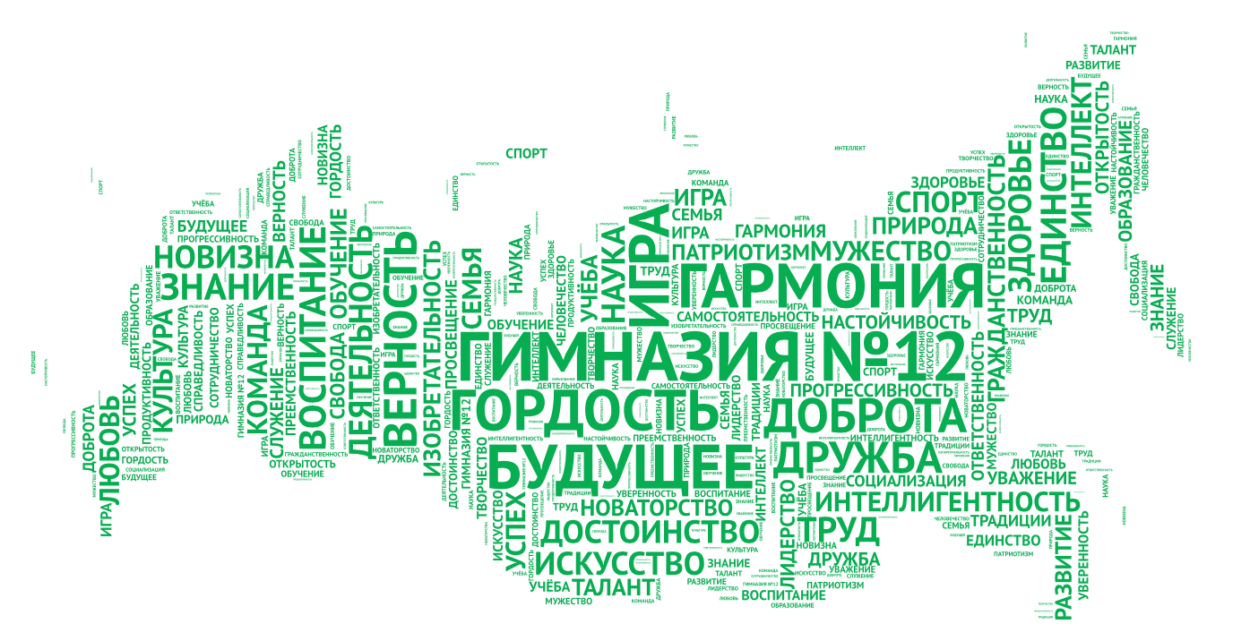

Липецк

СОДЕРЖАНИЕ

|  |  |
| --- | --- |
| **1. ЦЕЛЕВОЙ РАЗДЕЛ ОСНОВНОЙ ОБЩЕОБРАЗОВАТЕЛЬНОЙ ПРОГРАММЫ НОО** | 3 |
| **1.1. Пояснительная записка** | 3 |
| **1.2 Планируемые результаты освоения обучающимися программы начального общего образования** | 6 |
| **1.3 Система оценки достижения планируемых результатов освоения программы начального общего образования** | 7 |
| **2. СОДЕРЖАТЕЛЬНЫЙ РАЗДЕЛ ОСНОВНОЙ ОБЩЕОБРАЗОВАТЕЛЬНОЙ ПРОГРАММЫ НОО** | 13 |
| **2.1. Рабочие программы учебных предметов, учебных курсов (в том числе внеурочной деятельности), учебных модулей** | 13 |
| **2.2. Программа формирования универсальных учебных действий у обучающихся** | 14 |
| **2.3. Рабочая программа воспитания** | 19 |
| **3. ОРГАНИЗАЦИОННЫЙ РАЗДЕЛ ОСНОВНОЙ ОБЩЕОБРАЗОВАТЕЛЬНОЙ ПРОГРАММЫ НОО** | 52 |
| **3.1. Учебный план** | 52 |
| **3.2. Календарный учебный график** | 65 |
| **3.3. План внеурочной деятельности** | 67 |
| **3.4. Календарный план воспитательной работы, содержащий перечень событий и мероприятий воспитательной направленности, которые организуются и проводятся МБОУ гимназией № 12 города Липецка или в которых МБОУ гимназия № 12 города Липецка принимает участие в учебном году или периоде обучения** | 73 |
| **3.5. Характеристика условий реализации программы начального общего образования в соответствии с требованиями ФГОС** | 80 |
| 3.5.1. Общесистемные требования | 80 |
| 3.5.2. Требования к материально-техническому и учебно-методическому обеспечению | 83 |
| 3.5.3. Требования к психолого-педагогическим, кадровым и финансовым условиям | 89 |

ЦЕЛЕВОЙ РАЗДЕЛ ООП НОО

1. Пояснительная записка.

ООП НОО является основным документом, определяющим содержание общего образования, а также регламентирующим образовательную деятельность организации в единстве урочной и внеурочной деятельности при учете установленного ФГОС НОО соотношения обязательной части программы и части, формируемой участниками образовательного процесса.

**Целями реализации ООП НОО** являются:

обеспечение реализации конституционного права каждого гражданина Российской Федерации на получение качественного образования, включающего обучение, развитие и воспитание каждого обучающегося;

развитие единого образовательного пространства Российской Федерации на основе общих принципов формирования содержания обучения и воспитания, организации образовательного процесса;

организация образовательного процесса с учетом целей, содержания и планируемых результатов начального общего образования, отраженных в ФГОС НОО;

создание условий для свободного развития каждого обучающегося с учетом его потребностей, возможностей и стремления к самореализации;

организация деятельности педагогического коллектива по созданию индивидуальных программ и учебных планов для одаренных, успешных обучающихся и (или) для детей социальных групп, нуждающихся в особом внимании и поддержке.

Достижение поставленных целей реализации ООП НОО предусматривает решение следующих основных **задач**:

формирование общей культуры, гражданско-патриотическое, духовно-нравственное воспитание, интеллектуальное развитие, становление творческих способностей, сохранение и укрепление здоровья;

обеспечение планируемых результатов по освоению обучающимися целевых установок, приобретению знаний, умений, навыков, определяемых личностными, семейными, общественными, государственными потребностями и возможностями обучающегося, индивидуальными особенностями его развития и состояния здоровья;

становление и развитие личности в ее индивидуальности, самобытности, уникальности и неповторимости;

обеспечение преемственности начального общего и основного общего образования;

достижение планируемых результатов освоения ООП НОО всеми обучающимися, в том числе обучающимися с ограниченными возможностями здоровья (далее - обучающиеся с ОВЗ);

обеспечение доступности получения качественного начального общего образования;

выявление и развитие способностей обучающихся, в том числе лиц, проявивших выдающиеся способности, через систему клубов, секций, студий и других, организацию общественно полезной деятельности;

организация интеллектуальных и творческих соревнований, научно-технического творчества и проектно-исследовательской деятельности;

участие обучающихся, их родителей (законных представителей), педагогических работников в проектировании и развитии социальной среды образовательной организации.

ООП НОО учитывает следующие **принципы**:

1) принцип учета ФГОС НОО: ООП НОО базируется на требованиях, предъявляемых ФГОС НОО к целям, содержанию, планируемым результатам и условиям обучения на уровне начального общего образования;

2) принцип учета языка обучения: с учетом условий функционирования образовательной организации ООП НОО характеризует право получения образования на родном языке из числа языков народов Российской Федерации и отражает механизмы реализации данного принципа в учебных планах, планах внеурочной деятельности;

3) принцип учета ведущей деятельности обучающегося: программа обеспечивает конструирование учебного процесса в структуре учебной деятельности, предусматривает механизмы формирования всех компонентов учебной деятельности (мотив, цель, учебная задача, учебные операции, контроль и самоконтроль);

4) принцип индивидуализации обучения: программа предусматривает возможность и механизмы разработки индивидуальных программ и учебных планов для обучения детей с особыми способностями, потребностями и интересами с учетом мнения родителей (законных представителей) обучающегося;

5) принцип преемственности и перспективности: программа обеспечивает связь и динамику в формировании знаний, умений и способов деятельности, а также успешную адаптацию обучающихся к обучению по образовательным программам основного общего образования, единые подходы между их обучением и развитием на уровнях начального общего и основного общего образования;

6) принцип интеграции обучения и воспитания: программа предусматривает связь урочной и внеурочной деятельности, разработку мероприятий, направленных на обогащение знаний, воспитание чувств и познавательных интересов обучающихся, нравственно-ценностного отношения к действительности;

7) принцип здоровьесбережения: при организации образовательной деятельности не допускается использование технологий, которые могут нанести вред физическому и (или) психическому здоровью обучающихся, приоритет использования здоровьесберегающих педагогических технологий. Объем учебной нагрузки, организация учебных и внеурочных мероприятий должны соответствовать требованиям, предусмотренным санитарными правилами и нормами [СанПиН 1.2.3685-21](https://login.consultant.ru/link/?req=doc&demo=2&base=LAW&n=441707&date=24.07.2023&dst=100137&field=134) "Гигиенические нормативы и требования к обеспечению безопасности и (или) безвредности для человека факторов среды обитания", утвержденными постановлением Главного государственного санитарного врача Российской Федерации от 28 января 2021 г. N 2 (зарегистрировано Министерством юстиции Российской Федерации 29 января 2021 г., регистрационный N 62296), с изменениями, внесенными постановлением Главного государственного санитарного врача Российской Федерации от 30 декабря 2022 г. N 24 (зарегистрирован Министерством юстиции Российской Федерации 9 марта 2023 г., регистрационный N 72558), действующими до 1 марта 2027 г. (далее - Гигиенические нормативы), и санитарными правилами [СП 2.4.3648-20](https://login.consultant.ru/link/?req=doc&demo=2&base=LAW&n=371594&date=24.07.2023&dst=100047&field=134) "Санитарно-эпидемиологические требования к организациям воспитания и обучения, отдыха и оздоровления детей и молодежи", утвержденными постановлением Главного государственного санитарного врача Российской Федерации от 28 сентября 2020 г. N 28 (зарегистрировано Министерством юстиции Российской Федерации 18 декабря 2020 г., регистрационный N 61573), действующими до 1 января 2027 г. (далее - Санитарно-эпидемиологические требования).

ФОП НОО учитывает возрастные и психологические особенности обучающихся. Наиболее адаптивным сроком освоения ООП НОО является четыре года. Общий объем аудиторной работы обучающихся за четыре учебных года не может составлять менее 2954 академических часов и более 3345 академических часов в соответствии с требованиями к организации образовательного процесса к учебной нагрузке при 5-дневной (или 6-дневной) учебной неделе, предусмотренными Гигиеническими [нормативами](https://login.consultant.ru/link/?req=doc&demo=2&base=LAW&n=441707&date=24.07.2023&dst=100137&field=134) и Санитарно-эпидемиологическими [требованиями](https://login.consultant.ru/link/?req=doc&demo=2&base=LAW&n=371594&date=24.07.2023&dst=100047&field=134).

В целях удовлетворения образовательных потребностей и интересов обучающихся могут разрабатываться индивидуальные учебные планы, в том числе для ускоренного обучения, в пределах осваиваемой программы начального общего образования в порядке, установленном локальными нормативными актами МБОУ гимназии № 12 города Липецка. При формировании индивидуальных учебных планов, в том числе для ускоренного обучения, объем дневной и недельной учебной нагрузки, организация учебных и внеурочных мероприятий, расписание занятий, объем домашних заданий должны соответствовать требованиям, предусмотренным Гигиеническими [нормативами](https://login.consultant.ru/link/?req=doc&demo=2&base=LAW&n=441707&date=24.07.2023&dst=100137&field=134) и Санитарно-эпидемиологическими [требованиями](https://login.consultant.ru/link/?req=doc&demo=2&base=LAW&n=371594&date=24.07.2023&dst=100047&field=134).

**1.2 Планируемые результаты освоения ООП НОО.**

Планируемые результаты освоения ФОП НОО соответствуют современным целям начального общего образования, представленным во ФГОС НОО как система личностных, метапредметных и предметных достижений обучающегося.

*Личностные результаты* освоения ФОП НОО достигаются в единстве учебной и воспитательной деятельности МБОУ гимназии № 12 города Липецка в соответствии с традиционными российскими социокультурными и духовно-нравственными ценностями, принятыми в обществе правилами и нормами поведения и способствуют процессам самопознания, самовоспитания и саморазвития, формирования внутренней позиции личности.

*Метапредметные результаты* характеризуют уровень сформированности познавательных, коммуникативных и регулятивных универсальных действий, которые обеспечивают успешность изучения учебных предметов, а также становление способности к самообразованию и саморазвитию. В результате освоения содержания программы начального общего образования обучающиеся овладевают рядом междисциплинарных понятий, а также различными знаковосимволическими средствами, которые помогают обучающимся применять знания, как в типовых, так и в новых, нестандартных учебных ситуациях.

**1.3 Система оценки достижения планируемых результатов освоения ФОП НОО.**

Основой объективной оценки соответствия установленным требованиям образовательной деятельности и подготовки обучающихся, освоивших ООП НОО, является ФГОС НОО независимо от формы получения начального общего образования и формы обучения. Таким образом, ФГОС НОО определяет основные требования к образовательным результатам обучающихся и средствам оценки их достижения.

Система оценки достижения планируемых результатов (далее - система оценки) является частью системы оценки и управления качеством образования в МБОУ гимназии № 12 города Липецка.

Система оценки призвана способствовать поддержанию единства всей системы образования, обеспечению преемственности в системе непрерывного образования. Ее основными функциями являются: ориентация образовательного процесса на достижение планируемых результатов освоения ФОП НОО и обеспечение эффективной обратной связи, позволяющей осуществлять управление образовательным процессом.

Основными направлениями и целями оценочной деятельности в МБОУ гимназии № 12 города Липецка являются:

оценка образовательных достижений обучающихся на различных этапах обучения как основа их промежуточной и итоговой аттестации, а также основа процедур внутреннего мониторинга образовательной организации, мониторинговых исследований муниципального, регионального и федерального уровней;

оценка результатов деятельности педагогических работников как основа аттестационных процедур;

оценка результатов деятельности образовательной организации как основа аккредитационных процедур.

Основным объектом системы оценки, ее содержательной и критериальной базой выступают требования ФГОС НОО, которые конкретизируются в планируемых результатах освоения обучающимися ФОП НОО.

Система оценки включает процедуры *внутренней* и *внешней* оценки.

*Внутренняя оценка* включает:

стартовую диагностику;

текущую и тематическую оценки;

итоговую оценку;

промежуточную аттестацию;

психолого-педагогическое наблюдение;

внутренний мониторинг образовательных достижений обучающихся.

*Внешняя* *оценка* включает:

независимую оценку качества подготовки обучающихся

итоговую аттестацию.

В соответствии с ФГОС НОО система оценки МБОУ гимназии № 12 города Липецка реализует системно-деятельностный, уровневый и комплексный подходы к оценке образовательных достижений.

Системно-деятельностный подход к оценке образовательных достижений обучающихся проявляется в оценке способности обучающихся к решению учебно-познавательных и учебно-практических задач, а также в оценке уровня функциональной грамотности обучающихся. Он обеспечивается содержанием и критериями оценки, в качестве которых выступают планируемые результаты обучения, выраженные в деятельностной форме.

Уровневый подход к оценке образовательных достижений обучающихся служит основой для организации индивидуальной работы с обучающимися. Он реализуется как по отношению к содержанию оценки, так и к представлению и интерпретации результатов измерений.

Уровневый подход к оценке образовательных достижений обучающихся реализуется за счет фиксации различных уровней достижения обучающимися планируемых результатов. Достижение базового уровня свидетельствует о способности обучающихся решать типовые учебные задачи, целенаправленно отрабатываемые со всеми обучающимися в ходе учебного процесса, выступает достаточным для продолжения обучения и усвоения последующего учебного материала.

Комплексный подход к оценке образовательных достижений реализуется через:

оценку предметных и метапредметных результатов;

использование комплекса оценочных процедур как основы для оценки динамики индивидуальных образовательных достижений обучающихся и для итоговой оценки; использование контекстной информации (об особенностях обучающихся, условиях и процессе обучения и другие) для интерпретации полученных результатов в целях управления качеством образования;

использование разнообразных методов и форм оценки, взаимно дополняющих друг друга, в том числе оценок творческих работ, наблюдения;

использование форм работы, обеспечивающих возможность включения обучающихся в самостоятельную оценочную деятельность (самоанализ, самооценка, взаимооценка);

использование мониторинга динамических показателей освоения умений и знаний, в том числе формируемых с использованием информационно-коммуникационных (цифровых) технологий.

Целью оценки *личностных достижений* обучающихся является получение общего представления о воспитательной деятельности образовательной организации и ее влиянии на коллектив обучающихся.

При оценке личностных результатов необходимо соблюдение этических норм и правил взаимодействия с обучающимся с учетом его индивидуально-психологических особенностей развития.

Личностные достижения обучающихся, освоивших ФОП НОО, включают две группы результатов:

основы российской гражданской идентичности, ценностные установки и социально значимые качества личности;

готовность обучающихся к саморазвитию, мотивация к познанию и обучению, активное участие в социально значимой деятельности.

Учитывая особенности групп личностных результатов, учитель может осуществлять оценку только следующих качеств:

наличие и характеристика мотива познания и учения;

наличие умений принимать и удерживать учебную задачу, планировать учебные действия;

способность осуществлять самоконтроль и самооценку.

Диагностические задания, устанавливающие уровень этих качеств, интегрируются с заданиями по оценке метапредметных регулятивных универсальных учебных действий.

Оценка метапредметных результатов осуществляется через оценку достижения планируемых результатов освоения ФОП НОО, которые отражают совокупность познавательных, коммуникативных и регулятивных универсальных учебных действий.

Формирование *метапредметных результатов* обеспечивается комплексом освоения программ учебных предметов и внеурочной деятельности.

Оценка метапредметных результатов проводится с целью определения сформированности:

познавательных универсальных учебных действий;

коммуникативных универсальных учебных действий;

регулятивных универсальных учебных действий.

Овладение познавательными универсальными учебными действиями предполагает формирование и оценку у обучающихся базовых логических действий, базовых исследовательских действий, умений работать с информацией.

Овладение базовыми логическими действиями обеспечивает формирование у обучающихся умений:

сравнивать объекты, устанавливать основания для сравнения, устанавливать аналогии;

объединять части объекта (объекты) по определенному признаку;

определять существенный признак для классификации, классифицировать предложенные объекты;

находить закономерности и противоречия в рассматриваемых фактах, данных и наблюдениях на основе предложенного учителем алгоритма;

выявлять недостаток информации для решения учебной (практической) задачи на основе предложенного алгоритма;

устанавливать причинно-следственные связи в ситуациях, поддающихся непосредственному наблюдению или знакомых по опыту, делать выводы.

Овладение базовыми исследовательскими действиями обеспечивает формирование у обучающихся умений:

определять разрыв между реальным и желательным состоянием объекта (ситуации) на основе предложенных учителем вопросов;

с помощью учителя формулировать цель, планировать изменения объекта, ситуации;

сравнивать несколько вариантов решения задачи, выбирать наиболее подходящий (на основе предложенных критериев);

проводить по предложенному плану опыт, несложное исследование по установлению особенностей объекта изучения и связей между объектами (часть - целое, причина - следствие);

формулировать выводы и подкреплять их доказательствами на основе результатов проведенного наблюдения (опыта, измерения, классификации, сравнения, исследования);

прогнозировать возможное развитие процессов, событий и их последствия в аналогичных или сходных ситуациях.

Работа с информацией как одно из познавательных универсальных учебных действий обеспечивает сформированность у обучающихся умений:

выбирать источник получения информации;

согласно заданному алгоритму находить в предложенном источнике информацию, представленную в явном виде;

распознавать достоверную и недостоверную информацию самостоятельно или на основании предложенного учителем способа ее проверки;

соблюдать с помощью взрослых (педагогических работников, родителей (законных представителей) несовершеннолетних обучающихся) правила информационной безопасности при поиске в информационно-телекоммуникационной сети Интернет (далее - Интернет);

анализировать и создавать текстовую, видео-, графическую, звуковую информацию в соответствии с учебной задачей;

самостоятельно создавать схемы, таблицы для представления информации.

Овладение универсальными учебными коммуникативными действиями предполагает формирование и оценку у обучающихся таких групп умений, как общение и совместная деятельность.

Общение как одно из коммуникативных универсальных учебных действий обеспечивает сформированность у обучающихся умений:

воспринимать и формулировать суждения, выражать эмоции в соответствии с целями и условиями общения в знакомой среде;

проявлять уважительное отношение к собеседнику, соблюдать правила ведения диалога и дискуссии; признавать возможность существования разных точек зрения;

корректно и аргументированно высказывать свое мнение;

строить речевое высказывание в соответствии с поставленной задачей;

создавать устные и письменные тексты (описание, рассуждение, повествование);

подготавливать небольшие публичные выступления;

подбирать иллюстративный материал (рисунки, фото, плакаты) к тексту выступления.

Совместная деятельность как одно из коммуникативных универсальных учебных действий обеспечивает сформированность у обучающихся умений:

формулировать краткосрочные и долгосрочные цели (индивидуальные с учетом участия в коллективных задачах) в стандартной (типовой) ситуации на основе предложенного формата планирования, распределения промежуточных шагов и сроков;

принимать цель совместной деятельности, коллективно строить действия по ее достижению: распределять роли, договариваться, обсуждать процесс и результат совместной работы; проявлять готовность руководить, выполнять поручения, подчиняться;

ответственно выполнять свою часть работы;

оценивать свой вклад в общий результат;

выполнять совместные проектные задания с использованием предложенных образцов.

Овладение регулятивными универсальными учебными действиями согласно ФГОС НОО предполагает формирование и оценку у обучающихся умений самоорганизации (планировать действия по решению учебной задачи для получения результата, выстраивать последовательность выбранных действий) и самоконтроля (устанавливать причины успеха (неудач) в учебной деятельности, корректировать свои учебные действия для преодоления ошибок).

Оценка достижения метапредметных результатов осуществляется как учителем в ходе текущей и промежуточной оценки по учебному предмету, так и администрацией МБОУ гимназии № 12 города Липецка в ходе мониторинга. В текущем учебном процессе отслеживается способность обучающихся разрешать учебные ситуации и выполнять учебные задачи, требующие владения познавательными, коммуникативными и регулятивными действиями, реализуемыми в предметном преподавании.

В ходе мониторинга проводится оценка сформированности универсальных учебных действий. Содержание и периодичность мониторинга устанавливаются решением педагогического совета МБОУ гимназии № 12 города Липецка. Инструментарий для оценки сформированности универсальных учебных действий строится на межпредметной основе и может включать диагностические материалы по оценке функциональной грамотности, сформированности регулятивных, коммуникативных и познавательных учебных действий.

Предметные результаты освоения ООП НОО с учетом специфики содержания предметных областей, включающих конкретные учебные предметы, ориентированы на применение знаний, умений и навыков обучающимися в учебных ситуациях и реальных жизненных условиях, а также на успешное обучение.

Оценка предметных результатов освоения ООП НОО осуществляется через оценку достижения обучающимися планируемых результатов по отдельным учебным предметам.

Основным предметом оценки результатов освоения ООП НОО в соответствии с требованиями ФГОС НОО является способность к решению учебно-познавательных и учебно-практических задач, основанных на изучаемом учебном материале и способах действий, в том числе метапредметных (познавательных, регулятивных, коммуникативных) действий.

Оценка *предметных результатов* освоения ООП НОО осуществляется учителем в ходе процедур текущего, тематического, промежуточного и итогового контроля.

Особенности оценки предметных результатов по отдельному учебному предмету фиксируются в приложении к ООП НОО.

Описание оценки предметных результатов по отдельному учебному предмету включает:

список итоговых планируемых результатов с указанием этапов их формирования и способов оценки (например, текущая (тематическая); устно (письменно), практика);

требования к выставлению отметок за промежуточную аттестацию (при необходимости - с учетом степени значимости отметок за отдельные оценочные процедуры);

график контрольных мероприятий.

Стартовая диагностика проводится администрацией МБОУ гимназии № 12 города Липецка с целью оценки готовности к обучению на уровне начального общего образования.

Стартовая диагностика проводится в начале 1 класса и выступает как основа (точка отсчета) для оценки динамики образовательных достижений обучающихся. Объектом оценки в рамках стартовой диагностики является сформированность предпосылок учебной деятельности, готовность к овладению чтением, грамотой и счетом.

Стартовая диагностика может проводиться педагогическими работниками с целью оценки готовности к изучению отдельных учебных предметов (разделов). Результаты стартовой диагностики являются основанием для корректировки учебных программ и индивидуализации учебного процесса.

Текущая оценка направлена на оценку индивидуального продвижения обучающегося в освоении программы учебного предмета.

Текущая оценка может быть формирующей (поддерживающей и направляющей усилия обучающегося, включающей его в самостоятельную оценочную деятельность) и диагностической, способствующей выявлению и осознанию учителем и обучающимся существующих проблем в обучении.

Объектом текущей оценки являются тематические планируемые результаты, этапы освоения которых зафиксированы в тематическом планировании по учебному предмету.

В текущей оценке используются различные формы и методы проверки (устные и письменные опросы, практические работы, творческие работы, индивидуальные и групповые формы, само- и взаимооценка, рефлексия, листы продвижения и другие) с учетом особенностей учебного предмета.

Результаты текущей оценки являются основой для индивидуализации учебного процесса.

Тематическая оценка направлена на оценку уровня достижения обучающимися тематических планируемых результатов по учебному предмету.

Промежуточная аттестация обучающихся проводится, начиная со 2 класса, в конце каждого учебного периода по каждому изучаемому учебному предмету.

Промежуточная аттестация обучающихся проводится на основе результатов накопленной оценки и результатов выполнения тематических проверочных работ и фиксируется в классном журнале.

Промежуточная оценка, фиксирующая достижение предметных планируемых результатов и универсальных учебных действий, является основанием для перевода обучающихся в следующий класс.

Итоговая оценка является процедурой внутренней оценки образовательной организации и складывается из результатов накопленной оценки и итоговой работы по учебному предмету. Предметом итоговой оценки является способность обучающихся решать учебно-познавательные и учебно-практические задачи, построенные на основном содержании учебного предмета с учетом формируемых метапредметных действий.

Система оценки достижения планируемых результатов освоения программы НОО описана в Положении о формах, периодичности, порядке текущего контроля успеваемости, промежуточной аттестации учащихся, осваивающих основные общеобразовательные программы

**СОДЕРЖАТЕЛЬНЫЙ РАЗДЕЛ**

**2.1. Рабочие программы учебных предметов, учебных курсов (в том числе внеурочной деятельности), учебных модулей**

В МБОУ гимназии № 12 города Липецка на уровне начального общего образования реализуются следующие рабочие программы учебных предметов, учебных курсов (в том числе внеурочной деятельности), учебных модулей:

Федеральная рабочая программа по учебному предмету «Русский язык»

Федеральная рабочая программа по учебному предмету «Литературное чтение»

Федеральная рабочая программа по учебному предмету «Иностранный (английский) язык»

Федеральная рабочая программа по учебному предмету «Математика»

Федеральная рабочая программа по учебному предмету «Окружающий мир»

Федеральная рабочая программа по учебному предмету «Основы религиозных культур и светской этики»

Федеральная рабочая программа по учебному предмету «Изобразительное искусство»

Федеральная рабочая программа по учебному предмету «Музыка»

Федеральная рабочая программа по учебному предмету «Труд (технология)»

Федеральная рабочая программа по учебному предмету «Физическая культура»

В соответствии с проведенным опросом у родителей отсутствует потребность в изучении родного языка и литературного чтения на родном языке.

Рабочие программы по учебным предметам и КТП к ним сохранены в электронном виде на не перезаписываемых электронных носителях и являются элементом основной образовательной программы начального общего образования.

Педагоги гимназии используют в полном объеме федеральные рабочие программы и разрабатывают к ним календарно-тематические планирования.

**2.2.** **Программа формирования универсальных учебных действий обучающихся**

В соответствии с ФГОС НОО программа формирования универсальных (обобщённых) учебных действий (далее - УУД) имеет следующую структуру:

описание взаимосвязи универсальных учебных действий с содержанием учебных предметов;

характеристика познавательных, коммуникативных и регулятивных универсальных учебных действий.

Цель развития обучающихся на уровне начального общего образования реализуется через установление связи и взаимодействия между освоением предметного содержания обучения и достижениями обучающегося в области метапредметных результатов. Это взаимодействие проявляется в следующем:

предметные знания, умения и способы деятельности являются содержательной основой становления УУД;

развивающиеся УУД обеспечивают протекание учебного процесса как активной инициативной поисково-исследовательской деятельности на основе применения различных интеллектуальных процессов, прежде всего теоретического мышления, связной речи и воображения, в том числе в условиях дистанционного обучения (в условиях неконтактного информационного взаимодействия с субъектами образовательного процесса);

под влиянием УУД складывается новый стиль познавательной деятельности: универсальность как качественная характеристика любого учебного действия и составляющих его операций, что позволяет обучающемуся использовать освоенные способы действий на любом предметном содержании, в том числе представленного в виде экранных (виртуальных) моделей изучаемых объектов, сюжетов, процессов, что положительно отражается на качестве изучения учебных предметов;

построение учебного процесса с учётом реализации цели формирования УУД способствует снижению доли репродуктивного обучения, создающего риски, которые нарушают успешность развития обучающегося и формирует способности к вариативному восприятию предметного содержания в условиях реального и виртуального представления экранных (виртуальных) моделей изучаемых объектов, сюжетов, процессов.

*Познавательные УУД* отражают совокупность операций, участвующих в учебно-познавательной деятельности обучающихся и включают:

* методы познания окружающего мира, в том числе представленного (на экране) в виде виртуального отображения реальной действительности (наблюдение, элементарные опыты и эксперименты; измерения и другие);
* базовые логические и базовые исследовательские операции (сравнение, анализ, обобщение, классификация, сериация, выдвижение предположений, проведение опыта, мини-исследования и другие);
* работа с информацией, представленной в разном виде и формах, в том числе графических (таблицы, диаграммы, инфограммы, схемы), аудио- и видеоформатах (возможно на экране).

Познавательные УУД становятся предпосылкой формирования способности обучающегося к самообразованию и саморазвитию.

*Коммуникативные УУД* являются основанием для формирования готовности обучающегося к информационному взаимодействию с окружающим миром: средой обитания, членами многонационального поликультурного общества разного возраста, представителями разных социальных групп, в том числе представленного (на экране) в виде виртуального отображения реальной действительности, и даже с самим собой.

Коммуникативные УУД целесообразно формировать, используя цифровую образовательную среду класса, МБОУ гимназии № 12 города Липецка.

Коммуникативные УУД характеризуются четырьмя группами учебных операций, обеспечивающих:

* смысловое чтение текстов разных жанров, типов, назначений; аналитическую текстовую деятельность с ними;
* успешное участие обучающегося в диалогическом взаимодействии с субъектами образовательных отношений (знание и соблюдение правил учебного диалога), в том числе в условиях использования технологий неконтактного информационного взаимодействия;
* успешную продуктивно-творческую деятельность (самостоятельное создание текстов разного типа - описания, рассуждения, повествования), создание и видоизменение экранных (виртуальных) объектов учебного, художественного, бытового назначения (самостоятельный поиск, реконструкция, динамическое представление);
* результативное взаимодействие с участниками совместной деятельности (высказывание собственного мнения, учёт суждений других собеседников, умение договариваться, уступать, вырабатывать общую точку зрения), в том числе в условиях использования технологий неконтактного информационного взаимодействия.

*Регулятивные УУД* отражают совокупность учебных операций, обеспечивающих становление рефлексивных качеств обучающегося (на уровне начального общего образования их формирование осуществляется на пропедевтическом уровне).

Выделяются шесть групп операций:

* принимать и удерживать учебную задачу;
* планировать её решение;
* контролировать полученный результат деятельности;
* контролировать процесс деятельности, его соответствие выбранному способу;
* предвидеть (прогнозировать) трудности и ошибки при решении данной учебной задачи;
* корректировать при необходимости процесс деятельности.

Важной составляющей регулятивных УУД являются операции, определяющие способность обучающегося к волевым усилиям в процессе коллективной и (или) совместной деятельности, к мирному самостоятельному предупреждению и преодолению конфликтов, в том числе в условиях использования технологий неконтактного информационного взаимодействия.

В федеральных рабочих программах учебных предметов требования и планируемые результаты совместной деятельности выделены в специальный раздел, что позволяет учителю осознать, что способность к результативной совместной деятельности строится на двух феноменах, участие которых обеспечивает её успешность:

знание и применение коммуникативных форм взаимодействия (договариваться, рассуждать, находить компромиссные решения), в том числе в условиях использования технологий неконтактного информационного взаимодействия;

волевые регулятивные умения (подчиняться, уступать, объективно оценивать вклад свой и других в результат общего труда и другие).

Механизмом конструирования образовательного процесса являются следующие методические позиции.

Педагогический работник проводит анализ содержания учебного предмета с точки зрения УУД и устанавливает те содержательные линии, которые в особой мере способствуют формированию разных метапредметных результатов. На уроке по каждому учебному предмету предусматривается включение заданий, выполнение которых требует применения определённого познавательного, коммуникативного или регулятивного универсального действия. Соответствующий вклад в формирование УУД можно выделить в содержании каждого учебного предмета.

Таким образом, на первом этапе формирования УУД определяются приоритеты учебных предметов для формирования качества универсальности на данном предметном содержании.

На втором этапе подключаются другие учебные предметы, педагогический работник предлагает задания, требующие применения учебного действия или операций на разном предметном содержании.

Третий этап характеризуется устойчивостью УУД, то есть использования его независимо от предметного содержания. У обучающегося начинает формироваться обобщённое видение учебного действия, он может охарактеризовать его, не ссылаясь на конкретное содержание. Например, «наблюдать - значит...», «сравнение - это...», «контролировать - значит...» и другие.

Педагогический работник делает вывод о том, что универсальность (независимость от конкретного содержания) как свойство учебного действия сформировалась.

Педагогический работник использует виды деятельности, которые в особой мере провоцируют применение универсальных действий: поисковая, в том числе с использованием электронных образовательных и информационных ресурсов Интернета, исследовательская, творческая деятельность, в том числе с использованием экранных моделей изучаемых объектов или процессов, что позволяет отказаться от репродуктивного типа организации обучения, при котором главным методом обучения является образец, предъявляемый обучающимся в готовом виде. В этом случае задача обучающегося - запомнить образец и каждый раз вспоминать его при решении учебной задачи. В таких условиях изучения учебных предметов универсальные действия, требующие мыслительных операций, актуальных коммуникативных умений, планирования и контроля своей деятельности, не являются востребованными, так как использование готового образца опирается только на восприятие и память.

Поисковая и исследовательская деятельность развивают способность обучающегося к диалогу, обсуждению проблем, разрешению возникших противоречий в точках зрения. Поисковая и исследовательская деятельность может осуществляться с использованием информационных банков, содержащих различные экранные (виртуальные) объекты (учебного или игрового, бытового назначения), в том числе в условиях использования технологий неконтактного информационного взаимодействия.

Для формирования наблюдения как метода познания разных объектов действительности на уроках окружающего мира организуются наблюдения в естественных природных условиях. Наблюдения можно организовать в условиях экранного (виртуального) представления разных объектов, сюжетов, процессов, отображающих реальную действительность, которую невозможно предоставить обучающемуся в условиях образовательной организации (объекты природы, художественные визуализации, технологические процессы и другие).

Уроки литературного чтения позволяют проводить наблюдения текста, на которых строится аналитическая текстовая деятельность. Учебные диалоги, в том числе с представленным на экране виртуальным собеседником, дают возможность высказывать гипотезы, строить рассуждения, сравнивать доказательства, формулировать обобщения практически на любом предметном содержании.

Если эта работа проводится учителем систематически и на уроках по всем учебным предметам, то универсальность учебного действия формируется успешно и быстро.

Педагогический работник применяет систему заданий, формирующих операциональный состав учебного действия. Цель таких заданий - создание алгоритма решения учебной задачи, выбор соответствующего способа действия.

На первых этапах указанная работа организуется коллективно, выстраиваются пошаговые операции, постепенно обучающиеся учатся выполнять их самостоятельно. При этом очень важно соблюдать последовательность этапов формирования алгоритма: построение последовательности шагов на конкретном предметном содержании; проговаривание их во внешней речи; постепенный переход на новый уровень - построение способа действий на любом предметном содержании и с подключением внутренней речи.

При этом изменяется и процесс контроля:

от совместных действий с учителем обучающиеся переходят к самостоятельным аналитическим оценкам;

выполняющий задание осваивает два вида контроля - результата и процесса деятельности;

развивается способность корректировать процесс выполнения задания, а также предвидеть возможные трудности и ошибки. При этом возможно реализовать автоматизацию контроля с диагностикой ошибок обучающегося и с соответствующей методической поддержкой исправления самим обучающимся своих ошибок.

Описанная технология обучения в рамках совместно-распределительной деятельности развивает способность обучающихся работать не только в типовых учебных ситуациях, но и в новых нестандартных ситуациях.

*Сравнение* как УУД состоит из следующих операций: нахождение различий сравниваемых предметов (объектов, явлений); определение их сходства, тождества, похожести; определение индивидуальности, специфических черт объекта. Для повышения мотивации обучения обучающемуся предлагается новый вид деятельности (возможный только в условиях экранного представления объектов, явлений) - выбирать (из информационного банка) экранные (виртуальные) модели изучаемых предметов (объектов, явлений) и видоизменять их таким образом, чтобы привести их к сходству или похожести с другими.

*Классификация* как УУД включает: анализ свойств объектов, которые подлежат классификации; сравнение выделенных свойств с целью их дифференциации на внешние (несущественные) и главные (существенные) свойства; выделение общих главных (существенных) признаков всех имеющихся объектов; разбиение объектов на группы (типы) по общему главному (существенному) признаку. Обучающемуся предлагается (в условиях экранного представления моделей объектов) большее их количество в отличие от реальных условий, для анализа свойств объектов, которые подлежат классификации (типизации), для сравнения выделенных свойств экранных (виртуальных) моделей изучаемых объектов с целью их дифференциации. При этом возможна фиксация деятельности обучающегося в электронном формате для рассмотрения учителем итогов работы.

*Обобщение* как УУД включает следующие операции: сравнение предметов (объектов, явлений, понятий) и выделение их общих признаков; анализ выделенных признаков и определение наиболее устойчивых (инвариантных) существенных признаков (свойств); игнорирование индивидуальных и (или) особенных свойств каждого предмета; сокращённая сжатая формулировка общего главного существенного признака всех анализируемых предметов. Обучающемуся предлагается (в условиях экранного представления моделей объектов) большее их количество в отличие от реальных условий, для сравнения предметов (объектов, явлений) и выделения их общих признаков. При этом возможна фиксация деятельности обучающегося в электронном формате для рассмотрения учителем итогов работы.

Систематическая работа обучающегося с заданиями, требующими применения одинаковых способов действий на различном предметном содержании, формирует у обучающихся чёткое представление об их универсальных свойствах, то есть возможность обобщённой характеристики сущности универсального действия.

Сформированность УУД у обучающихся определяется на этапе завершения ими освоения программы начального общего образования. Полученные результаты не подлежат балльной оценке, так как в соответствии с закономерностями контрольно-оценочной деятельности балльной оценкой (отметкой) оценивается результат, а не процесс деятельности. В задачу педагогического работника входит проанализировать вместе с обучающимся его достижения, ошибки и встретившиеся трудности.

В федеральных рабочих программах учебных предметов содержание метапредметных достижений обучения представлено в разделе «Содержание обучения», которое строится по классам. В каждом классе каждого учебного предмета представлен возможный вариант содержания всех групп УУД по каждому году обучения на уровне начального общего образования. В 1 и 2 классах определён пропедевтический уровень овладения УУД, и только к концу второго года обучения появляются признаки универсальности.

В федеральных рабочих программах учебных предметов содержание УУД представлено также в разделе «Планируемые результаты обучения».

Познавательные УУД включают перечень базовых логических действий; базовых исследовательских действий; работу с информацией.

Коммуникативные УУД включают перечень действий участника учебного диалога, действия, связанные со смысловым чтением и текстовой деятельностью, а также УУД, обеспечивающие монологические формы речи (описание, рассуждение, повествование).

Регулятивные УУД включают перечень действий саморегуляции, самоконтроля и самооценки.

Отдельный раздел «Совместная деятельность» интегрирует коммуникативные и регулятивные действия, необходимые для успешной совместной деятельности.

**2.3. Рабочая программа воспитания**

Пояснительная записка.

Рабочая программа воспитания разработана на основе:

Федерального закона от 29.12.2012 № 273-ФЗ «Об образовании в Российской Федерации», с учётом Стратегии развития воспитания в Российской Федерации на период до 2025 года и Плана мероприятий по ее реализации в 2021-2025 гг., № 996-р и Плана мероприятий по её реализации в 2021 — 2025 годах (Распоряжение Правительства Российской Федерации от 12.11.2020 № 2945-р);

Приказа Министерства просвещения Российской Федерации от 18.05.2023 № 372 «Об утверждении федеральной образовательной программы начального общего образования» (зарегистрирован 13.07.2023 № 74229)

Программа воспитания основывается на единстве и преемственности образовательного процесса всех уровней общего образования, соотносится с рабочими программами воспитания для образовательных организаций дошкольного и среднего профессионального образования.

Программа воспитания:

предназначена для планирования и организации системной воспитательной деятельности в гимназии;

разрабатывается и утверждается с участием коллегиальных органов управления гимназией, в том числе совета обучающихся, совета родителей (законных представителей);

реализуется в единстве урочной и внеурочной деятельности, осуществляемой совместно с семьёй и другими участниками образовательных отношений, социальными институтами воспитания;

предусматривает приобщение обучающихся к российским традиционным духовным ценностям, включая ценности своей этнической группы, правилам и нормам поведения, принятым в российском обществе на основе российских базовых конституционных норм и ценностей;

предусматривает историческое просвещение, формирование российской культурной и гражданской идентичности обучающихся.

Программа воспитания включает три раздела: целевой, содержательный, организационный.

Целевой раздел.

Содержание воспитания обучающихся в гимназии определяется содержанием российских базовых (гражданских, национальных) норм и ценностей, которые закреплены в Конституции Российской Федерации. Эти ценности и нормы определяют инвариантное содержание воспитания обучающихся. Вариативный компонент содержания воспитания обучающихся включает духовно-нравственные ценности культуры, традиционных религий народов России.

Воспитательная деятельность в гимназии планируется и осуществляется в соответствии с приоритетами государственной политики в сфере воспитания. Приоритетной задачей Российской Федерации в сфере воспитания детей является развитие высоконравственной личности, разделяющей российские традиционные духовные ценности, обладающей актуальными знаниями и умениями, способной реализовать свой потенциал в условиях современного общества, готовой к мирному созиданию и защите Родины.

Цель воспитания обучающихся в гимназии:

развитие личности, создание условий для самоопределения и социализации на основе социокультурных, духовно-нравственных ценностей и принятых в российском обществе правил и норм поведения в интересах человека, семьи, общества и государства;

формирование у обучающихся чувства патриотизма, гражданственности, уважения к памяти защитников Отечества и подвигам Героев Отечества, закону и правопорядку, человеку труда и старшему поколению, взаимного уважения, бережного отношения к культурному наследию и традициям многонационального народа Российской Федерации, природе и окружающей среде.

Задачи воспитания обучающихся в гимназии:

усвоение обучающимися знаний норм, духовно-нравственных ценностей, традиций, которые выработало российское общество (социально значимых знаний);

формирование и развитие личностных отношений к этим нормам, ценностям, традициям (их освоение, принятие);

приобретение соответствующего этим нормам, ценностям, традициям социокультурного опыта поведения, общения, межличностных социальных отношений, применения полученных знаний;

достижение личностных результатов освоения общеобразовательных программ в соответствии с ФГОС НОО.

Личностные результаты освоения обучающимися образовательных программ включают:

осознание российской гражданской идентичности;

сформированность ценностей самостоятельности и инициативы;

готовность обучающихся к саморазвитию, самостоятельности и личностному самоопределению;

наличие мотивации к целенаправленной социально значимой деятельности;

сформированность внутренней позиции личности как особого ценностного отношения к себе, окружающим людям и жизни в целом.

Воспитательная деятельность в гимназии планируется и осуществляется на основе аксиологического, антропологического, культурно-исторического, системно-деятельностного, личностно-ориентированного подходов и с учётом принципов воспитания: гуманистической направленности воспитания, совместной деятельности детей и взрослых, следования нравственному примеру, безопасной жизнедеятельности, инклюзивности, возрастосообразности.

Программа воспитания реализуется в единстве учебной и воспитательной деятельности гимназии по основным направлениям воспитания в соответствии с ФГОС НОО и отражает готовность обучающихся руководствоваться ценностями и приобретать первоначальный опыт деятельности на их основе, в том числе в части:

1) гражданского воспитания, способствующего формированию российской гражданской идентичности, принадлежности к общности граждан Российской Федерации, к народу России как источнику власти в Российском государстве и субъекту тысячелетней российской государственности, уважения к правам, свободам и обязанностям гражданина России, правовой и политической культуры.

2) патриотического воспитания, основанного на воспитании любви к родному краю, Родине, своему народу, уважения к другим народам России; историческое просвещение, формирование российского национального исторического сознания, российской культурной идентичности.

3) духовно-нравственного воспитания на основе духовно-нравственной культуры народов России, традиционных религий народов России, формирование традиционных российских семейных ценностей; воспитание честности, доброты, милосердия, справедливости, дружелюбия и взаимопомощи, уважения к старшим, к памяти предков.

4) эстетического воспитания, способствующего формированию эстетической культуры на основе российских традиционных духовных ценностей, приобщение к лучшим образцам отечественного и мирового искусства.

5) физического воспитания, ориентированного на формирование культуры здорового образа жизни и эмоционального благополучия – развитие физических способностей с учётом возможностей и состояния здоровья, навыков безопасного поведения в природной и социальной среде, чрезвычайных ситуациях.

6) трудового воспитания, основанного на воспитании уважения к труду, трудящимся, результатам труда (своего и других людей), ориентации на трудовую деятельность, получение профессии, личностное самовыражение в продуктивном, нравственно достойном труде в российском обществе, достижение выдающихся результатов в профессиональной деятельности.

7) экологического воспитания, способствующего формированию экологической культуры, ответственного, бережного отношения к природе, окружающей среде на основе российских традиционных духовных ценностей, навыков охраны, защиты, восстановления природы, окружающей среды.

8) ценности научного познания, ориентированного на воспитание стремления к познанию себя и других людей, природы и общества, к получению знаний, качественного образования с учётом личностных интересов и общественных потребностей.

 Целевые ориентиры результатов воспитания.

Требования к личностным результатам освоения обучающимися ООП НОО установлены ФГОС НОО.

На основании этих требований в данном разделе представлены целевые ориентиры результатов в воспитании, развитии личности обучающихся, на достижение которых должна быть направлена деятельность педагогического коллектива для выполнения требований ФГОС НОО.

Целевые ориентиры определены в соответствии с инвариантным содержанием воспитания обучающихся на основе российских базовых (гражданских, конституциональных) ценностей, обеспечивают единство воспитания, воспитательного пространства.

 Целевые ориентиры результатов воспитания на уровне начального общего образования.

 Гражданско-патриотическое воспитание:

знающий и любящий свою малую родину, свой край, имеющий представление о Родине – России, её территории, расположении;

сознающий принадлежность к своему народу и к общности граждан России, проявляющий уважение к своему и другим народам;

понимающий свою сопричастность к прошлому, настоящему и будущему родного края, своей Родины – России, Российского государства;

понимающий значение гражданских символов (государственная символика России, своего региона), праздников, мест почитания героев и защитников Отечества, проявляющий к ним уважение;

имеющий первоначальные представления о правах и ответственности человека в обществе, гражданских правах и обязанностях;

принимающий участие в жизни класса, общегимназии, в доступной по возрасту социально значимой деятельности.

 Духовно-нравственное воспитание:

уважающий духовно-нравственную культуру своей семьи, своего народа, семейные ценности с учётом национальной, религиозной принадлежности;

сознающий ценность каждой человеческой жизни, признающий индивидуальность и достоинство каждого человека;

доброжелательный, проявляющий сопереживание, готовность оказывать помощь, выражающий неприятие поведения, причиняющего физический и моральный вред другим людям, уважающий старших;

умеющий оценивать поступки с позиции их соответствия нравственным нормам, осознающий ответственность за свои поступки;

владеющий представлениями о многообразии языкового и культурного пространства России, имеющий первоначальные навыки общения с людьми разных народов, вероисповеданий;

сознающий нравственную и эстетическую ценность литературы, родного языка, русского языка, проявляющий интерес к чтению.

 Эстетическое воспитание:

способный воспринимать и чувствовать прекрасное в быту, природе, искусстве, творчестве людей;

проявляющий интерес и уважение к отечественной и мировой художественной культуре;

проявляющий стремление к самовыражению в разных видах художественной деятельности, искусстве.

 Физическое воспитание, формирование культуры здоровья и эмоционального благополучия:

бережно относящийся к физическому здоровью, соблюдающий основные правила здорового и безопасного для себя и других людей образа жизни, в том числе в информационной среде;

владеющий основными навыками личной и общественной гигиены, безопасного поведения в быту, природе, обществе;

ориентированный на физическое развитие с учётом возможностей здоровья, занятия физкультурой и спортом;

сознающий и принимающий свою половую принадлежность, соответствующие ей психофизические и поведенческие особенности с учётом возраста.

 Трудовое воспитание:

сознающий ценность труда в жизни человека, семьи, общества;

проявляющий уважение к труду, людям труда, бережное отношение к результатам труда, ответственное потребление;

проявляющий интерес к разным профессиям;

участвующий в различных видах доступного по возрасту труда, трудовой деятельности.

 Экологическое воспитание:

понимающий ценность природы, зависимость жизни людей от природы, влияние людей на природу, окружающую среду;

проявляющий любовь и бережное отношение к природе, неприятие действий, приносящих вред природе, особенно живым существам;

выражающий готовность в своей деятельности придерживаться экологических норм.

 Ценности научного познания:

выражающий познавательные интересы, активность, любознательность и самостоятельность в познании, интерес и уважение к научным знаниям, науке;

обладающий первоначальными представлениями о природных и социальных объектах, многообразии объектов и явлений природы, связи живой и неживой природы, о науке, научном знании;

имеющий первоначальные навыки наблюдений, систематизации и осмысления опыта в естественно-научной и гуманитарной областях знания.

**Содержательный раздел.**

**Уклад гимназии.**

Организация воспитательной деятельности опирается на гимназический уклад, сложившийся на основе согласия всех участников образовательных отношений относительно содержания, средств, традиций, особенностей воспитательной деятельности, выражающий самобытный облик гимназии, её «лицо» и репутацию в окружающем социуме, образовательном пространстве.

Уклад задает и удерживает ценности, принципы и традиции воспитания, нравственную культуру взаимоотношений, поведения участников воспитательного процесса, взрослых и детских сообществ, в том числе за пределами гимназии, в сетевой среде, характеристики воспитывающей среды в гимназии в целом и локальных воспитывающих сред, воспитывающих деятельностей и практик.

Впервые о начальной школе № 12 упоминается в 1918 году. Находилась она в городе Липецке Воронежской области на улице Ленинской. Школа имела 8 классов, всего в школе училось 326 учащихся.

В 1998 году в гимназии была создана воспитательная система "Гармония". Теоретико - методологические основы, концепция воспитательной системы "Гармония", научное исследование процесса представлены в диссертационной работе "Управленческая деятельность на различных этапах создания воспитательной системы общеобразовательного учреждения" (2004, Уласевич О.Н.)

Время показало эффективность созданного образовательного пространства. И с 14 февраля 2017 года гимназия имеет новое полное название: Муниципальное бюджетное общеобразовательное учреждение гимназия № 12 города Липецка "Гармония".

Гимназия всегда активно принимает участие в инновациях, является победителем профессиональных конкурсов: победитель конкурса общеобразовательных учреждений, внедряющих инновационные программы, проводимого в рамках ПНП «Образование», в течение всех лет существования входила в список 500 лучших российских общеобразовательных учреждений (ТОП-500 лучших школ России), ТОП-200 лучших школ России, обеспечивающих высокие возможности развития способностей учащихся, в ТОП лучших школ России химико-биологического профиля, ТОП лучших школ России физико-химического профиля, ТОП лучших школ России индустриально-технологического профиля, является многократным победителем областного конкурса «Лучшая школа Липецкой области» и городского конкурса «Школа года», на протяжении многих лет лидирует в рейтингах региональной и муниципальной систем оценки качества образования.

Гимназия не могла бы успешно развиваться, если бы в ней не работали учителя, стремящиеся к непрерывному образованию. В современных условиях требования к профессиональной компетентности учителя предъявляет не только образовательный стандарт, но и неопределенность в которой мы живем. И перед каждым учителем поставлена сложная, но разрешимая задача – «оказаться в нужное время в нужном месте». В гимназии работают грамотные, творческие учителя. Научить учиться может только тот педагог, который сам совершенствуется всю свою жизнь. Среди педагогов победители во Всероссийском конкурсе «Учитель года России»: победители заключительного этапа – 2, лауреаты заключительного этапа – 4, победители регионального этапа – 5, победители муниципального этапа – 7. Педагоги гимназии 31 раз становились победителями конкурса лучших учителей Российской Федерации в рамках ПНП «Образование».

85 % педагогов имеют высшую и первую квалификационные категории, 3 педагога – руководители городских педагогических сообществ учителей-предметников. Коллектив неоднократно награждался Благодарственными письмами Губернатора Липецкой области.

Только успешный учитель может воспитать успешного ученика. И в этом направлении нам есть чем гордиться:

- ежегодно результаты ЕГЭ по обязательным предметам (русский язык и математика), а также большинству профильных предметов выше муниципальных и областных;

- ежегодно более 98 % выпускников поступают в ВУЗы Санкт-Петербурга, Москвы, Воронежа, Липецка, из них на специальности в соответствии с изучаемым профилем – около 80 %;

- обучающиеся школы становятся победителями и призерами конкурсов и олимпиад не только муниципального, регионального и всероссийского уровней («Шаг в будущее», «Путь к успеху», «Объединяемся знаниями», Всероссийской олимпиады школьников)

Школьные годы – это очень важный период в жизни каждого человека. Именно этот отрезок времени вспоминается потом особенно ярко. Каждый ребенок, каждый учитель имеет свои личностные потребности, которые иногда вступают в диссонанс с выстроенной в гимназии образовательной средой. Гимназия – это территория, где всем участникам образовательных отношений должно быть комфортно. А для этого необходимо преодолеть имеющиеся у нас сегодня дефициты:

- недостаточную организацию пространственно-предметной среды гимназии для возможности удовлетворения идентичности и индивидуальности личности, для проявления творческих порывов участников образовательных отношений;

- недостаточно активное участие органов ученического самоуправления в со управлении гимназией.

Основными традициями воспитания в гимназии являются следующие:

- в гимназии реализуется годовой круг праздников и традиционных мероприятий, используется система коллективных творческих дел, существуют гимназические традиции и символика (значок, гимн);

- важной чертой каждого ключевого дела и большинства используемых для воспитания других совместных дел педагогов и обучающихся – коллективная разработка, коллективное планирование, коллективное проведение и коллективный анализ их результатов;

- в гимназии создаются такие условия, чтобы по мере взросления ребенка увеличивалась и его роль в таких совместных делах (от пассивного наблюдателя до организатора);

- в гимназии создано и развивается единое воспитательное пространство: по совместным планам и договорным обязательствам осуществляется сотрудничество с различными учреждениями, совместная деятельность гимназического сообщества, жителей района гимназии, выпускников.

**Виды, формы и содержание воспитательной деятельности**.

 Виды, формы и содержание воспитательной деятельности в этом разделе планируются, представляются по модулям.

**Модуль «Урочная деятельность».**

Реализация воспитательного потенциала уроков (урочной деятельности, аудиторных занятий в рамках максимально допустимой учебной нагрузки) предусматривает:

максимальное использование воспитательных возможностей содержания учебных предметов для формирования у обучающихся российских традиционных духовно-нравственных и социокультурных ценностей, российского исторического сознания на основе исторического просвещения; подбор соответствующего содержания уроков, заданий, вспомогательных материалов, проблемных ситуаций для обсуждений;

включение учителями в рабочие программы по учебным предметам, курсам, модулям целевых ориентиров результатов воспитания, их учёт в определении воспитательных задач уроков, занятий;

включение учителями в рабочие программы учебных предметов, курсов, модулей тематики в соответствии с календарным планом воспитательной работы;

выбор методов, методик, технологий, оказывающих воспитательное воздействие на личность в соответствии с воспитательным идеалом, целью и задачами воспитания, целевыми ориентирами результатов воспитания; реализацию приоритета воспитания в учебной деятельности;

привлечение внимания обучающихся к ценностному аспекту изучаемых на уроках предметов, явлений и событий, инициирование обсуждений, высказываний своего мнения, выработки своего личностного отношения к изучаемым событиям, явлениям, лицам;

применение интерактивных форм учебной работы – интеллектуальных, стимулирующих познавательную мотивацию, игровых методик, дискуссий, дающих возможность приобрести опыт ведения конструктивного диалога; групповой работы, которая учит строить отношения и действовать в команде, способствует развитию критического мышления;

побуждение обучающихся соблюдать нормы поведения, правила общения со сверстниками и педагогическими работниками, соответствующие укладу общегимназии, установление и поддержку доброжелательной атмосферы;

организацию наставничества мотивированных и эрудированных обучающихся над неуспевающими одноклассниками, в том числе с особыми образовательными потребностями, дающего обучающимся социально значимый опыт сотрудничества и взаимной помощи;

инициирование и поддержку исследовательской деятельности обучающихся, планирование и выполнение индивидуальных и групповых проектов воспитательной направленности (проведение для гимназистов ежегодного «Фестиваля проектов».

|  |  |  |
| --- | --- | --- |
| Вид деятельности | Форма деятельности | Содержание деятельности |
| Использование различных методов  обучения для развития коммуникативных и познавательных способностей. | 1. Учебные дискуссии.  2. Игры, викторины.  3. Проектная деятельность.  4. Олимпиадное движение. | Приемы при общении с обучающимися:  - подбор содержания воспитывающей направленности, ориентированный на обсуждение ценностного аспекта изучаемых на уроках явлений;  - обсуждение в неформальном общении вопросов, волнующих учеников;  - учет индивидуальных особенностей, увлечений, интересов обучающихся;  -организация проектной деятельности;  - использование потенциала детского наставничества;  - данные технологии позволяют активизировать интерес учеников, предоставляют возможность научиться самостоятельно решать теоретические проблемы, генерировать и оформлять собственные идеи, уважительно относиться к идеям других |
| Установление доверительных отношений между учителем и его учениками, поддержание мотивации учеников к получению знаний | Познавательные беседы, познавательные игры, дебаты | Игра «Шкатулка по кругу», беседа «Мои права и обязанности», беседа «Правила поведения в школе» |
| Эффективное использование воспитательных ресурсов в практике педагога | Использование на уроке разнообразных инструментов и продуктов. | Использование на уроках инструмента «Квадрат настроения», представленного в УМК «Развитие личностного потенциала подростков», способствует сохранению рабочей дисциплины и развитию способности к самоорганизации каждого ребенка индивидуально. Инструмент обращает внимание учеников на их внутреннее состояние с точки зрения его пользы и эффективности для решения поставленной задачи . |
| Инициирование и поддержка исследовательской деятельности школьников в рамках реализации ими индивидуальных и групповых исследовательских проектов | Индивидуальный проект  Мини-проекты | Школьная научно-практическая конференция «Фестиваль проектов» |
| Привлечение внимания школьников к ценностному аспекту изучаемых на уроках явлений, организация их работы с получаемой на уроке социально значимой информацией | Олимпиады, интеллектуальные марафоны, викторины | Предметные недели. Марафон «Мы за здоровое поколение». Образовательные события. |
| Приобретение опыта ведения конструктивного диалога, групповой работы или работы в парах, которые учат школьникoв командной работе и взаимодействию с другими детьми. | Кейс-технология, познавательные игры | Деловая игра «Шаг в финансы», кейс-игра «Я – покупатель» |
| Побуждение школьников соблюдать на уроке общепринятые нормы поведения, правила общения со старшими (учителями) и сверстниками (школьниками) | Этические беседы | Беседа на тему «Есть такая профессия – Родину защищать!». Урок толерантности «Наш дом – Россия», «О культуре внешнего вида», «Школьный этикет» |
| Использование воспитательных возможностей содержания учебного предмета через демонстрацию детям примеров ответственного, гражданского поведения, проявления человеколюбия и добросердечности | Тематические диспуты, проблемно-ценностные дискуссии | Тематические Уроки мужества, посвященные героям ВОВ |

**Модуль «Внеурочная деятельность».**

Реализация воспитательного потенциала внеурочной деятельности в целях обеспечения индивидуальных потребностей обучающихся осуществляется в рамках выбранных ими курсов, занятий (указываются конкретные курсы, занятия, другие формы работы в рамках внеурочной деятельности, реализуемые в гимназии или запланированные):

курсы, занятия патриотической, гражданско-патриотической, военно-патриотической, краеведческой, историко-культурной направленности;

курсы, занятия духовно-нравственной направленности по религиозным культурам народов России, основам духовно-нравственной культуры народов России, духовно-историческому краеведению;

курсы, занятия познавательной, научной, исследовательской, просветительской направленности;

курсы, занятия экологической, природоохранной направленности;

курсы, занятия в области искусств, художественного творчества разных видов и жанров;

курсы, занятия туристско-краеведческой направленности;

курсы, занятия оздоровительной и спортивной направленности.

Организация внеурочной деятельности дает возможность обучающимся в теории и на практике получить представление о профессиях на курсах внеурочной деятельности и создает условия для социального, культурного самоопределения, творческой самореализации личности ребенка. Каждый вид внеурочной деятельности — творческой, познавательной, спортивной, трудовой — обогащает опыт коллективного взаимодействия обучающихся в определенном аспекте, что в своей совокупности дает большой воспитательный эффект.

Создание условий для организации профессиональных проб через курсы внеурочной деятельности, проявление и развитие ребенком своих интересов на основе свободного выбора, появление внутренней мотивации к участию в деятельности, которая бы направлялась не внешними стимулами, а внутренним побуждением, имеющим для ребенка личностный смысл постижения духовно-нравственных ценностей и культурных традиций. Очевидна тесная взаимосвязь данного модуля с модулем «Профориентация»

|  |  |  |
| --- | --- | --- |
| Направление деятельности | Форма деятельности | Содержание деятельности |
| Физкультурно - спортивное и оздоровительное | Спортивные секции, кружки, беседы о ЗОЖ, спортивные турниры и оздоровительные акции. | Физическое развитие школьников, развитие их ценностного отношения к своему здоровью, побуждение к здоровому образу жизни, воспитание силы воли, ответственности, формирование установок на защиту слабых.  1-4 класс: «Веселые старты», «Папа, мама и я – спортивная семья», «Мини-лапта» |
| Общекультурное | Кружки, творческие объединения, выставки, фестивали, спектакли, художественные акции | Создание благоприятных условий для просоциальной самореализации школьников, раскрытие их творческих способностей, формирование чувства вкуса и умения ценить прекрасное, воспитание ценностного отношения школьников к культуре и их общее духовно-нравственное развитие.  1-4 класс – кружок «Речевой этикет» |
| Общеинтеллектуальное | Кружки, дебаты, проблемно-ценностные дискуссии | Раскрытие творческого и умственного потенциала школьников, развитие у них навыков конструктивного общения, умений работать в команде.  1-4 класс: «Мои первые проекты», «Путешествие по стране «Грамматика», «Учись учиться», «Умники и умницы», «Литературная гостиная». |
| Социальное | Кружки, социальные пробы, КТД, социальные проекты | Передача школьникам социально значимых знаний, развитие их любознательности, привлечение внимания к экономическим, политическим, экологическим, гуманитарным проблемам нашего общества, формирование гуманистического мировоззрения и научной картины мира. |
| Духовно-нравственное | Кружки, тематические диспуты | Воспитание у школьников любви к своему краю, его истории, культуре, природе, развитие самостоятельности и ответственности школьников.  1-4 класс: Акция «Мы – твои друзья», |

**Модуль «Классное руководство».**

Реализация воспитательного потенциала классного руководства как особого вида педагогической деятельности, направленной, в первую очередь, на решение задач воспитания и социализации обучающихся, может предусматривать (указываются конкретные позиции, имеющиеся в гимназии или запланированные):

планирование и проведение классных часов целевой воспитательной тематической направленности;

инициирование и поддержку классными руководителями участия классов в общешкольных делах, мероприятиях, оказание необходимой помощи обучающимся в их подготовке, проведении и анализе;

организацию интересных и полезных для личностного развития обучающихся совместных дел, позволяющих вовлекать в них обучающихся с разными потребностями, способностями, давать возможности для самореализации, устанавливать и укреплять доверительные отношения, стать для них значимым взрослым, задающим образцы поведения;

сплочение коллектива класса через игры и тренинги на командообразование, внеучебные и внешкольные мероприятия, походы, экскурсии, празднования дней рождения обучающихся, классные вечера;

выработку совместно с обучающимися правил поведения класса, участие в выработке таких правил поведения в гимназии;

изучение особенностей личностного развития обучающихся путём наблюдения за их поведением, в специально создаваемых педагогических ситуациях, в играх, беседах по нравственным проблемам; результаты наблюдения сверяются с результатами бесед с родителями, учителями, а также (при необходимости) с педагогом-психологом;

доверительное общение и поддержку обучающихся в решении проблем (налаживание взаимоотношений с одноклассниками или педагогами, успеваемость и другие), совместный поиск решений проблем, коррекцию поведения обучающихся через частные беседы индивидуально и вместе с их родителями, с другими обучающимися класса;

индивидуальную работу с обучающимися класса по ведению личных портфолио, в которых они фиксируют свои учебные, творческие, спортивные, личностные достижения;

регулярные консультации с учителями-предметниками, направленные на формирование единства требований по вопросам воспитания и обучения, предупреждение и (или) разрешение конфликтов между учителями и обучающимися;

проведение педагогических советов для решения конкретных проблем класса, интеграции воспитательных влияний педагогов на обучающихся, привлечение учителей-предметников к участию в классных делах, дающих им возможность лучше узнавать и понимать обучающихся, общаясь и наблюдая их во внеучебной обстановке, участвовать в родительских собраниях класса;

организацию и проведение регулярных родительских собраний, информирование родителей об успехах и проблемах обучающихся, их положении в классе, жизни класса в целом, помощь родителям и иным членам семьи в отношениях с учителями, администрацией;

создание и организацию работы родительского комитета класса, участвующего в решении вопросов воспитания и обучения в классе, общегимназии;

привлечение родителей (законных представителей), членов семей обучающихся к организации и проведению воспитательных дел, мероприятий в классе;

проведение в классе праздников, конкурсов, соревнований и других мероприятий.

Смысл и главное предназначение воспитательной работы классного руководителя заключается в направленности процесса воспитания на развитие ребенка. Классный руководитель, определяя направления и планируя воспитательную работу с учетом интересов и способностей ребят данного класса, занимает позицию сопровождающего, помощника в подготовке детей к конкретным делам, постоянно стимулируя их к проявлению личностных качеств.

Осуществляя классное руководство, педагог организует работу с классом; индивидуальную работу с учащимися вверенного ему класса; работу с учителями, преподающими в данном классе, работу с родителями учащихся или их законными представителями.

|  |  |  |
| --- | --- | --- |
| Вид деятельности | Форма деятельности | Содержание деятельности |
| Работа с классным коллективом | | |
| Инициирование и поддержка участия класса в общешкольных и классных ключевых делах. | Совместные дела, праздники, конкурсы, соревнования, игры, коллективные творческие дела познавательной, творческой направленности | Сплочение класса через проведение общих мероприятий (игр, квестов, конкурсов).  Развитие личностного потенциала через просмотр рекомендованных видеофильмов и мультфильмов; чтение литературных произведений.  Оказание необходимой помощи детям в подготовке, проведении и анализе мероприятий. |
| Проведение классных часов как часов плодотворного и доверительного общения педагога и школьников. | Тренинги, диспуты, социально-психологические часы и др. | Проведение классных часов и тренингов, направленных на сплочение коллектива и предоставляющих возможность рефлексии собственного поведения, роли в классном коллективе, участия в жизни класса (1-4кл.,.) |
| Выработка совместно со школьниками законов класса, помогающих детям освоить нормы и правила общения, которым они должны следовать в школе | Тренинги | Технология «Соглашение о взаимоотношениях», основанная на принципах уважительного отношения к личности ребенка, поддержки активной позиции каждого ребенка в беседе, предоставления школьникам возможности обсуждения и принятия решений по обсуждаемой проблеме, создания благоприятной среды для общения. |
| Выработка совместно со школьниками законов класса, помогающих детям освоить нормы и правила общения, которым они должны следовать в школе | Тренинги | Технология «Соглашение о взаимоотношениях», основанная на принципах уважительного отношения к личности ребенка, поддержки активной позиции каждого ребенка в беседе, предоставления школьникам возможности обсуждения и принятия решений по обсуждаемой проблеме, создания благоприятной среды для общения. |
| Индивидуальная работа с учащимися | | |
| Изучение особенностей личностного развития учащихся класса. | Диагностика | Проведение мониторинга развития социально-эмоциональных навыков, определяющего следующие показатели:  - достижение целей  – умение работать над достижением краткосрочных и долгосрочных целей (устойчивость, самоконтроль, стремление к цели);  - работа с другими – умение выстраивать продуктивные взаимоотношения со сверстниками и взрослыми (коммуникабельность, уважение, заботливость);  - управление эмоциями – контроль над тем, как эмоции проявляются в школьном контексте и как влияют на выполнение заданий и общение со сверстниками и взрослыми (оптимизм, самоуважение, уверенность);  - восприятие и понимание причин эмоций как базовая способность, определяющая успешность коммуникации с другими и понимания себя;  - эмоциональная регуляция как способность определять интенсивность своих переживаний, оценку эффективности своего состояния относительно актуальной задачи и развитие умения менять свое эмоциональное состояние, если оно не оптимально для достижения желаемого результата;  - развитие навыков социального взаимодействия, которые определяют точки роста и успехи ученика во взаимодействии с другими |
| Поддержка ребенка в решении важных для него жизненных проблем – налаживании взаимоотношений с одноклассниками или учителями, выборе профессии, вуза и дальнейшего трудоустройства, успеваемости и т. п., | Неформальные беседы, вовлечение во внеурочную деятельность | Технология «Ненасильственное общение» в этом контексте позволяет достичь взаимопонимания с учениками и их родителями. Использование технологии призвано сохранить доверительные отношения даже в ситуациях сложных конфликтов, когда отношения классного руководителя и ученика оказываются под угрозой, на грани конфликта. Ненасильственное общение помогает сохранить доверительные отношения в ситуациях недопонимания и разрешить сложные ситуации, не потеряв контакт с ребенком. |
| Коррекция поведения ребенка через частные беседы с ним, его родителями или законными представителями, через включение в проводимые социальным педагогом тренинги общения; через предложение взять на себя ответственность за то или иное поручение в классе | Индивидуальные беседы | Организация деятельности детей на основе их интересов – одно из направлений коррекции.   При выборе способов и методов коррекции нарушений поведения детей учитываются индивидуальные особенности ребенка, уровень социальной адаптации, соотношение биологических и социально-психологических факторов. Также учитываются возраст, индивидуальные условия воспитания. |
| Работа с родителями (законными представителями) | | |
| Регулярное информирование родителей о школьных успехах и проблемах их детей, о жизни класса в целом | Родительские собрания, индивидуальные беседы, деятельность в рамках службы медиации, школьного психолого-педагогического консилиума | -Информирование родителей (законных представителей) о школьных успехах и возможных проблемах детей, выявленных в ходе проведения исследования развития социально-эмоциональных навыков, о жизни класса в целом.  - Организация и проведение родительских собраний, которые углубляют знания родителей о развитии социально-эмоциональных навыков своих детей и способствуют созданию воспитывающей среды дома.  - Организация и проведение родительских собраний, направленных на информирование участников о событиях, происходящих в классе.  - Интерактивная встреча «Я и мой выбор».  - интерактивная встреча для родителей «Управление собой». |
| Помощь родителям (законным представителям) школьников в регулировании отношений между ними, администрацией школы и учителями-предметниками |
| Организация родительских собраний, происходящих в режиме обсуждения наиболее острых проблем обучения и воспитания школьников |
| Привлечение членов семей школьников к организации и проведению мероприятий класса | Семейные праздники, конкурсы, соревнования | 1-4 классы:  - семейный фотоконкурс «Моя родословная»;  - творческая новогодняя «Мастерская Деда Мороза»;  - совместное детско-родительское мероприятие «Взрослые и дети» - совместное детско-родительское мероприятие «В мире профессий» |
| Организация на базе класса семейных мероприятий, направленных на сплочение семьи и школы |
| Работа с учителями, преподающими в классе | | |
| Регулярные консультации классного руководителя с учителями-предметниками. | Беседы, индивидуальные консультации, личные встречи | Создание профессиональных обучающихся сообществ с целью решения конкретных проблем класса, направленных на формирование единства мнений и требований педагогов по ключевым вопросам воспитания, на предупреждение и разрешение конфликтов между учителями и учащимися . |
| Привлечение учителей к участию во внутриклассных делах. | Совместные дела, праздники, конкурсы, соревнования, игры, коллективные творческие дела познавательной, творческой направленности, классные часы, тренинги | Привлечение учителей, работающих с классом к внутриклассным мероприятиям. |

**Модуль «Основные школьные дела».**

Ключевые дела – это комплекс главных традиционных гимназических дел, в которых принимает участие большая часть гимназистов и которые обязательно планируются, готовятся, проводятся и анализируются совестно педагогами и детьми. Ключевые дела обеспечивают включенность в них большого числа детей и взрослых, способствуют интенсификации их общения, ставят их в ответственную позицию к происходящему в гимназии.

Ключевым событием каждого учебного дня является реализация кафедральных проектов «День кафедры», «Спортивный семейный клуб», «Встреча со значимым Другим», «Умная перемена», «Профессиональный навигатор». Для младших школьников день кафедры – это игра, праздник, для учащихся основной школы – это возможность определить свои познавательные интересы, для старшеклассников – это изучение внепрограммного материала и профессиональное самоопределение.

На протяжении многих лет учащиеся 1-4 классов являются членами научных обществ, результаты которых представляются на Гимназических конференциях. Успех деятельности научных обществ гимназии ежегодно отмечается в ходе реализации Российской научно-социальной программы для молодежи и школьников «Шаг в будущее».

В гимназии используются следующие формы работы

***На внегимназическом уровне:***

социальные проекты – ежегодные совместно разрабатываемые и реализуемые гимназистами и педагогами комплексы дел (благотворительной, экологической, патриотической, трудовой направленности), ориентированные на преобразование окружающего гимназию социума: Добровольческая акция «Тепло детских сердец ветеранам» реализуется в гимназии долгие годы. За классами закрепляются ветераны Великой отечественной войны, труженики тыла, живущие в микрорайоне гимназии. Учащиеся оказывают посильную помощь в ведении хозяйства, поздравляют с праздниками, навещают ветеранов. Устанавливаются добрые сердечные отношения между поколением Великой отечественной войны и учащимися гимназии. Ученики из первых уст узнают о нелегких годах в жизни нашего народа. В рамках этой акции гимназисты поддерживают и помогают ветеранам педагогического труда. Помощь детскому дому оказывают гимназисты в рамках акции «Оранжевое детство» и «Новый год – время дарить подарки». Патронаж над приютом для бездомных животных «Территория спасения», экологические акции «Чистый город – мой город!», «Зеленая весна» - масштабные мероприятия в которых участвуют все гимназисты и родители.

* открытые дискуссионные площадки: «Диалог на равных», «Встреча со значимым Другим» – регулярно организуемый комплекс открытых дискуссионных площадок (детских, педагогических, родительских, совместных), на которые приглашаются представители других школ, деятели науки и культуры, представители власти, общественности и в рамках которых обсуждаются насущные поведенческие, нравственные, социальные, проблемы, касающиеся жизни гимназии, города, страны:
* проводимые для жителей микрорайона и организуемые совместнос семьями учащихся спортивные состязания, праздники, фестивали, представления, которые открывают возможности для творческой самореализации гимназистов и включают их в деятельную заботу об окружающих: «Дни единых действий»

***На гимназическом уровне:***

* общегимназические праздники – ежегодно проводимые творческие (театрализованные, музыкальные, литературные и т.п.) дела, связанные со значимыми для детей и педагогов знаменательными датами и в которых участвуют все классы гимназии:

|  |  |  |
| --- | --- | --- |
| Месяц | КТД | Классы |
| Сентябрь | Праздник первого звонка  День рождения нового учебного года  Презентации дополнительного образования  Экологические субботники  Возвращение к истокам | 1  2-4  1-4  1-4  1-4 |
| Октябрь | Посвящение в гимназисты  Праздник букваря  День учителя  Декада естественно-математических наук | 1  1  2-4 |
| Осенний букет  Презентации кафедр  День Здоровья | 1-4  1-4 |
| Ноябрь | День матери  Олимпийский городок  Месячник «Здоровье»  Презентации классов | 1-4  1-4  2-3 |
| Декабрь | Неделя правовых знаний  Конкурс новогоднего оформления и представления кабинетов  Рождественские елки  День здоровья | 1-4  1-4  1-4  1-4 |
| Январь | Олимпиада вежливости  Олимпийский городок  Зимняя республика  «История моей гимназии» | 1-4  1-4  1-4 |
| Февраль | День встречи с выпускниками  «Пегасик»  Презентации классов  «Папа, мама, я – спортивная семья» | 1-4  1-4  3 |
| Март | «А, ну-ка, девочки»  «День Здоровья» | 1-4  1-4 |
| Апрель | «И помнит мир спасенный»  Неделя правовых знаний  Презентации  Фестивали семейного творчества | 1-4  3  1  1-4 |
| Май | День Памяти  «Вот и стали мы на год взрослей»  День здоровья | 1-4  1-4  1-4 |
| Июнь | День защиты детей |  |

* торжественные ритуалы посвящения, связанные с переходом учащихся на следующую ступень образования, символизирующие приобретение ими новых социальных статусов в гимназии и развивающие гимназическую идентичность детей: «Посвящение в гимназисты», «Осенний выезд старшеклассников», «День рождения 5 классов»
* церемонии награждения гимназистов и педагогов за активное участие в жизни гимназии, защиту чести гимназии в конкурсах, соревнованиях, олимпиадах, значительный вклад в развитие гимназии. Способствует поощрению социальной активности детей, развитию позитивных межличностных отношений между педагогами и воспитанниками, формированию чувства доверия и уважения друг к другу: «Прием одаренных», «Церемония Олимп».

***На уровне классов:***

* выбор и делегирование представителей классов в общегимназические советы дел, ответственных за подготовку общегимназических ключевых дел;
* участие гимназических классов в реализации общегимназических ключевых дел;
* проведение в рамках класса итогового анализа детьми общегимназических ключевых дел, участие представителей классов в итоговом анализе проведенных дел на уровне общегимназических советов дела.

***На индивидуальном уровне:***

* вовлечение по возможностикаждого ребенка в ключевые дела гимназии в одной из возможных для них ролей: сценаристов, постановщиков, исполнителей, ведущих, декораторов, музыкальных редакторов, корреспондентов, ответственных за костюмы и оборудование, ответственных за приглашение и встречу гостей и т.п.);
* индивидуальная помощь ребенку (при необходимости) в освоении навыков подготовки, проведения и анализа ключевых дел;
* наблюдение за поведением ребенка в ситуациях подготовки, проведения и анализа ключевых дел, за его отношениями со сверстниками, старшими и младшими школьниками, с педагогами и другими взрослыми;

при необходимости коррекция поведения ребенка через частные беседы с ним, через включение его в совместную работу с другими детьми, которые могли бы стать хорошим примером для ребенка, через предложение взять в следующем ключевом деле на себя роль ответственного за тот или иной фрагмент общей работы.

**Модуль «Внешкольные мероприятия».**

Реализация воспитательного потенциала внешкольных мероприятий может предусматривать:

общие внешкольные мероприятия, в том числе организуемые совместно с социальными партнёрами гимназии;

внешкольные тематические мероприятия воспитательной направленности, организуемые педагогами по изучаемым в гимназии учебным предметам, курсам, модулям;

экскурсии, походы выходного дня (в музей, картинную галерею, технопарк, на предприятие и другие), организуемые в классах классными руководителями, в том числе совместно с родителями (законными представителями) обучающихся с привлечением их к планированию, организации, проведению, оценке мероприятия;

литературные, исторические, экологические и другие походы, экскурсии, экспедиции, слёты и другие, организуемые педагогами, в том числе совместно с родителями (законными представителями) обучающихся для изучения историко-культурных мест, событий, биографий проживавших в этой местности российских поэтов и писателей, деятелей науки, природных и историко-культурных ландшафтов, флоры и фауны и другого;

выездные события, включающие в себя комплекс коллективных творческих дел, в процессе которых складывается детско-взрослая общность, характеризующаяся доверительными взаимоотношениями, ответственным отношением к делу, атмосферой эмоционально-психологического комфорта.

**Модуль «Организация предметно-пространственной среды».**

Реализация воспитательного потенциала предметно-пространственной среды гимназии предусматривает совместную деятельность педагогов, обучающихся, других участников образовательных отношений по её созданию, поддержанию, использованию в воспитательном процессе:

оформление внешнего вида здания, фасада, холла при входе в гимназию государственной символикой Российской Федерации, субъекта Российской Федерации, муниципального образования (флаг, герб), изображениями символики Российского государства в разные периоды тысячелетней истории, исторической символики региона;

организацию и проведение церемоний поднятия (спуска) государственного флага Российской Федерации;

размещение карт России, регионов, муниципальных образований (современных и исторических, точных и стилизованных, географических, природных, культурологических, художественно оформленных, в том числе материалами, подготовленными обучающимися) с изображениями значимых культурных объектов местности, региона, России, памятных исторических, народных, религиозных мест почитания, портретов выдающихся государственных деятелей России, деятелей культуры, науки, производства, искусства, военных, героев и защитников Отечества;

изготовление, размещение, обновление художественных изображений (символических, живописных, фотографических, интерактивных аудио и видео) природы России, региона, местности, предметов традиционной культуры и быта, духовной культуры народов России;

организацию и поддержание в гимназии звукового пространства позитивной духовно-нравственной, гражданско-патриотической воспитательной направленности (звонки-мелодии, музыка, информационные сообщения), исполнение гимна Российской Федерации;

оформление и обновление стендов в помещениях, содержащих в доступной, привлекательной форме новостную информацию позитивного гражданско-патриотического, духовно-нравственного содержания, фотоотчёты об интересных событиях, поздравления педагогов и обучающихся и другие;

разработку и популяризацию символики гимназии (эмблема, флаг, логотип, элементы костюма обучающихся и другие), используемой как повседневно, так и в торжественные моменты;

подготовку и размещение регулярно сменяемых экспозиций творческих работ обучающихся в разных предметных областях, демонстрирующих их способности, знакомящих с работами друг друга;

поддержание эстетического вида и благоустройство всех помещений в гимназии, доступных и безопасных рекреационных зон, озеленение территории при гимназии;

разработку, оформление, поддержание и использование игровых пространств, спортивных и игровых площадок, зон активного и тихого отдыха;

создание и поддержание в вестибюле или библиотеке стеллажей свободного книгообмена, на которые обучающиеся, родители, педагоги могут выставлять для общего использования свои книги, брать для чтения другие;

деятельность классных руководителей и других педагогов вместе с обучающимися, их родителями по благоустройству, оформлению школьных аудиторий, пришкольной территории;

разработку и оформление пространств проведения значимых событий, праздников, церемоний, торжественных линеек, творческих вечеров (событийный дизайн);

разработку и обновление материалов (стендов, плакатов, инсталляций и других), акцентирующих внимание обучающихся на важных для воспитания ценностях, правилах, традициях, укладе гимназии, актуальных вопросах профилактики и безопасности.

|  |  |
| --- | --- |
| Форма деятельности | Мероприятия |
| Размещение на 2 этаже гимназии, рекреациях, регулярно сменяемых экспозиций: творческих работ школьников, позволяющих им реализовать свой творческий потенциал, а также знакомящих их с работами друг друга; фотоотчетов об интересных событиях, происходящих в гимназии (проведенных ключевых делах, интересных экскурсиях, походах, встречах с интересными людьми и т.п.) | Выставки рисунков, выставки творческих работ |
| Озеленение классов, озеленение пришкольной территории, работа на гимназическом участке, уборка спортивных площадок. | Акция «Все на субботник», единый день посадки деревьев, акция «Школьная клумба» |
| Благоустройство классных кабинетов, осуществляемое классными руководителями вместе со школьниками своих классов, позволяющее учащимся проявить свои фантазию и творческие способности, создающее повод для длительного общения классного руководителя со своими детьми | Трудовой десант «Классный уголок» |
| Событийный дизайн – оформление пространства проведения конкретных школьных событий (праздников, церемоний, торжественных линеек, творческих вечеров, выставок, собраний, конференций и т.п.).  Акцентирование внимания школьников посредством элементов предметно-эстетической среды (стенды, плакаты, инсталляции) на важных для воспитания ценностях школы, ее традициях, правилах. | КТД «Мастерская деда Мороза», КТД «Осенний бал», Фотозоны гимназии |

**Модуль «Взаимодействие с родителями (законными представителями)».**

Реализация воспитательного потенциала взаимодействия с родителями (законными представителями) обучающихся может предусматривать:

создание и деятельность в гимназии, в классах представительных органов родительского сообщества (родительского комитета гимназии, классов), участвующих в обсуждении и решении вопросов воспитания и обучения, деятельность представителей родительского сообщества в управляющем совете гимназии;

тематические родительские собрания в классах, общешкольные родительские собрания по вопросам воспитания, взаимоотношений обучающихся и педагогов, условий обучения и воспитания;

родительские дни, в которые родители (законные представители) могут посещать уроки и внеурочные занятия;

работу семейных клубов, родительских гостиных, предоставляющих родителям, педагогам и обучающимся площадку для совместного досуга и общения, с обсуждением актуальных вопросов воспитания;

проведение тематических собраний (в том числе по инициативе родителей), на которых родители могут получать советы по вопросам воспитания, консультации психологов, врачей, социальных работников, служителей традиционных российских религий, обмениваться опытом;

родительские форумы на официальном сайте гимназии в Интернете, интернет-сообщества, группы с участием педагогов, на которых обсуждаются интересующие родителей вопросы, согласуется совместная деятельность;

участие родителей в психолого-педагогических консилиумах в случаях, предусмотренных нормативными документами о психолого-педагогическом консилиуме в гимназии в соответствии с порядком привлечения родителей (законных представителей);

привлечение родителей (законных представителей) к подготовке и проведению классных и общешкольных мероприятий;

при наличии среди обучающихся детей-сирот, оставшихся без попечения родителей, приёмных детей целевое взаимодействие с их законными представителями.

Работа с родителями (законными представителями) школьников осуществляется для более эффективного координирования взаимодействия по развитию личностного потенциала школьников и направлена на согласование позиций семьи и школы в данном вопросе.

|  |  |  |
| --- | --- | --- |
| Вид деятельности | Форма деятельности | Содержание деятельности |
| Организация мероприятий, направленных на развитие понимания ценности семейных уз | Родительские дни: «Международный День семьи», «День Матери» и др. | Обогащение семейной жизни эмоциональными впечатлениями, опытом культуры взаимодействия ребенка и родителей |
| Обучение родителей | Семейный всеобуч, рекомендации | Организация встреч семейного всеобуча на темы (ориентировочно):  - «Молчит – значит не выучил: как эмоции влияют на оценки в школе»; - «Что родители должны рассказать ребенку об эмоциях и умении ими управлять»;  - «Не в отметках счастье: что такое личностный потенциал»;  - «Ничего не хочу». Почему дети теряют интерес и что с этим делать»;  - «Как научить детей ставить цели и побеждать. Простые и понятные рекомендации» |
| Обсуждение проблем обучения и воспитания школьников | Общешкольные и классные родительские собрания | Решение наиболее острых проблем обучения и воспитания школьников в разных форматах |
| Посещение школьных уроков и внеурочных занятий для получения представления о ходе учебно-воспитательного процесса в школе | Родительские недели, День встречи родителей с педагогами | Посещение уроков и наблюдение за организацией учебного процесса |

Работа по уровням

|  |  |  |
| --- | --- | --- |
| Вид деятельности | Форма деятельности | Содержание деятельности |
| На групповом уровне | Общешкольный родительский комитет и Совет гимназии | Участие в управлении гимназией и решении вопросов воспитания и социализации детей. |
| Общешкольные родительские собрания | Обсуждения наиболее острых проблем обучения и воспитания школьников. |
| Семейные всеобучи | Получение родителями ценных рекомендации и советов от профессиональных психологов, врачей, социальных работников и обмен собственным творческим опытом и находками в деле воспитания детей. |
| На индивидуальном уровне | Консультации,  беседы | Работа специалистов по запросу родителей для решения острых конфликтных ситуаций, c целью координации воспитательных усилий педагогов и родителей. |
| Педагогические консилиумы | Решение острых проблем, связанных с обучением и воспитанием конкретного ребенка. |
| Праздники, походы, концерты, акции | Помощь со стороны родителей в подготовке и проведении общешкольных и внутриклассных мероприятий воспитательной направленности. |

**Модуль «Самоуправление»**

Реализация воспитательного потенциала ученического самоуправления в гимназии может предусматривать:

организацию и деятельность органов ученического самоуправления (совет обучающихся или других), избранных обучающимися;

представление органами ученического самоуправления интересов обучающихся в процессе управления образовательной организацией;

защиту органами ученического самоуправления законных интересов и прав обучающихся;

участие представителей органов ученического самоуправления в разработке, обсуждении и реализации рабочей программы воспитания, календарного плана воспитательной работы, в анализе воспитательной деятельности в гимназии.

В соответствии с Федеральным законом от 29.12.2012 № 273-ФЗ «Об образовании в Российской Федерации» обучающиеся имеют право на участие в управлении образовательной организацией в порядке, установленном её уставом (ст. 34 п. 17). Это право обучающиеся могут реализовать через систему ученического самоуправления, а именно через создание по инициативе обучающихся совета обучающихся (ст. 26 п. 6 Федерального закона от 29.12.2012 № 273-ФЗ «Об образовании в Российской Федерации»).

Детское самоуправление в гимназии осуществляется следующим образом.

На уровне гимназии:

через деятельность выборного Совета гимназистов, создаваемого для учета мнения гимназистов по вопросам управления образовательной организацией и принятия административных решений, затрагивающих их права и законные интересы;

через работу постоянно действующего актива РДШ, инициирующего и организующего проведение личностно значимых для гимназистов событий (соревнований, конкурсов, фестивалей, капустников, флешмобов и т.п.);

через деятельность творческих советов дела, отвечающих за проведение тех или иных конкретных мероприятий, праздников, вечеров, акций и т.п.;

На уровне классов:

через деятельность выборных по инициативе и предложениям учащихся класса лидеров направлений РДШ, представляющих интересы класса в общегимназических делах и призванных координировать его работу с работой общегимназических органов самоуправления и классных руководителей;

На индивидуальном уровне:

через вовлечение гимназистов в планирование, организацию, проведение и анализ общегимназических и внутриклассных дел.

**Модуль «Профилактика и безопасность».**

Реализация воспитательного потенциала профилактической деятельности в целях формирования и поддержки безопасной и комфортной среды в гимназии может предусматривать (указываются конкретные позиции, имеющиеся в гимназии или запланированные):

организацию деятельности педагогического коллектива по созданию в общегимназии эффективной профилактической среды с целью обеспечения безопасности жизнедеятельности как условия успешной воспитательной деятельности;

проведение исследований, мониторинга рисков безопасности и ресурсов повышения безопасности, выделение и психолого-педагогическое сопровождение групп риска обучающихся по разным направлениям (агрессивное поведение, зависимости и другие);

проведение коррекционно-воспитательной работы с обучающимся групп риска силами педагогического коллектива и с привлечением сторонних специалистов (психологов, конфликтологов, коррекционных педагогов, работников социальных служб, правоохранительных органов, опеки и других);

разработку и реализацию профилактических программ, направленных на работу как с девиантными обучающимися, так и с их окружением; организацию межведомственного взаимодействия;

вовлечение обучающихся в воспитательную деятельность, проекты, программы профилактической направленности социальных и природных рисков в гимназии и в социокультурном окружении с педагогами, родителями, социальными партнёрами (антинаркотические, антиалкогольные, против курения, вовлечения в деструктивные детские и молодёжные объединения, культы, субкультуры, группы в социальных сетях; по безопасности в цифровой среде, на транспорте, на воде, безопасности дорожного движения, противопожарной безопасности, антитеррористической и антиэкстремистской безопасности, гражданской обороне и другие);

организацию превентивной работы с обучающимися со сценариями социально одобряемого поведения, по развитию навыков саморефлексии, самоконтроля, устойчивости к негативным воздействиям, групповому давлению;

профилактику правонарушений, девиаций посредством организации деятельности, альтернативной девиантному поведению, – познания (путешествия), испытания себя (походы, спорт), значимого общения, творчества, деятельности (в том числе профессиональной, религиозно-духовной, благотворительной, художественной и другой);

предупреждение, профилактику и целенаправленную деятельность в случаях появления, расширения, влияния в гимназии маргинальных групп обучающихся (оставивших обучение, криминальной направленности, с агрессивным поведением и других);

профилактику расширения групп, семей обучающихся, требующих специальной психолого-педагогической поддержки и сопровождения (слабоуспевающие, социально запущенные, социально неадаптированные дети-мигранты, обучающиеся с ОВЗ и другие).

**Модуль «Социальное партнёрство».**

Реализация воспитательного потенциала социального партнёрства может предусматривать:

участие представителей организаций-партнёров, в том числе в соответствии с договорами о сотрудничестве, в проведении отдельных мероприятий в рамках рабочей программы воспитания и календарного плана воспитательной работы (дни открытых дверей, государственные, региональные, школьные праздники, торжественные мероприятия и другие);

участие представителей организаций-партнёров в проведении отдельных уроков, внеурочных занятий, внешкольных мероприятий соответствующей тематической направленности;

проведение на базе организаций-партнёров отдельных уроков, занятий, внешкольных мероприятий, акций воспитательной направленности;

проведение открытых дискуссионных площадок (детских, педагогических, родительских) с представителями организаций-партнёров для обсуждений актуальных проблем, касающихся жизни гимназии, муниципального образования, региона, страны;

реализация социальных проектов, совместно разрабатываемых обучающимися, педагогами с организациями-партнёрами благотворительной, экологической, патриотической, трудовой и другой направленности, ориентированных на воспитание обучающихся, преобразование окружающего социума, позитивное воздействие на социальное окружение.

**Модуль «Профориентация».**

Реализация воспитательного потенциала профориентационной работы гимназии может предусматривать:

проведение циклов профориентационных часов, направленных на подготовку обучающегося к осознанному планированию и реализации своего профессионального будущего;

профориентационные игры (игры-симуляции, деловые игры, квесты, кейсы), расширяющие знания о профессиях, способах выбора профессий, особенностях, условиях разной профессиональной деятельности;

экскурсии на предприятия, в организации, дающие начальные представления о существующих профессиях и условиях работы;

посещение профориентационных выставок, ярмарок профессий, тематических профориентационных парков, лагерей, дней открытых дверей в организациях профессионального, высшего образования;

организацию на базе детского лагеря при гимназии профориентационных смен с участием экспертов в области профориентации, где обучающиеся могут познакомиться с профессиями, получить представление об их специфике, попробовать свои силы в той или иной профессии, развить соответствующие навыки;

совместное с педагогами изучение обучающимися интернет-ресурсов, посвящённых выбору профессий, прохождение профориентационного онлайн-тестирования, онлайн-курсов по интересующим профессиям и направлениям профессионального образования;

участие в работе всероссийских профориентационных проектов;

индивидуальное консультирование психологом обучающихся и их родителей (законных представителей) по вопросам склонностей, способностей, иных индивидуальных особенностей обучающихся, которые могут иметь значение в выборе ими будущей профессии;

освоение обучающимися основ профессии в рамках различных курсов, включённых в обязательную часть образовательной программы, в рамках компонента участников образовательных отношений, внеурочной деятельности, дополнительного образования.

**Организационный раздел.**

**Кадровое обеспечение.**

Классные руководители всех классов четко определяют цели и задач своей воспитательной деятельности; не испытывают проблем с реализацией воспитательного потенциала их совместной с детьми деятельности; стремятся к формированию вокруг себя привлекательных для гимназистов детско-взрослых общностей; стиль их общения с гимназистами доброжелателен.

Все классные руководители гимназии имеют чёткое представление о нормативно-методических документах, регулирующих воспитательный процесс в гимназии, о своих должностных обязанностях и правах, сфере своей ответственности; администрацией создаются условия для профессионального роста педагогов в сфере воспитания через участие в конкурсах ( в 2021-2022 учебном году получено 18 дипломов профессиональных конкурсов в направлении воспитания).

В своей работе классные руководители в основном придерживаются следующих методик:

* диагностика личностного роста школьников
* социометрические изучения межличностных отношений в детском коллективе
* социальное проектирование
* морально-психологический климат в коллективе

Нормативно-методическое обеспечение**.**

В связи с утверждением рабочей программы воспитания в должностные инструкции педагогических работников по вопросам воспитательной деятельности, ведению договорных отношений, сетевой форме организации образовательного процесса, сотрудничеству с социальными партнерами, нормативному, методическому обеспечению воспитательной деятельности внесены изменения утвержденные приказом по гимназии.

**Требования к условиям работы с обучающимися с особыми образовательными потребностями.**

В гимназии созданы особые условия воспитания для категорий обучающихся, имеющих особые образовательные потребности: дети с инвалидностью, с ОВЗ, из социально уязвимых групп, одарённые дети, дети с отклоняющимся поведением.

Особыми задачами воспитания обучающихся с особыми образовательными потребностями являются:

* налаживание эмоционально-положительного взаимодействия детей с окружающими для их успешной социальной адаптации и интеграции в гимназии;
* формирование доброжелательного отношения к детям и их семьям со стороны всех участников образовательных отношений;
* построение воспитательной деятельности с учётом индивидуальных особенностей и возможностей каждого обучающегося;
* обеспечение психолого-педагогической поддержки семей обучающихся, содействие повышению уровня их педагогической, психологической, медико-социальной компетентности.

При организации воспитания детей с особыми образовательными потребностями гимназия ориентируется на:

– на формирование личности ребенка с особыми образовательными потребностями с использованием адекватных возрасту и физическому и (или) психическому состоянию методов воспитания;

– на создание оптимальных условий совместного воспитания и обучения детей с особыми образовательными потребностями и их сверстников с использованием адекватных вспомогательных средств, и педагогических приемов, организацией совместных форм работы воспитателей, педагогов-психологов, учителей-логопедов, учителей-дефектологов;

– на личностно-ориентированный подход в организации всех видов детской деятельности.

Система поощрения социальной успешности и проявлений активной жизненной позиции обучающихся.

Система поощрения проявлений активной жизненной позиции и социальной успешности обучающихся призвана способствовать формированию у обучающихся ориентации на активную жизненную позицию, инициативность, максимально вовлекать их в совместную деятельность в воспитательных целях.

Система проявлений активной жизненной позиции и поощрения социальной успешности обучающихся строится на принципах:

публичности, открытости поощрений (информирование всех обучающихся о награждении, проведение награждений в присутствии значительного числа обучающихся);

соответствия процедур награждения укладу гимназии, качеству воспитывающей среды, символике гимназии;

прозрачности правил поощрения (наличие положения о награждениях, неукоснительное следование порядку, зафиксированному в этом документе, соблюдение справедливости при выдвижении кандидатур);

регулирования частоты награждений (недопущение избыточности в поощрениях, чрезмерно больших групп поощряемых и другие);

сочетания индивидуального и коллективного поощрения (использование индивидуальных и коллективных наград даёт возможность стимулировать индивидуальную и коллективную активность обучающихся, преодолевать межличностные противоречия между обучающимися, получившими и не получившими награды);

привлечения к участию в системе поощрений на всех стадиях родителей (законных представителей) обучающихся, представителей родительского сообщества, самих обучающихся, их представителей (с учётом наличия ученического самоуправления), сторонних организаций, их статусных представителей;

дифференцированности поощрений (наличие уровней и типов наград позволяет продлить стимулирующее действие системы поощрения).

Формы поощрения проявлений активной жизненной позиции обучающихся и социальной успешности: индивидуальные и групповые портфолио, рейтинги, благотворительная поддержка.

Ведение портфолио отражает деятельность обучающихся при её организации и регулярном поощрении классными руководителями, поддержке родителями (законными представителями) по собиранию (накоплению) артефактов, фиксирующих и символизирующих достижения обучающегося.

Портфолио может включать подтверждение личностных достижений, достижений в группе, участия в деятельности (грамоты, поощрительные письма, фотографии призов, фото изделий, работ и другого, участвовавшего в конкурсах). Кроме индивидуального портфолио возможно ведение портфолио класса.

Рейтинги формируются через размещение имен (фамилий) обучающихся или названий (номеров) групп обучающихся, классов в последовательности, определяемой их успешностью, достижениями.

Благотворительная поддержка обучающихся, групп обучающихся (классов) может заключаться в материальной поддержке проведения в гимназии воспитательных дел, мероприятий, проведения внешкольных мероприятий, различных форм совместной деятельности воспитательной направленности, в индивидуальной поддержке нуждающихся в помощи обучающихся, семей, педагогических работников.

Благотворительность предусматривает публичную презентацию благотворителей и их деятельности.

Использование рейтингов, их форма, публичность, привлечение благотворителей, в том числе из социальных партнёров, их статус, акции, деятельность должны соответствовать укладу гимназии, цели, задачам, традициям воспитания, согласовываться с представителями родительского сообщества во избежание деструктивного воздействия на взаимоотношения в гимназии.

Анализ воспитательного процесса.

Анализ воспитательного процесса осуществляется в соответствии с целевыми ориентирами результатов воспитания, личностными результатами обучающихся на уровне начального общего образования, установленными ФГОС НОО.

Основным методом анализа воспитательного процесса в гимназии является ежегодный самоанализ воспитательной работы с целью выявления основных проблем и последующего их решения с привлечением (при необходимости) внешних экспертов, специалистов.

 Планирование анализа воспитательного процесса включается в календарный план воспитательной работы.

Основные принципы самоанализа воспитательной работы:

взаимное уважение всех участников образовательных отношений;

приоритет анализа сущностных сторон воспитания ориентирует на изучение прежде всего не количественных, а качественных показателей, таких как сохранение уклада гимназии, содержание и разнообразие деятельности, стиль общения, отношений между педагогическими работниками, обучающимися и родителями;

развивающий характер осуществляемого анализа ориентирует на использование его результатов для совершенствования воспитательной деятельности педагогических работников (знания и сохранения в работе цели и задач воспитания, умелого планирования воспитательной работы, подбора видов, форм и содержания совместной деятельности с обучающимися, коллегами, социальными партнёрами);

распределённая ответственность за результаты личностного развития обучающихся ориентирует на понимание того, что личностное развитие – это результат как организованного социального воспитания, в котором образовательная организация участвует наряду с другими социальными институтами, так и стихийной социализации, и саморазвития.

Результаты воспитания, социализации и саморазвития обучающихся.

В гимназии с 1998 года проводится диагностика уровня воспитанности учащихся по методике Н.П. Капустина. В современном обществе никакая профессиональная деятельность (в том числе и воспитание) не может считаться таковой, если отсутствует простой и четкий механизм отслеживания эффективности деятельности. Поэтому так актуален мониторинг в процессе воспитания, цель которого – выяснить, насколько организованный в гимназии процесс воспитания способствует позитивным изменениям в личности учащихся. Выяснить, в первую очередь, для того, чтобы обнаружить и решить наиболее острые проблемы организации воспитания во всех классах, чтобы анализировать, обобщать и распространять позитивный опыт. Результаты исследования в этом учебном году представлены в таблице.

|  |  |  |  |  |  |  |  |
| --- | --- | --- | --- | --- | --- | --- | --- |
| **Класс** | **Любознательность** | **Отношение к труду** | **Отношение к природе** | **Отношение к школе** | **Прекрасное в жизни** | **Отношение к себе** | **Рейтинг** |
| 1А | 4,4 | 4,7 | 4,4 | 4,5 | 4,5 | 4,7 | 4,40 |
| 1Б | 4,7 | 4,7 | 4,8 | 4,7 | 5 | 4,8 | 4,80 |
| 2А | 4,5 | 4,5 | 4,5 | 4,4 | 4,5 | 4,4 | 4,47 |
| 2Б | 4,30 | 4,40 | 4,50 | 4,40 | 4,50 | 4,50 | 4,43 |
| 2В | 4,7 | 4,8 | 4,9 | 4,9 | 4,8 | 4,8 | 4,90 |
| 3А | 4,1 | 4,3 | 5 | 4,2 | 4,2 | 4,2 | 4,30 |
| 3Б | 4,5 | 4,5 | 4,5 | 4,4 | 4,5 | 4,4 | 4,47 |
| 3В | 4,5 | 4,6 | 4,9 | 4,7 | 4,9 | 4,4 | 4,60 |
| 4А | 4,8 | 4,4 | 4,9 | 4,7 | 4,7 | 4,7 | 4,60 |
| 4Б | 4,5 | 4,5 | 4,5 | 4,4 | 4,5 | 4,4 | 4,47 |
| 4В | 4,4 | 4,5 | 5 | 4,4 | 4,4 | 4,4 | 4,50 |

Сравнивая результаты диагностики 2023-2024 учебного года с результатами прошлого года можно сделать следующие выводы. Рейтинг уровня воспитанности в целом по гимназии повысился (+0,03) по рейтингу. По отдельным показателям: понижение по «Отношение к труду», «Отношение к школе» и «Отношение к себе». Понижение незначительное (входит в показатели относительной погрешности), однако в следующем году в планировании необходимо сделать акцент на мероприятия создающие условия для личностного развития, формирования позитивного имиджа гимназии, а так же трудового воспитания.

Рассматривая динамику изменений уровня воспитанности по параллелям можно сделать следующие выводы:

* во вторых классах отмечается незначительное повышение рейтинга. Повышение незначительно по всем критериям, понижение по критерию «Я и школа». Классным руководителям продумать работу по данному направлению;
* в третьих классах отмечается понижение по всем критериям кроме «Любознательности», общий рейтинг понизился на 0,01. Классные руководители ведут эффективную работу;
* в четвертых классах отмечается повышение по всем критериям, кроме «Отношения к труду», общий рейтинг повысился. Классным руководителям следует обратить внимание на участие в экологических акциях, трудовых десантах;
* пятые классы были вновь сформированы, поэтому ясной картины динамики увидеть нельзя, но хочется отметить, что оценки по всем критериям кроме критерия «Отношение к труду» выше по отношению к средним по гимназии. Классным руководителям следует обратить внимание на усиление работы в направлении привития навыков самообслуживания и полезного труда;
* в шестых понижение уровня по всем критериям, кроме «Трудолюбие» и «Я и школа». Классным руководителям продумать работу по западающим направлениям;
* в седьмых понижение уровня по всем критериям. Классным руководителям продумать систему работы по повышению уровня воспитанности;
* в восьмых классах повышение уровня воспитанности по всем критериям, кроме «Я и природа». Классным руководителям следует обратить внимание на усиление работы в направлении экологического воспитания;
* девятые классы имеют почти самые высокие оценки по всем критериям;
* одиннадцатые классы отличаются повышением уровня воспитанности, одиннадцатые классы имеют самые высокие оценки по многим критериям.

Изменение уровня воспитанности на 0,03 входит в допустимый уровень статистической обработки, что доказывает стабильные показатели уровня воспитанности по гимназии в целом в течение нескольких лет.

При планировании воспитательной работы на 2024-2025 учебный год, учитывая результаты уровня воспитанности следует сделать акцент на трудовом воспитании и повышении положительного имиджа гимназии.

**Воспитательная деятельность педагогов**

Классные руководители всех классов четко определяют цели и задач своей воспитательной деятельности; не испытывают проблем с реализацией воспитательного потенциала их совместной с детьми деятельности; стремятся к формированию вокруг себя привлекательных для гимназистов детско-взрослых общностей; стиль их общения с гимназистами доброжелателен.

Все классные руководители гимназии имеют чёткое представление о нормативно-методических документах, регулирующих воспитательный процесс в гимназии, о своих должностных обязанностях и правах, сфере своей ответственности; администрацией создаются условия для профессионального роста педагогов в сфере воспитания через участие в конкурсах (в 2023-2024 учебном году получено 18 дипломов профессиональных конкурсов в направлении воспитания).

В школе имеются необходимые условия для образовательной деятельности в соответствии с требованиями ФГОС, СанПиН (учебные кабинеты, медицинское сопровождение, питание, территория и т. д.). Техническое оснащение образовательно-воспитательного процесса соответствует требованиям на 70 %. Существующая база здоровьесберегающей, информационной, безопасной среды образовательной организации является основой, на которой каждый талантливый, творческий ребенок может воплотить свою одаренность в высокие результаты деятельности, подтвержденные в конкурсах, олимпиадах и соревнованиях различного уровня. Иные проблемы, выявленные в результате анализа, могут быть решены посредством реализации программы воспитания. Это повлечет за собой развитие инновационного потенциала и организационной культуры образовательного учреждения с ориентацией на выявление, поддержку и развитие талантливых, творческих детей как основы совершенствования качества результатов деятельности школы.

Итогом анализа организуемого в гимназии воспитательного процесса является перечень выявленных проблем, над которыми предстоит работать педагогическому коллективу, и проект направленных на это управленческих решений, отраженных в анализе работы гимназии.

Для качественного проведения анализа используется следующий диагностический инструментарий:

|  |  |  |
| --- | --- | --- |
| Критерии эффективности | Показатели | Методики изучения |
| Сформированность познавательного потенциала личности учащегося. | 1. Освоение учащимися образовательной программы. 2. Развитость мышления | 1. Школьный тест умственного развития. 2. Статистический анализ текущей и итоговой успеваемости. 3. Психологический пакет «Интеллект» (Effecton Stidio, в адаптации М.К. Акимовой) |
|  | 1. Познавательная активность учащихся. 2. Сформированность навыков учебной деятельности | 1. Анализ участия в олимпиадах, конкурсах, работе научных обществ. 2. Метод экспертной оценки педагогов, родителей, учащихся. 3. Педагогическое наблюдение |
| Сформированность  нравственного потенциала личности  учащегося. | 1. Нравственная направленность личности | Диагностика личностного роста школьников по методике П.В. Степанова.  Диагностика уровня воспитанности по методике Н.П.Капустина |
|  | 2. Сформированность отношений к обществу, Родине, школе, себе, природе, труду | Адаптированный тест незаконченных предложений в модификации В. Михала |
| Сформированность коммуникативного потенциала личности учащегося. | 1.Коммуникабельность  2. Сформированность  коммуникативной  культуры.  3. Этика общения | 1. Оценка самоконтроля в общении М. Снайдера.  2. Модифицированный опросник эмпатии А. Меграбяна и Н. Эпштейна.  3.Педагогичсекое наблюдение и беседа |
| Сформированность эстетического потенциала учащихся. | 1. Умение видеть прекрасное.  2. Развитость эстетических чувств | 1. Тест для изучения творческого мышления (автор Елена Туник, модификация тестов Гилфорда или Торренса) 2. Диагностика уровня воспитанности по методике Н.П.Капустина 3. Наблюдение |
| Сформированность физического потенциала учащихся. | 1.Развитость физических качеств.  2.Состояние здоровья.  3.Ведение здорового образа жизни | 1. Периодические тестирования физического развития. 2. Статистический медицинский анализ состояния здоровья учащихся |
| Удовлетворенность  учащихся жизне-  деятельностью в гимназии | 1.Комфортность.  2.Эмоционально-психическое настроение | 1. Тест школьной тревожности Н. Филлипса.  2. Анкетирование «Гимназия глазами детей».  3. Методика оценки тревожности Ч.Д. Спилберга - Ю.Л. Ханина. |
| Сформированность  общешкольного коллектива. | 1.Морально-психологический климат в коллективе.  2.Развитость самоуправления.  3.Совместная деятельность | 1. Методика изучения уровня развития детского коллектива А.Н. Лутошкина.  2. Методика социометрического изучения межличностных отношений в детском коллективе Д. Морено.  3. Психологический климат в коллективе (Effecton Stidio, пакет «Отношения») |

**ОРГАНИЗАЦИОННЫЙ РАЗДЕЛ ООП НОО**

**3.1. Учебный план**

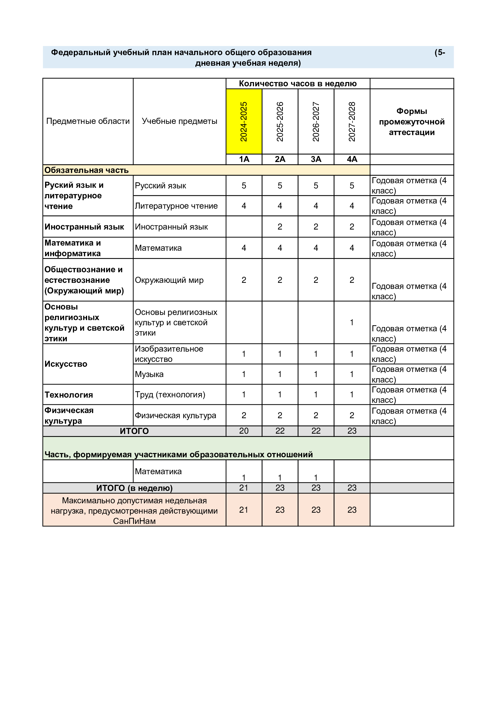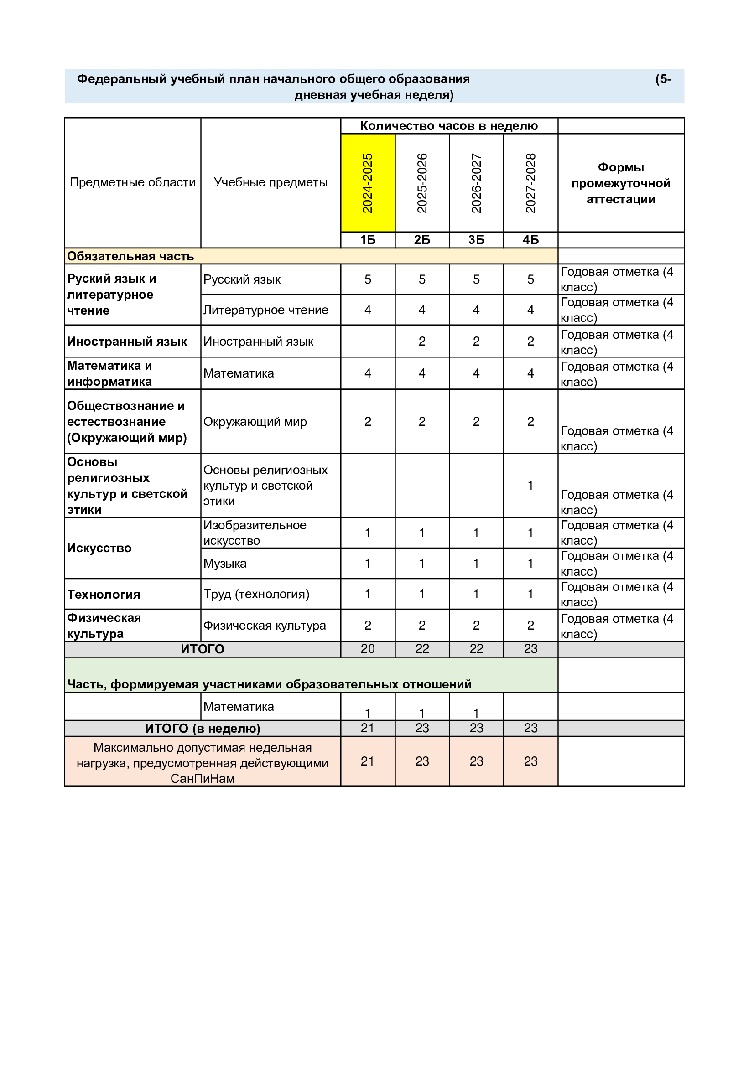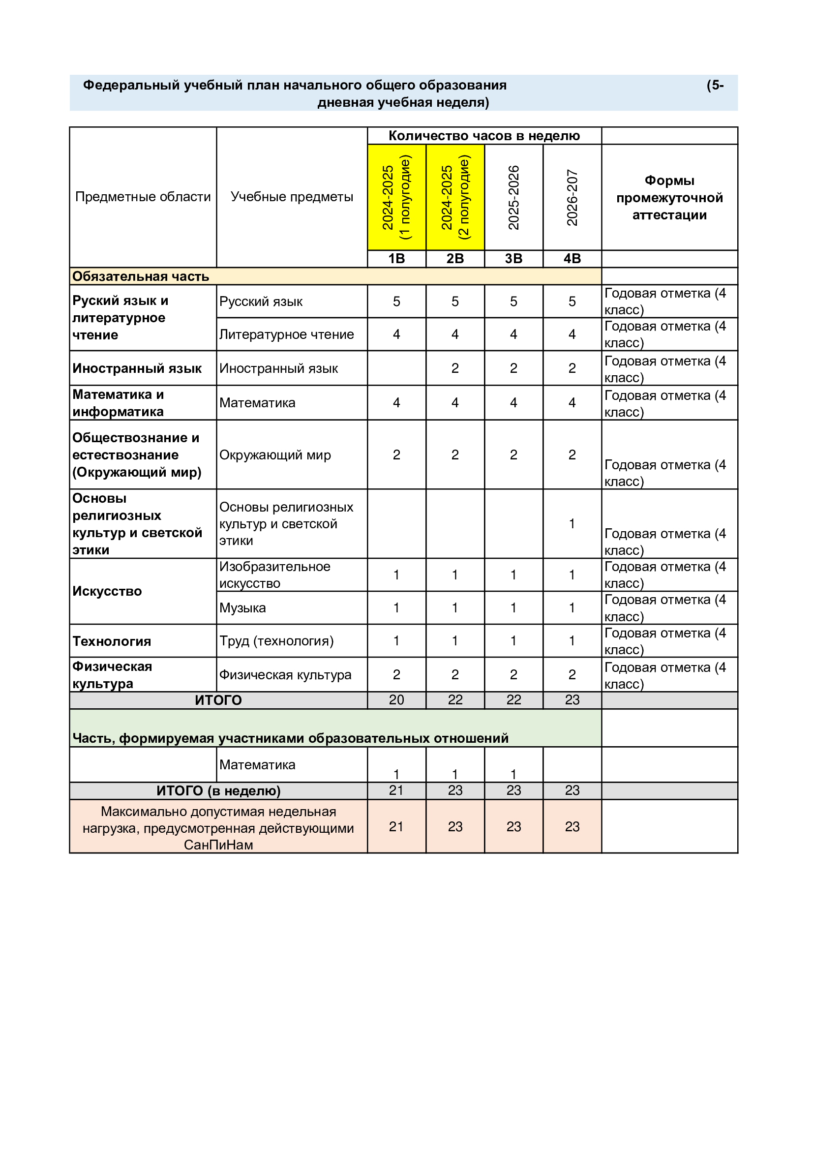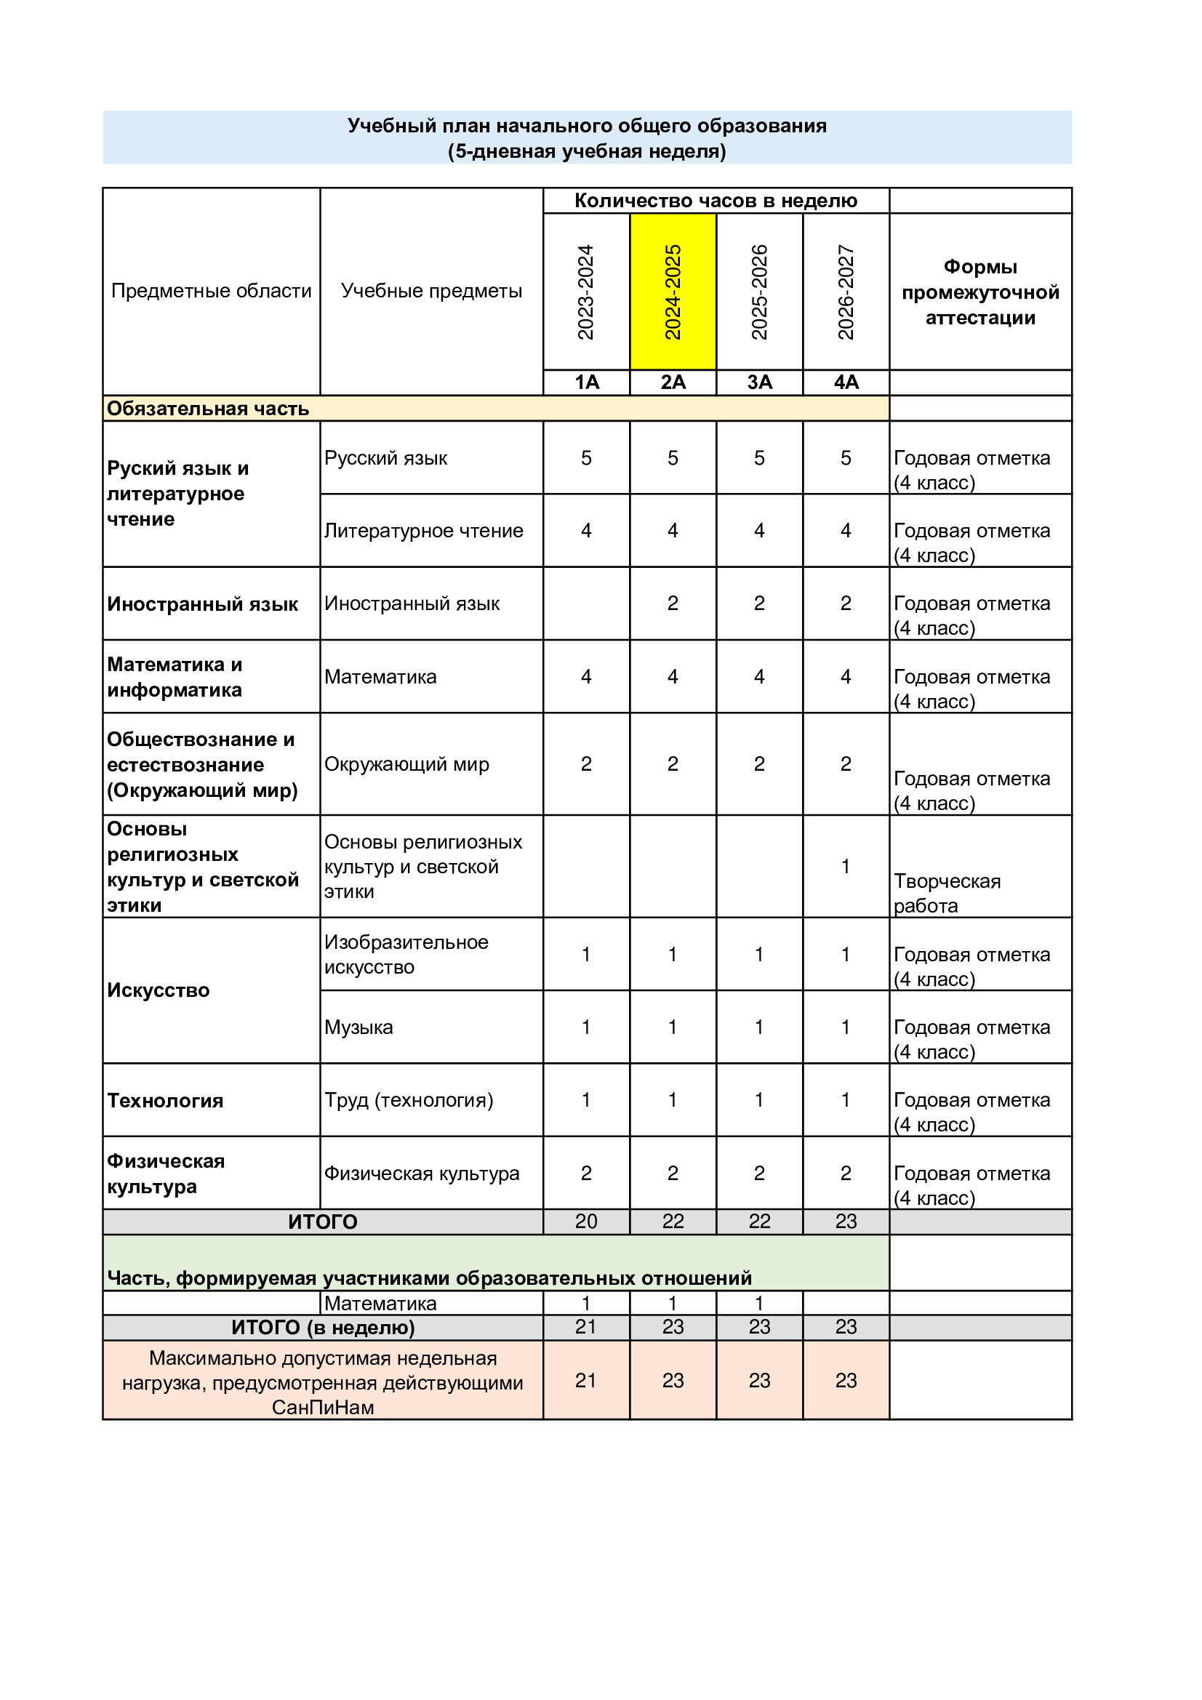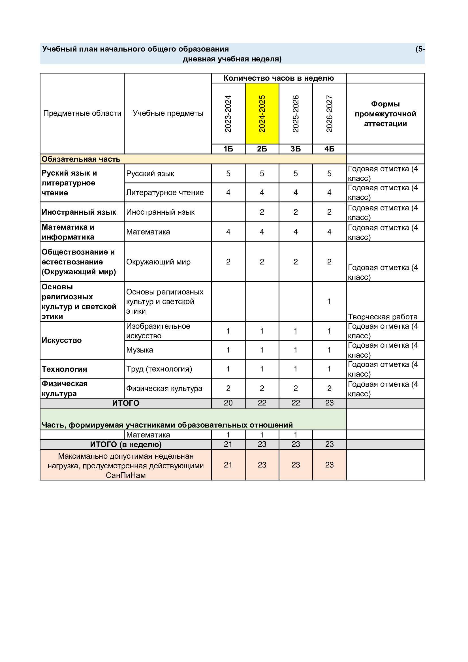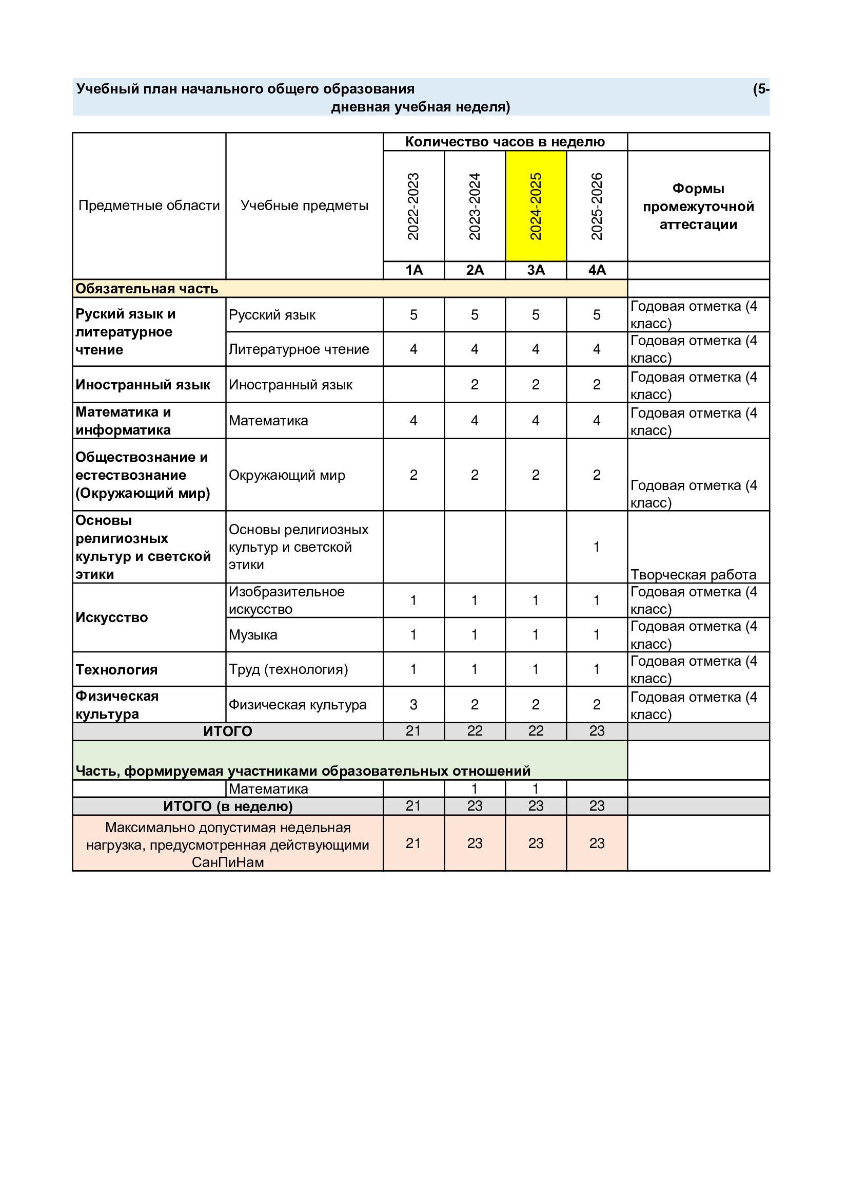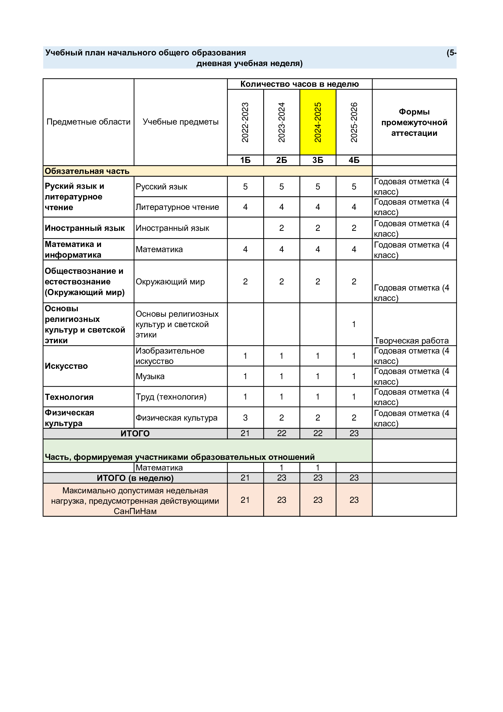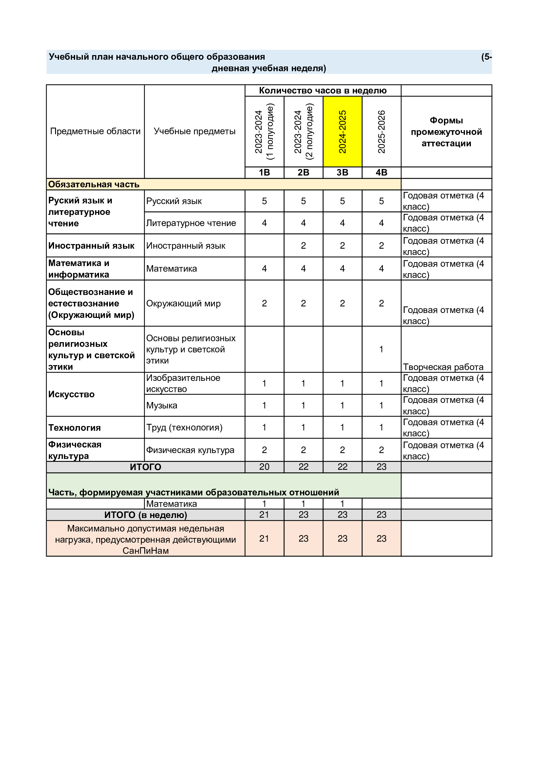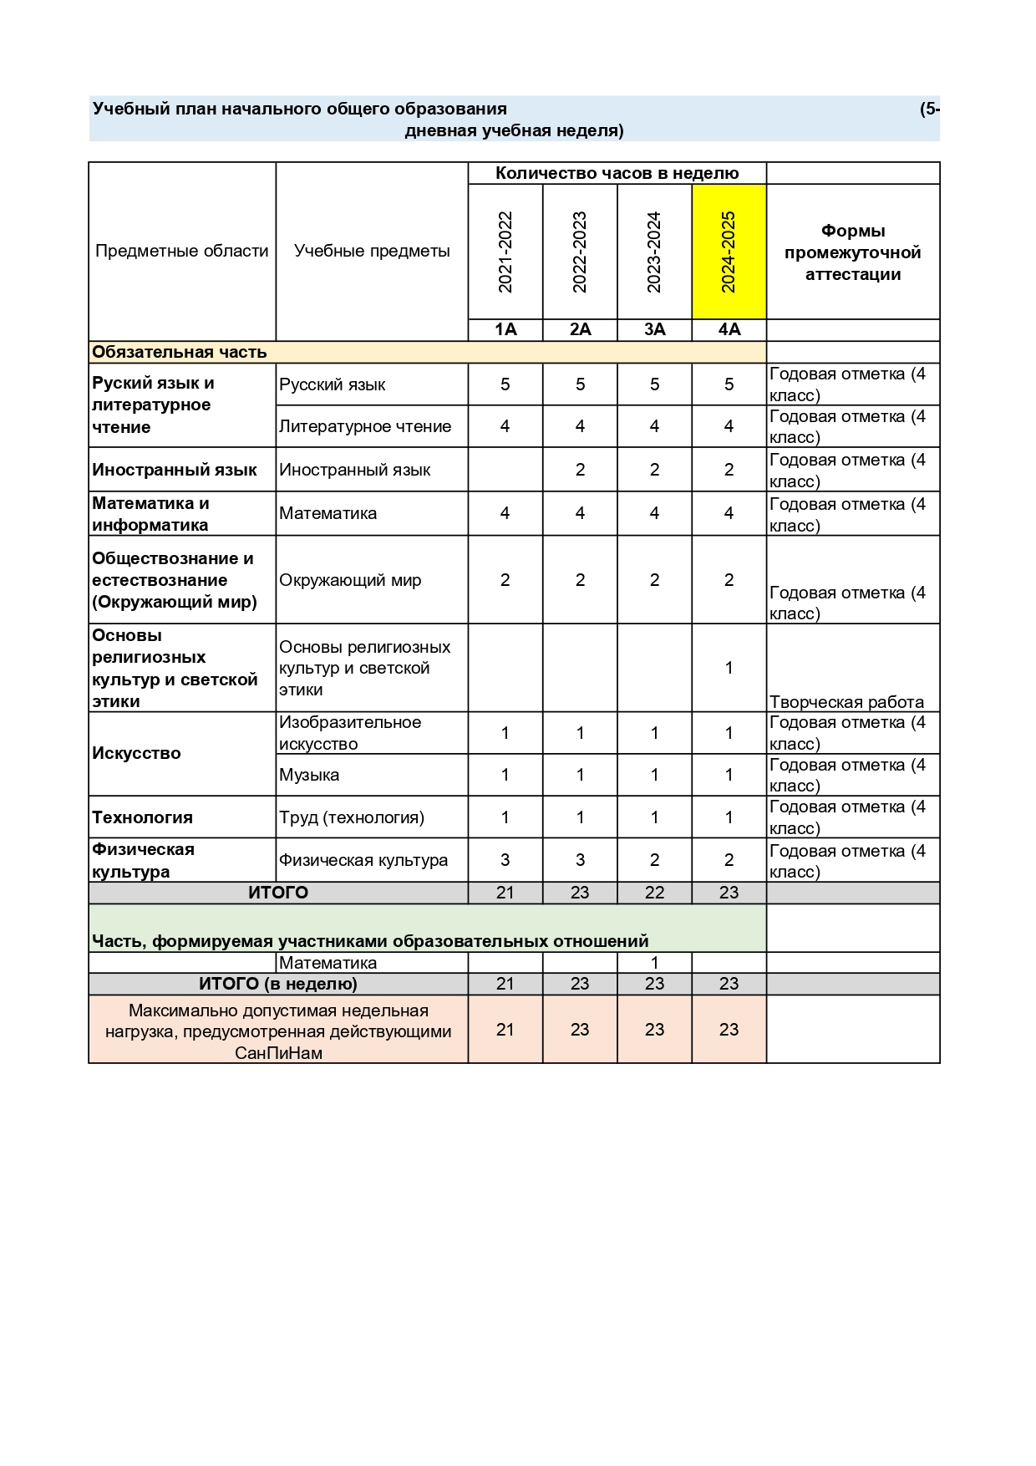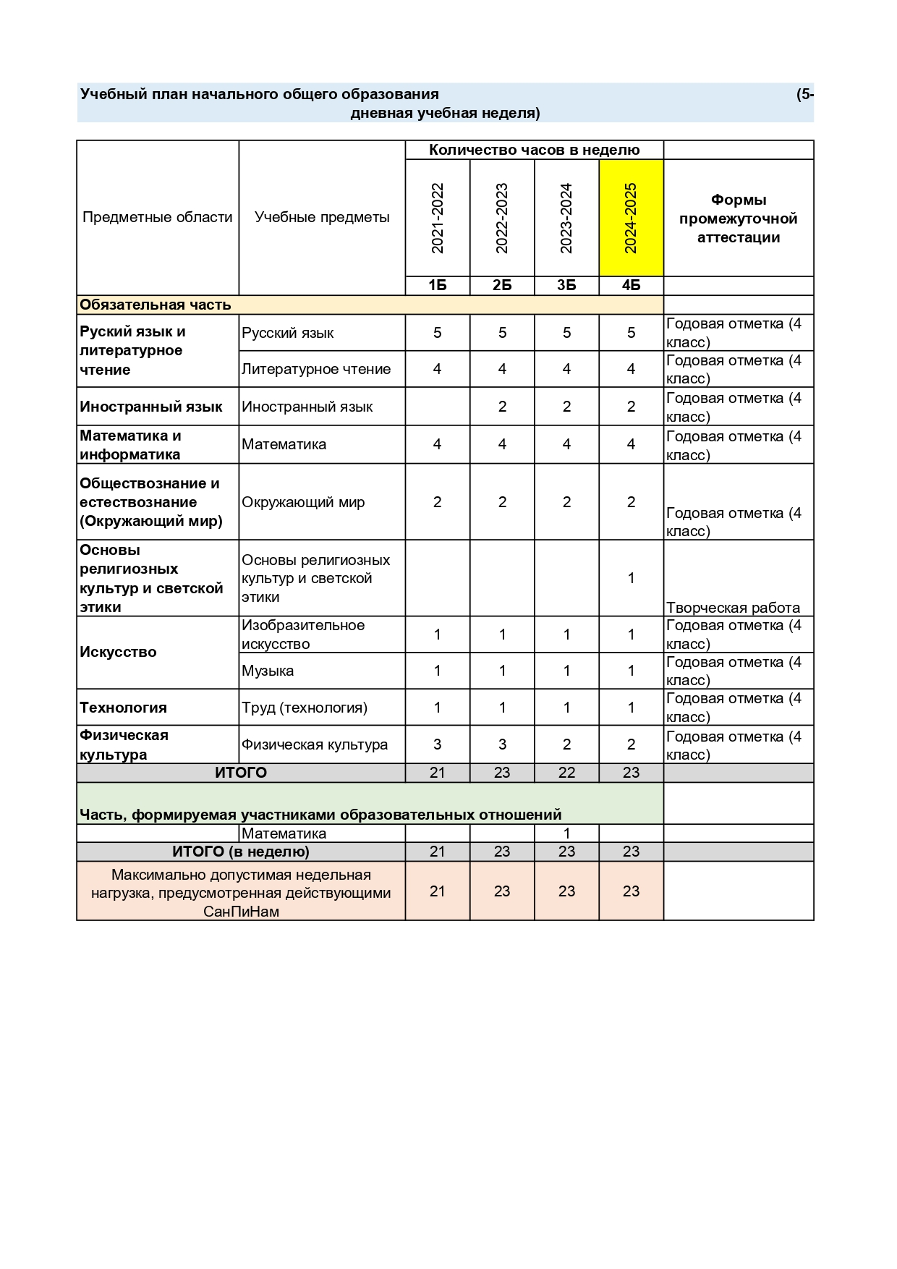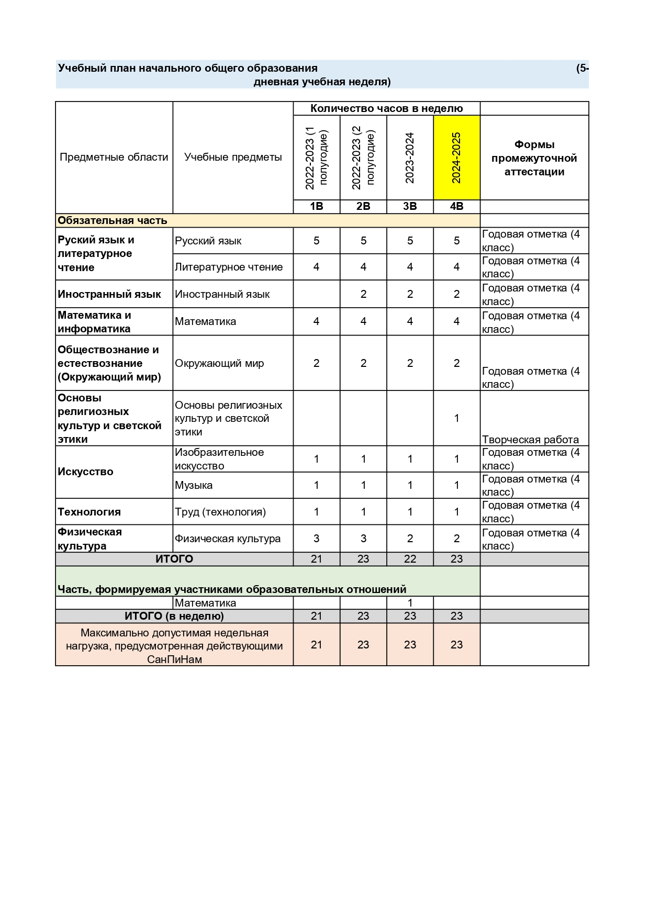

Содержание образования при получении начального общего образования реализуется преимущественно за счёт учебных курсов, обеспечивающих целостное восприятие мира, системно-деятельностный подход и индивидуализацию обучения.

Вариативность содержания образовательных программ начального общего образования реализуется через возможность формирования программ начального общего образования различного уровня сложности и направленности с учетом образовательных потребностей и способностей обучающихся.

Учебный план состоит из двух частей - обязательной части и части, формируемой участниками образовательных отношений.

Объём обязательной части программы начального общего образования составляет 80%, а объём части, формируемой участниками образовательных отношений из перечня, предлагаемого образовательной организацией, - 20% от общего объёма.

Обязательная часть федерального учебного плана определяет состав учебных предметов обязательных предметных областей, которые должны быть реализованы во всех имеющих государственную аккредитацию образовательных организациях, реализующих ООП НОО, и учебное время, отводимое на их изучение по классам (годам) обучения.

Расписание учебных занятий составляется с учётом дневной и недельной динамики умственной работоспособности обучающихся и шкалы трудности учебных предметов. Образовательная недельная нагрузка распределяется равномерно в течение учебной недели, при этом объём максимально допустимой нагрузки в течение дня должен соответствовать действующим санитарным правилам и нормативам.

Урочная деятельность направлена на достижение обучающимися планируемых результатов освоения программы начального общего образования с учётом обязательных для изучения учебных предметов.

При наличии необходимых условий (кадровых, финансовых, материально-технических и иных) возможно деление классов на группы при проведении учебных занятий, курсов, дисциплин (модулей).

При проведении занятий по родному языку в образовательных организациях, в которых наряду с русским языком изучается родной язык (1-4 классы), и по иностранному языку (2-4 классы) осуществляется деление классов на две и более группы. При проведении учебных занятий в малокомплектных организациях допускается объединение в группы обучающихся по образовательным программам начального общего образования из нескольких классов.

Продолжительность учебного года при получении начального общего образования составляет 34 недели, в 1 классе - 33 недели.

Количество учебных занятий за 4 учебных года не может составлять менее 2954 часов и более 3345 часов в соответствии с требованиями к организации образовательного процесса к учебной нагрузке при 5-дневной (или 6-дневной) учебной неделе.

Продолжительность урока составляет:

в 1 классе - 35 минут (сентябрь - декабрь), 40 минут (январь - май);

в 2-4 классах - 40 минут.

Суммарный объём домашнего задания по всем предметам для каждого класса не должен превышать продолжительности выполнения 1 час - для 1 класса, 1,5 часа - для 2 и 3 классов, 2 часа - для 4 класса.

**3.2. Календарный учебный график**

|  |  |
| --- | --- |
| **Начало учебного года** | 02.09.2024 |
| **Окончание учебного года** | 26.05.2025 |
| **Продолжительность учебного года** | 33 недели – для учащихся 1-х классов  34 недели – для учащихся 2-4 классов |
| **Продолжительность учебных четвертей** | 1 четверть – 8 недель  2 четверть – 8 недель  3 четверть – 11 недель – для учащихся 2-4 классов  10 недель – для учащихся 1-х классов  4 четверть – 7 недель |
| **Сроки**  **и продолжительность каникул** | **Каникулы осенние**  27.10.2024 – 04.11.2024 (9 дней)  Начало второй учебной четверти – 05.11.2024  **Каникулы зимние**  30.12.2024 – 10.01.2025 (12 дней)  Начало третьей учебной четверти – 13.01.2025  **Каникулы весенние**  29.03.2025 – 06.04.2025 (9 дней)  Начало четвертой учебной четверти – 07.04.2025  **Каникулы летние**  27.05.2025 – 31.08.2025  15.06.2025 – 22.08.2025 – для учащихся, имеющих академическую задолженность по результатам 2024-2025 учебного года  **Дополнительные каникулы для учащихся первых классов**  16.02.2025 – 24.02.2025 (9 дней) |
| **Сроки проведения итоговых проверочных административных работ (ИПАР)** | 1-4 классы – 28.04.2025 – 16.05.2025 |
| **Сроки проведения промежуточной аттестации** | до 26.05.2025 |
| **Количество учебных дней в неделю (режим работы)** | 5-дневная учебная неделя |
| **Дни здоровья** | 26.10.2024  28.12.2024  28.03.2025 |
| **Начало урочной деятельности** | I смена – 8:30  II смена – 13:50  По понедельникам:  I смена – 9:20  II смена – 14:40 |
| **Начало внеурочной деятельности** | I смена – 13:35  II смена – 12:50, 18:45  По понедельникам:  I смена – 8:10-08.50  II смена – 13.30-14:10 |
| **Продолжительность урока** | 1 классы – 1 полугодие – 35 минут, 2 полугодие – 40 минут  2-4 классы – 40 минут |
| **Продолжительность перемен** | 10 минут  Большая перемена – 20 минут – после 2 и 3 уроков  Для 1-х классов в середине дня предусмотрена динамическая пауза – 40 минут  Продолжительность перемен между урочной и внеурочной деятельностью – не менее 20 минут |

**3.3. План внеурочной деятельности**

Определяет формы организации и объём внеурочной деятельности для обучающихся при освоении ими программы начального общего образования (до 1320 академических часов за четыре года обучения) с учётом образовательных потребностей и интересов обучающихся, запросов родителей (законных представителей) несовершеннолетних обучающихся, возможностей гимназии.

Внеурочная деятельность в соответствии с требованиями ФГОС НОО направлена на достижение планируемых результатов освоения программы начального общего образования с учётом выбора участниками образовательных отношений учебных курсов внеурочной деятельности.

Содержание занятий сформировано с учётом пожеланий обучающихся и их родителей (законных представителей) и осуществляется посредством различных форм организации, отличных от урочной системы обучения, таких как экскурсии, хоровые студии, секции, круглые столы, конференции, олимпиады, конкурсы, соревнования, спортивные клубы, общественно полезные практики и другие.

Основными задачами организации внеурочной деятельности являются:

поддержка учебной деятельности обучающихся в достижении планируемых результатов освоения программы начального общего образования;

совершенствование навыков общения со сверстниками и коммуникативных умений в разновозрастной школьной среде;

формирование навыков организации своей жизнедеятельности с учетом правил безопасного образа жизни;

повышение общей культуры обучающихся, углубление их интереса к познавательной и проектно-исследовательской деятельности с учетом возрастных и индивидуальных особенностей участников;

развитие навыков совместной деятельности со сверстниками, становление качеств, обеспечивающих успешность участия в коллективном труде: умение договариваться, подчиняться, руководить, проявлять инициативу, ответственность; становление умений командной работы;

поддержка детских объединений, формирование умений ученического самоуправления;

формирование культуры поведения в информационной среде.

Внеурочная деятельность организуется по направлениям развития личности обучающегося с учетом намеченных задач внеурочной деятельности. Все ее формы представляются в деятельностных формулировках, что подчеркивает их практико-ориентированные характеристики.

Один час в неделю отводится на внеурочное занятие «Разговоры о важном».

Внеурочные занятия «Разговоры о важном» направлены на развитие ценностного отношения обучающихся к своей родине – России, населяющим ее людям, ее уникальной истории, богатой природе и великой культуре. Внеурочные занятия «Разговоры о важном должны быть направлены на формирование соответствующей внутренней позиции личности обучающегося, необходимой ему для конструктивного и ответственного поведения в обществе.

Основной формат внеурочных занятий «Разговоры о важном» – разговор и (или) беседа с обучающимися. Основные темы занятий связаны с важнейшими аспектами жизни человека в современной России: знанием родной истории и пониманием сложностей современного мира, техническим прогрессом и сохранением природы, ориентацией в мировой художественной культуре и повседневной культуре поведения, доброжелательным отношением к окружающим и ответственным отношением к собственным поступкам.

Спортивно-оздоровительная деятельность направлена на физическое развитие обучающегося, углубление знаний об организации жизни и деятельности с учетом соблюдения правил здорового безопасного образа жизни. Реализуется через воспитательные события и участие в «Семейном спортивном клубе»

Проектно-исследовательская деятельность организуется как углубленное изучение учебных предметов в процессе совместной деятельности по выполнению проектов. В рамкам подготовки и участия в «Фестивале проектов»

Коммуникативная деятельность направлена на совершенствование функциональной коммуникативной грамотности, культуры диалогического общения и словесного творчества. Через проведение занятий курса «Функциональная грамотность»

Художественно-эстетическая творческая деятельность организуется как система разнообразных творческих мастерских по развитию художественного творчества, способности к импровизации, драматизации, выразительному чтению, а также становлению умений участвовать в театрализованной деятельности. Реализуется через воспитательные события.

Информационная культура предполагает учебные курсы в рамках внеурочной деятельности, которые формируют представления обучающихся о разнообразных современных информационных средствах и навыки выполнения разных видов работ на компьютере.

«Учение с увлечением!» включает систему занятий в зоне ближайшего развития, когда учитель непосредственно помогает обучающемуся преодолеть трудности, возникшие при изучении разных предметов.

Выбор форм организации внеурочной деятельности подчиняется следующим требованиям:

целесообразность использования данной формы для решения поставленных задач конкретного направления;

преобладание практико-ориентированных форм, обеспечивающих непосредственное активное участие обучающегося в практической деятельности, в том числе совместной (парной, групповой, коллективной);

учет специфики коммуникативной деятельности, которая сопровождает то или иное направление внеучебной деятельности;

использование форм организации, предполагающих использование средств информационно-коммуникационных технологий.

Формами организации внеурочной деятельности в гимназии являются:

учебные курсы и факультативы;

художественные, музыкальные и спортивные студии;

соревновательные мероприятия, дискуссионные клубы, секции, экскурсии, мини-исследования;

общественно полезные практики и другие.

К участию во внеурочной деятельности привлекаются Дом творчества им. С.А. Шмакова.

При организации внеурочной деятельности непосредственно в гимназии в этой работе могут принимать участие все педагогические работники (учителя начальной школы, учителя-предметники, социальные педагоги, педагоги-психологи, библиотекарь и другие).

Внеурочная деятельность тесно связана с дополнительным образованием детей в части создания условий для развития творческих интересов детей, включения их в художественную, техническую, спортивную и другую деятельность. Объединение усилий внеурочной деятельности и дополнительного образования строится на использовании единых форм организации.

Основные направления внеурочной деятельности.

Спортивно-оздоровительная деятельность.

«Семейный спортивный клуб», «Разговор о правильном питании»

Форма организации: факультатив; лаборатория здоровья.

Проектно-исследовательская деятельность. Возможные темы проектов:

«История родного края».

Цель: расширение знаний обучающихся об истории родного края, формирование умения работать с разными источниками информации; развитие познавательной активности и интереса к истории, культуре родного края; воспитание чувства патриотизма, любви к «малой Родине».

Форма организации: факультативный курс краеведения; творческие проекты «Достопримечательности родного края».

История письменности в России: от Древней Руси до современности.

Цель: развитие общей культуры обучающихся; расширение знаний об истории письменности (от кириллицы до современного языка, от пергамента, берестяных грамот и первых книг до современных электронных книг); углубление их интереса к истории становления культуры, к самостоятельной познавательной и проектной деятельности.

Форма организации: факультатив «История письменности в России: от Древней Руси до современности»; выполнение и защита мини-проектов, связанных с темой, например, «На чём писали в Древней Руси», «Берестяные грамоты и современные sms-сообщения: в чём сходство и различия», «Первый русский букварь», «Русские летописи» и другие.

Экологический поиск: исследование качества воды в водоемах родного края.

Цель: углубление знаний и представлений о сочетании химического и биологического состава и физических свойств воды, формирование исследовательских умений в процессе экспериментальной работы по изучению качества воды, развитие познавательной активности и интереса в процессе исследовательской работы, воспитание экологической культуры, эстетического и нравственного отношения к природным объектам, ответственного отношения к природе.

Форма организации: экологическая лаборатория; исследовательские проекты.

Мир шахмат.

Цель: расширение представлений об игре в шахматы, формирование умения анализировать, наблюдать, создавать различные шахматные ситуации; воспитание интереса к игре в шахматы; развитие волевых черт характера, внимания, игрового воображения.

Форма организации: учебный курс – факультатив; игры-соревнования в шахматы «Юные шахматисты».

Коммуникативная деятельность.

Создаём классный литературный журнал.

Цель: совершенствование функциональной языковой и коммуникативной грамотности, культуры диалогического общения и словесного творчества; развитие способности работать в команде.

Форма организации: творческая студия «Создаем классный литературный журнал», создание ежеквартального журнала класса, сбор литературного материала, его редактирование, конструирование структуры, формы организации и оформления журнала.

«Хочу быть писателем».

Цель: развитие художественного словесного творчества, умений создавать и редактировать собственные тексты; формирование знаний о писательском труде, о творчестве писателей – выдающихся представителей детской литературы; становление аналитической и творческой деятельности участников.

Форма организации: литературный кружок, встречи с писателями, дискуссионный клуб («Темы и жанры детской литературы»);

Становлюсь грамотным читателем: читаю, думаю, понимаю.

Цель: совершенствование читательской грамотности обучающихся, формирование текстовой деятельности с необычными формами представления информации (туристические буклеты; программы выставок; маршруты путешествий; объявления и рекламы); развитие творческой способности создавать необычные тексты.

Форма организации: учебный курс в форме факультатива; лаборатория текстов (система практических занятий).

Художественно-эстетическая творческая деятельность.

Рукотворный мир.

Цель: расширение знаний обучающихся об объектах рукотворного мира, формирование умений создавать предметы своими руками с использованием природного материала, развитие творческой активности, интереса, любознательности, воспитание трудолюбия и уважения к труду как к ценности.

Форма организации: творческие мастерские («Природа и творчество», «Куклы своими руками», «Юные художники»); выставки творческих работ.

Ритмика.

Цель: формирование движений, свойственных ритмике; развитие культуры движений под музыку; способность к импровизации и творчеству.

Форма организации: студия ритмики и пластики, конкурс пластических образов, постановка концертных номеров.

Школьный театр «Книга сказок».

Цель: расширение представлений о театральном творчестве, формирование умений импровизировать, вступать в ролевые отношения, перевоплощаться; развитие творческих способностей, интереса к театральному искусству и театрализованной деятельности.

Форма организации: театральная студия, спектакли по мотивам сказок.

Выразительное чтение.

Цель: расширение знаний о литературно-художественном творчестве, развитие навыка выразительного чтения произведений поэзии и прозы; воспитание литературного вкуса, интереса к художественной литературе разных жанров.

Форма организации: литературный клуб, творческая студия;

Искусство иллюстрации.

Цель: развитие у обучающихся творческих способностей, интереса к изобразительной деятельности, желания передавать свое отношение к художественным произведениям средствами книжной иллюстрации.

Форма организации: творческая мастерская иллюстраций к книге; конкурсы рисунков; выставки работ участников.

Информационная культура.

Мои помощники – словари.

Цель: формирование представлений обучающихся о различных видах современных словарей (например, словари русского языка, словари иностранных слов, словари литературоведческих терминов, словари лингвистических терминов, мифологический, философский, психологический и другие – по выбору педагога); знакомство с малоизвестными обучающимся словарями русского языка: словарь образцового русского ударения, словарь трудностей русского языка, словарь русских личных имен, словарь-справочник «Прописная или строчная» и другие (по выбору педагога); совершенствование навыка поиска необходимой справочной информации с помощью компьютера (4 класс).

Форма организации: учебный курс – факультатив.

Моя информационная культура.

Цель: знакомство с миром современных технических устройств и культурой их использования.

Форма организации: система практических занятий с использованием компьютеров, смартфонов, планшетов, смарт-часов, наушников и других технических устройств.

Интеллектуальные марафоны. Возможные темы марафонов:

Глокая куздра или исследуем язык в поисках смысла.

Цель: развитие мотивации к изучению русского языка, способности находить случаи потери смысла во фразе или появление двусмысленности.

Форма организации: дискуссионный клуб, мероприятия-соревнования.

Русский язык – набор правил и исключений или стройная система?

Цель: углубление знаний о языке, повышение мотивации к его изучению, формирование логического мышления в процессе наблюдения за связями, существующими в системе языка, за возможностью разными способами передавать то или иное значение; развитие способности работать в условиях командных соревнований.

Форма организации: дискуссионный клуб, мероприятия-соревнования.

Заповедники России.

Цель: расширение и уточнение знаний об особо охраняемых территориях в России, истории возникновения заповедников и заказников; воспитание отношения к природе как к ценности; развитие способности работать в условиях командных соревнований.

Форма организации: дискуссионный клуб, мероприятия-соревнования.

Я – путешественник (Путешествуем по России, миру).

Цель: расширение знаний и представлений о географических объектах, формирование умений работать с информацией, представленной на географической карте; развитие навыков работы в условиях командных соревнований.

Форма организации: игры-путешествия, видео-экскурсии соревновательной направленности.

«Учение с увлечением!»:

Читаю в поисках смысла.

Цель: совершенствование читательской грамотности обучающихся, поддержка обучающихся, испытывающих затруднения в достижении планируемых результатов, связанных с овладением чтением как предметным и метапредметным результатом.

Форма организации: учебный курс – факультатив; учебная лаборатория.

Легко ли писать без ошибок?

Цель: совершенствование орфографической грамотности обучающихся, поддержка обучающихся, испытывающих затруднения в достижении планируемых результатов, связанных с правописанием.

Форма организации: учебный курс – факультатив по разделу «Орфография»; учебная лаборатория;

Мой друг – иностранный язык.

Цель: совершенствование навыков разговорной речи на иностранном языке для обучающихся, испытывающих трудности в его изучении; развитие понимания важности владения иностранным языком в современном мире, углубление интереса к его изучению.

Форма организации: учебный курс – факультатив, клуб любителей иностранного языка.



**3.4. Календарный план воспитательной работы, содержащий перечень событий и мероприятий воспитательной направленности, которые организуются и проводятся МБОУ гимназией № 12 города Липецка или в которых МБОУ гимназия № 12 города Липецка принимает участие в учебном году**

Федеральный календарный план воспитательной работы является единым для образовательных организаций.

Федеральный календарный план воспитательной работы может быть реализован в рамках урочной и внеурочной деятельности.

Образовательные организации вправе наряду с федеральным календарным планом воспитательной работы проводить иные мероприятия согласно федеральной рабочей программе воспитания, по ключевым направлениям воспитания и дополнительного образования детей.

Все мероприятия должны проводиться с учетом особенностей основной образовательной программы, а также возрастных, физиологических и психоэмоциональных особенностей обучающихся.

Сентябрь:

1 сентября: День знаний;

3 сентября: День окончания Второй мировой войны, День солидарности в борьбе с терроризмом;

8 сентября: Международный день распространения грамотности;

10 сентября: Международный день памяти жертв фашизма.

Октябрь:

1 октября: Международный день пожилых людей; Международный день музыки;

4 октября: День защиты животных;

5 октября: День учителя;

25 октября: Международный день школьных библиотек;

Третье воскресенье октября: День отца.

Ноябрь:

4 ноября: День народного единства;

8 ноября: День памяти погибших при исполнении служебных обязанностей сотрудников органов внутренних дел России;

Последнее воскресенье ноября: День Матери;

30 ноября: День Государственного герба Российской Федерации.

Декабрь:

3 декабря: День неизвестного солдата; Международный день инвалидов;

5 декабря: День добровольца (волонтера) в России;

9 декабря: День Героев Отечества;

12 декабря: День Конституции Российской Федерации.

Январь:

25 января: День российского студенчества;

27 января: День полного освобождения Ленинграда от фашистской блокады, День освобождения Красной армией крупнейшего «лагеря смерти» Аушвиц-Биркенау (Освенцима) – День памяти жертв Холокоста.

Февраль:

2 февраля: День разгрома советскими войсками немецко-фашистских войск в Сталинградской битве;

8 февраля: День российской науки;

15 февраля: День памяти о россиянах, исполнявших служебный долг за пределами Отечества;

21 февраля: Международный день родного языка;

23 февраля: День защитника Отечества.

Март:

8 марта: Международный женский день;

18 марта: День воссоединения Крыма с Россией

27 марта: Всемирный день театра.

Апрель:

12 апреля: День космонавтики;

19 апреля: День памяти о геноциде советского народа нацистами и их пособниками в годы Великой Отечественной войны

Май:

1 мая: Праздник Весны и Труда;

9 мая: День Победы;

19 мая: День детских общественных организаций России;

24 мая: День славянской письменности и культуры.

Июнь:

1 июня: День защиты детей;

6 июня: День русского языка;

12 июня: День России;

22 июня: День памяти и скорби;

27 июня: День молодежи.

Июль:

8 июля: День семьи, любви и верности.

Август:

Вторая суббота августа: День физкультурника;

22 августа: День Государственного флага Российской Федерации;

27 августа: День российского кино.

|  |  |  |  |  |  |  |
| --- | --- | --- | --- | --- | --- | --- |
| **План воспитательной работы МБОУ гимназии № 12 города Липецка «гармония» на 2024-2025 учебный год**  **1-4 классы** | | | | | | |
| **Ключевые общешкольные дела** | | | | | | |
| **Дела** | | **Классы** | | **Ориентировочное**  **время**  **проведения** | | **Ответственные** |
| Урок России | | 1-4 | | сентябрь | | Кл.рук. 1-4 классов |
| «Разговор о важном» | | 1-4 | | еженедельно | | кл. рук. |
| Открытый урок «День окончания Второй Мировой войны» | | 1-4 | | сентябрь | | кл.рук |
| День солидарности в борьбе с терроризмом | | 1-4 | | 3 сентября | | кл.рук |
| День Бородинского сражения | | 1-4 | | 8 сентября | | кл.рук |
| Международный день распространения грамотности | | 1-4 | | 8 сентября | | кл.рук |
| Международный день пожилых людей | | 1-4 | | 1 октября | | кл.рук |
| День учителя | | 1-4 | | 5 октября | | кл.рук |
| День отца в России | | 1-4 | | 16 октября | | кл.рук |
| Международный день школьных библиотек | | 1-4 | | 25 октября | | кл.рук |
| День народного единства | | 1-4 | | 4 ноября | | кл.рук |
| День памяти погибших при исполнении служебных обязанностей сотрудников органов внутренних дел России | | 1-4 | | 8 ноября | | кл.рук |
| День матери в России | | 1-4 | | 27 ноября | | кл.рук |
| День добровольца (волонтера) в России | | 1-4 | | 5 декабря | | кл.рук |
| День Конституции Российской Федерации | | 1-4 | | 12 декабря | | кл.рук |
| День принятия Федеральных конституционных законов о Государственных символах Российской Федерации | | 1-4 | | 25 декабря | | кл.рук |
| День российской науки | | 1-4 | | 8 февраля | | кл.рук |
| День памяти о россиянах, исполнявших служебный долг за пределами Отечества | | 1-4 | | 15 февраля | | кл.рук |
| Международный день родного языка | | 1-4 | | 21 февраля | | кл.рук |
| День воссоединения Крыма с Россией | | 1-4 | | 18 марта | | кл.рук |
| Всемирный день театра | | 1-4 | | 27 марта | | кл.рук |
| День памяти о геноциде советского народа нацистами и их пособниками в годы Великой Отечественной войны | | 1-4 | | 19 апреля | | кл.рук |
| Всемирный день Земли | | 1-4 | | 22 апреля | | кл.рук |
| День российского парламентаризма | | 1-4 | | 27 апреля | | кл.рук |
| Праздник Весны и Труда | | 1-4 | | 1 мая | | кл.рук |
| День детских общественных организаций России | | 1-4 | | 19 мая | | кл.рук |
| День славянской письменности и культуры | | 1-4 | | 24 мая | | кл.рук |
| Открытый урок По инициативе Менделеева основано Русское химическое общество Удивительная химия и акцент урока на удивительных химических опытах и реакциях | | 1-4 | | 16 сентября | | кл.рук |
| Открытый урок Нюрнбергский процесс, конкурс «Без срока давности» | | 1-4 | | 18 ноября | | кл.рук |
| Открытый урок День Героев Отечества | | 1-4 | | 3 декабря | | кл.рук |
| Открытый урок День полного освобождения Ленинграда от фашистской блокады. День освобождения Красной армией крупнейшего лагеря смерти Аушвиц-Биркенау (Освенцима) — День памяти жертв Холокоста | | 1-4 | | 27 января | | кл.рук |
| Праздник первого звонка | | 1-4 | | сентябрь | | Кл.рук. |
| Презентации дополнительного образования | | 1-4 | | сентябрь | | Кл.рук. |
| Давайте говорить друг другу комплименты (день учителя) | | 1-4 | | октябрь | | Кл.рук. |
| День Здоровья | | 1-4 | | октябрь | | Кл.рук. |
| Месячник «Здоровье» | | 1-4 | | ноябрь | | Кл.рук. |
| Неделя правовых знаний | | 1-4 | | февраль | | Кл.рук. |
| Литературно – фонетический конкурс «Пегасик» | | 1-4 | | март | | Кл.рук. |
| Конкурс «Мы встречаем новый год» | | 1-4 | | декабрь | | Кл.рук. |
| День защитника Отечества | | 1-4 | | февраль | | Кл.рук. |
| «И помнит мир спасенный» | | 1-4 | | май | | Кл.рук. |
| Фестиваль проектов | | 1-4 | | апрель | | Кл.рук. |
| «Битва хоров» | | 1-4 | | декабрь | | Кл.рук. |
| «Живое кино» | | 1-4 | | апрель | | Кл.рук. |
| Линейки параллели | | 1-4 | | еженедельно | | Кл.рук. |
| **Курсы внеурочной деятельности и дополнительного образования** | | | | | | |
| **Название курса** | **Классы** | | **Количество**  **часов**  **в неделю** | | **Ответственные** | |
| **Разговор о важном** | **1-4** | | **1** | | **Классные руководители** | |
| Юный математик | 2 | | 1 | | Классные руководители | |
| Загадки природы | 3 | | 1 | | Классные руководители | |
| Радуга детства | 4 | | 1 | | Классные руководители | |
| **Самоуправление** | | | | | | |
| **Дела, события, мероприятия** | **Классы** | | **Ориентировочное**  **время**  **проведения** | | **Ответственные** | |
| «Дорога глазами детей» | 1-4 | | сентябрь | | Нарциссова А.А. | |
| Ярмарка социальных проектов | 1-4 | | октябрь | | Мелузова Г.А. | |
| Международный день толерантности | 1-4 | | ноябрь | | Каковкина Т.Н. | |
| **Профориентация** | | | | | | |
| **Дела, события, мероприятия** | **Классы** | | **Ориентировочное**  **время**  **проведения** | | **Ответственные** | |
| Все работы хороши, выбирай на вкус. | 1-4 | | октябрь | | Кл.рук. 1-4 кл | |
| Посещение Липецкой кондитерской фабрики | 2 | | апрель | | Кл.рук. | |
| Посещение музея пожарной охраны. | 3 | | ноябрь | | Кл.рук. | |
| Посещение музея УВД МВД Липецкой области | 4 | | февраль | | Кл.рук. | |
| Посещение молочного комбината | 1 | | май | | Кл.рук. | |
| **Школьные и социальные медиа** | | | | | | |
| **Дела, события, мероприятия** | **Классы** | | **Ориентировочное**  **время**  **проведения** | | **Ответственные** | |
| Всероссийский урок безопасности школьников в сети Интернет | 1-4 | | 30 октября | | Волкова А.А. | |
| «Армейский чемоданчик» | 4 | | 20 февраля | | Кл.рук | |
| Модерирование классных групп в соцсети | 1-4 | | ежедневно | | Кл.рук | |
| Участие в выпуске гимназической газеты | 1-4 | | По графику | | Кл.рук | |
| Выпуск стендовой газеты | 4 | | По графику | | Кл.рук | |
| Подготовка радиолинейки | 1-4 | | По графику | | Кл.рук | |
| Участие в выпуске праздничных видеоновостей | 1-4 | | По графику | | Кл.рук | |
| Участие в выпуске «Панорама недели» | 1-4 | | еженедельно | | Кл.рук | |
| **Детские общественные объединения** | | | | | | |
| **Дела, события, мероприятия** | **Классы** | | **Ориентировочное**  **время**  **проведения** | | **Ответственные** | |
| Международный день распространения грамотности | 1-4 | | октябрь | | Кл.рук | |
| Интеллектуально – развлекательная игра «Зигзаг удачи» | 4 | | апрель | | Нарциссова А.А. | |
| Участие в акциях РДДМ | 1-4 | | По плану | | Нарциссова А.А. | |
| Мы встречаем Новый год | 1-4 | | декабрь | | Нарциссова А.А. | |
| **Волонтерство** | | | | | | |
| **Дела, события, мероприятия** | **Классы** | | **Ориентировочное**  **время**  **проведения** | | **Ответственные** | |
| Семья – семье! | 1-4 | | сентябрь | | Кл.рук | |
| «Цвети, Земля!» | 1-4 | | Октябрь  май | | Кл.рук | |
| «Рука помощи» | 1-4 | | октябрь | | Кл.рук | |
| «Подари улыбку маме» | 1-4 | | ноябрь | | Кл.рук | |
| «Фабрика Деда Мороза» | 1-4 | | декабрь | | Кл.рук | |
| «Чистый город – мой город» | 1-4 | | апрель | | Кл.рук | |
| Тепло детских сердец ветеранам | 1-4 | | май | | Кл.рук | |
| **Экскурсии, экспедиции, походы** | | | | | | |
| **Дела, события, мероприятия** | **Классы** | | **Ориентировочное**  **время**  **проведения** | | **Ответственные** | |
| Театр и дети. О Липецком кукольном театре. | 1-4 | | октябрь  апрель | | Мелузова Г.А.  Кл.рук. 1-4 | |
| Посещение Краеведческого музея | 1-4 | | по графику | | Мелузова Г.А.  Кл.рук. 1-4 | |
| Посещение Областного выставочного зала | 1-4 | | по графику | | Мелузова Г.А.  Кл.рук. 1-4 | |
| Экскурсия по городу Липецку | 2 | | май | | Мелузова Г.А.  Кл.рук. 1-4 | |
| Экскурсия на Галичью гору | 4 | | май | | Мелузова Г.А.  Кл.рук. 1-4 | |
| Экскурсия в Воронежский биосферный заповедник | 4 | | май | | Мелузова Г.А.  Кл.рук. 1-4 | |
| Экскурсия в Сафари-парк | 3 | | май | | Мелузова Г.А.  Кл.рук. 1-4 | |
| Экскурсия в музей декоративного-народного творчества | 1-4 | | по графику | | Мелузова Г.А.  Кл.рук. 1-4 | |
| **Организация предметно-эстетической среды** | | | | | | |
| **Дела, события, мероприятия** | **Классы** | | **Ориентировочное**  **время**  **проведения** | | **Ответственные** | |
| Мы - создатели.Школьные клумбы, подготовка к холодам. | 1-4 | | сентябрь | | Кл.рук | |
| «Покорми птиц зимой!» | 1-4 | | Декабрь-март | | Кл.рук | |
| Весенний экологический субботник | 1-4 | | апрель | | Кл.рук | |
| Зимний сад | 1-4 | | Декабрь-март | | Кл.рук | |
| **Работа с родителями** | | | | | | |
| **Дела, события, мероприятия** | **Классы** | | **Ориентировочное**  **время**  **проведения** | | **Ответственные** | |
| Внимание, дети! | 1-4 | | Сентябрь  май | | Чернышева В.А. | |
| Семейный калейдоскоп | 1-4 | | октябрь | | Мелузова Г.А.  Кл.рук | |
| Всероссийский урок «Экология и энергосбережение» в рамках Всероссийского фестиваля энергосбережения «Вместе ярче» | 1-4 | | октябрь | | ЧернышеваВ.А.  Кл.рук | |
| Спортивный семейный клуб | 1-4 | | 1 раз в четверть | | Учителя физ-ры  Кл.рук. | |
| День народного единства | 1-4 | | 30 октября | | Нарциссова А.А.  Мелузова Г.А. | |
| **Классное руководство и наставничество**  **(согласно индивидуальным по планам работы**  **классных руководителей и наставников)** | | | | | | |
| **Школьный урок**  **(согласно индивидуальным по планам работы учителей-предметников)** | | | | | | |

**3.5. Характеристика условий реализации программы НОО в соответствии с требованиями ФГОС**

**3.5.1. Общесистемные требования**

В целях обеспечения реализации программы начального общего образования в МБОУ гимназии № 12 города Липецка для участников образовательных отношений созданы условия, обеспечивающие возможность:

достижения планируемых результатов освоения программы начального общего образования обучающимися;

формирования функциональной грамотности обучающихся (способности решать учебные задачи и жизненные проблемные ситуации на основе сформированных предметных, метапредметных и универсальных способов деятельности), включающей овладение ключевыми компетенциями, составляющими основу готовности к успешному взаимодействию с изменяющимся миром и дальнейшему успешному образованию;

выявления и развития способностей обучающихся через урочную и внеурочную деятельность, систему воспитательных мероприятий, практик, учебных занятий и иных форм деятельности, включая общественно полезную деятельность, в том числе с использованием возможностей иных образовательных организаций, а также организаций, обладающих ресурсами, необходимыми для реализации программ начального общего образования, и иных видов образовательной деятельности, предусмотренных программой начального общего образования;

работы с одаренными детьми, организации интеллектуальных и творческих соревнований, научно-технического творчества и проектно-исследовательской деятельности;

выполнения индивидуальных и групповых проектных работ, включая задания межпредметного характера, в том числе с участием в совместной деятельности;

участия обучающихся, их родителей (законных представителей) и педагогических работников в разработке программы начального общего образования, проектировании и развитии в МБОУ гимназии № 12 города Липецка социальной среды, а также в разработке и реализации индивидуальных учебных планов;

эффективного использования времени, отведенного на реализацию части программы начального общего образования, формируемой участниками образовательных отношений, в соответствии с запросами обучающихся и их родителей (законных представителей), особенностями развития и возможностями обучающихся, спецификой МБОУ гимназии № 12 города Липецка, и с учетом национальных и культурных особенностей субъекта Российской Федерации;

использования в образовательной деятельности современных образовательных и информационных технологий;

эффективной самостоятельной работы обучающихся при поддержке педагогических работников;

включения обучающихся в процессы понимания и преобразования внешней социальной среды (населенного пункта, муниципального района, субъекта Российской Федерации) для приобретения опыта социальной деятельности, реализации социальных проектов и программ;

обновления содержания программы начального общего образования, методик и технологий ее реализации в соответствии с динамикой развития системы образования, запросов обучающихся и их родителей (законных представителей), а также с учетом национальных и культурных особенностей субъекта Российской Федерации;

эффективного управления Организацией с использованием ИКТ, а также современных механизмов финансирования реализации программ начального общего образования.

При реализации программы начального общего образования каждому обучающемуся, родителям (законным представителям) несовершеннолетнего обучающегося в течение всего периода обучения обеспечен доступ к информационно-образовательной среде МБОУ гимназии № 12 города Липецка.

Информационно-образовательная среда МБОУ гимназии № 12 города Липецка обеспечивает:

доступ к учебным планам, рабочим программам учебных предметов, учебных курсов (в том числе внеурочной деятельности), учебных модулей, учебным изданиям и образовательным ресурсам, указанным в рабочих программах учебных предметов, учебных курсов (в том числе внеурочной деятельности), учебных модулей, информации о ходе образовательного процесса, результатах промежуточной и итоговой аттестации обучающихся;

доступ к информации о расписании проведения учебных занятий, процедурах и критериях оценки результатов обучения.

Доступ к информационным ресурсам информационно-образовательной среды МБОУ гимназии № 12 города Липецка обеспечивается в том числе посредством информационно-телекоммуникационной сети "Интернет" (далее - сеть Интернет).

Официальный сайт МБОУ гимназии № 12 города Липецка размещен по адресу - <https://gimnasium12.gosuslugi.ru>

Одним из компонентов информационно-образовательной среды МБОУ гимназии № 12 города Липецка является официальная группа в социальной сети, а также группы классных коллективов - <https://vk.com/gimn12_lip>

В случае реализации программы начального общего образования с применением электронного обучения, дистанционных образовательных технологий каждый обучающийся в течение всего периода обучения обеспечен индивидуальным авторизированным доступом к совокупности информационных и электронных образовательных ресурсов, информационных технологий, соответствующих технологических средств, обеспечивающих освоение обучающимися образовательных программ начального общего образования в полном объеме независимо от их мест нахождения, в которой имеется доступ к сети Интернет, как на территории МБОУ гимназии № 12 города Липецка, так и за ее пределами (далее - электронная информационно-образовательная среда).

Взаимодействие с учащимися в данном случае реализуется через платформу Сферум.

Реализация программы начального общего образования с применением электронного обучения, дистанционных образовательных технологий осуществляется в соответствии с Гигиеническими нормативами и Санитарно-эпидемиологическими требованиями.

Электронная информационно-образовательная среда МБОУ гимназии № 12 города Липецка обеспечивает:

доступ к учебным планам, рабочим программам учебных предметов, учебных курсов (в том числе внеурочной деятельности), учебных модулей, электронным учебным изданиям и электронным образовательным ресурсам, указанным в рабочих программах учебных предметов, учебных курсов (в том числе внеурочной деятельности), учебных модулей посредством сети Интернет;

формирование и хранение электронного портфолио обучающегося, в том числе выполненных им работ и результатов выполнения работ;

фиксацию и хранение информации о ходе образовательного процесса, результатов промежуточной аттестации и результатов освоения программы начального общего образования;

проведение учебных занятий, процедуры оценки результатов обучения, реализация которых предусмотрена с применением электронного обучения, дистанционных образовательных технологий;

взаимодействие между участниками образовательного процесса, в том числе посредством сети Интернет.

Функционирование электронной информационно-образовательной среды обеспечивается соответствующими средствами ИКТ и квалификацией работников, ее использующих и поддерживающих. Функционирование электронной информационно-образовательной среды соответствует законодательству Российской Федерации

Условия использования электронной информационно-образовательной среды обеспечивают безопасность хранения информации об участниках образовательных отношений, безопасность цифровых образовательных ресурсов, используемых МБОУ гимназией № 12 города Липецка при реализации программ начального общего образования, безопасность организации образовательной деятельности в соответствии с Гигиеническими нормативами и Санитарно-эпидемиологическими требованиями.

При реализации программы начального общего образования с использованием сетевой формы требования к реализации указанной программы обеспечиваются совокупностью ресурсов материально-технического и учебно-методического обеспечения, предоставляемого организациями, участвующими в реализации программы начального общего образования с использованием сетевой формы.

**3.5.2. Требования к материально-техническому и учебно-методическому обеспечению.**

***Информационно-методические условия реализации программы начального общего образования***

В МБОУ гимназии № 12 города Липецка имеется разветвлённая локальная вычислительная сеть (ЛВС), объединяющая 267 компьютеров.

Компьютеры размещены во всех классных кабинетах, включая кабинеты информатики и технологии, библиотеку и читальный зал, актовый и спортивный зал, а также кабинеты администрации, психолога, бухгалтерии и завхоза.

Всем компьютерам доступны ресурсы Интернета с общей пропускной способностью 210 Мб (сеть «ученическая» – 100 Мб, сеть «административная» – 100 Мб и сеть «бухгалтерская» – 10 Мб).

Пользователям предоставляется возможность доступа к Интернету как по проводным каналам (технология Ethernet), так и беспроводным (технология Wi-Fi). Имеется возможность получить доступ к Интернету по Wi-Fi с персонального смартфона (при наличии пароля).

Также всем компьютерам в локальной сети доступен ресурс школьного Сервера, на котором хранятся: база данных, документы и архивы различного назначения.

Почти во всех кабинетах установлены средства визуализации, обработки и тиражирования информации: интерактивные доски и проекторы, принтеры, сканеры, МФУ. Есть возможность установки переносных WEB-камер и наушников для организаций конференций в Сферуме и т.п.

На 90% компьютеров сети установлен одинаковый базовый пакет ПО (оставшиеся 7% - компьютеры с ОС Windows 7, Windows 8, и 3% - ОС iPadOS). Настройки приложений, основные инструменты, выведенные на экраны «рабочего стола» компьютеров для однотипных учётных записей, одинаковы. Учётная запись «Учитель» имеет одинаковые настройки, включая пароль, на всех компьютерах, размещённых в учебных классах. Такой подход удобен для всех категорий пользователей при систематическом изменении места проведения учебных или административных мероприятий.

В составе базового пакета ПО имеется полный спектр инструментов, необходимых в учебном процессе (текстовые, табличные и графические редакторы, средства подготовки и просмотра презентаций, просмотрщики графических файлов, популярные интернет браузеры, средства воспроизведения видео и аудио файлов, архиватор и т.п.). Кроме того, основная часть базового пакета ПО Гимназии (ОС Windows, пакет Microsoft Office) также является основой для ПО большинства домашних компьютеров пользователей.

В ряде случаев на рабочих местах выполнены дополнительные настройки ПО, учитывающие уровень компьютерной грамотности пользователей, а также специфические задачи, стоящие перед отдельными категориями пользователей.

На компьютерах используется антивирусное ПО от ведущих отечественных производителей (DrWeb).

Доступа в Интернет осуществляется с помощью единой системы передачи данных.

Физическое и логическое разделение сетей на «административную», «учительскую / ученическую», «бухгалтерскую» и «Wi-Fi» реализовано с помощью присвоения каждой из перечисленных сетей отдельного IP-адреса, а также применения технологии V-Lan: на коммутаторах настроено 28 виртуальных сетей. Такая структура предотвращает: нежелательный доступ с компьютеров «ученической» сети к информационным ресурсам, распределённым в «административной» и «бухгалтерской» сетях; хулиганские попытки повреждения информации на компьютерах внутри «ученической» сети.

Разграничен доступ к информации на Сервере для различных категорий пользователей с помощью настроенной политики безопасности.

Установлены пароли администратора на доступ к настройкам всех ключевых коммутаторов и маршрутизаторов сети.

Защищен паролем доступ к сети Wi-Fi.

На всех компьютерах имеется защищённая паролем учётная запись «Админ» с правами администратора. Остальные учётные записи («Учитель» и т.д.) также защищены паролем, но относятся к системным группам «пользователь» и «опытный пользователь». Исключение составляет несколько компьютеров «административной» сети, за которыми работают компетентные пользователи. Использование ограничений прав пользователей значительно повышает безопасность системы за счёт: предотвращения несанкционированной установки на ПК нежелательного или вредоносного ПО, блокировки преднамеренного или случайного изменения или удаления системных файлов, ограничения разрушительного воздействия вирусов, с которыми не справилось антивирусное ПО.

Под **информационно-образовательной средой** (ИОС) понимается открытая педагогическая система, сформированная на основе разнообразных информационных образовательных ресурсов, современных информационно-телекоммуникационных средств и педагогических технологий, направленных на формирование творческой, социально активной личности, а также компетентность участников образовательного процесса в решении учебно-познавательных и профессиональных задач с применением информационно-коммуникационных технологий (ИКТ-компетентность), наличие служб поддержки применения ИКТ.

Создаваемая в МБОУ гимназии №12 города Липецка ИОС строится в соответствии со следующей иерархией:

* единая информационно-образовательная среда страны;
* единая информационно-образовательная среда Липецкой области;
* информационно-образовательная среда МБОУ гимназии № 12;
* предметная информационно-образовательная среда;
* информационно-образовательная среда УМК;
* информационно-образовательная среда компонентов УМК;
* информационно-образовательная среда элементов УМК.

Основными элементами ИОС являются:

* информационно-образовательные ресурсы в виде печатной продукции;
* информационно-образовательные ресурсы на сменных оптических носителях;
* информационно-образовательные ресурсы сети Интернет;
* вычислительная и информационно-телекоммуникационная инфраструктура;
* прикладные программы, в том числе поддерживающие администрирование и финансово-хозяйственную деятельность образовательной организации (бухгалтерский учет, делопроизводство, кадры и т. д.).

Необходимое для использования ИКТ оборудование  отвечает современным требованиям и обеспечивает использование ИКТ:

* в учебной деятельности;
* во внеурочной деятельности;
* в исследовательской и проектной деятельности;
* при измерении, контроле и оценке результатов образования;
* в административной деятельности, включая дистанционное взаимодействие всех участников образовательного процесса, в том числе в рамках дистанционного образования, а также дистанционное взаимодействие образовательной организации с другими организациями социальной сферы и органами управления.

Учебно-методическое и информационное оснащение образовательного процесса обеспечивает возможность:

* реализации индивидуальных образовательных планов обучающихся, осуществления их самостоятельной образовательной деятельности;
* ввода русского и иноязычного текста, распознавания сканированного текста; создания текста на основе расшифровки аудиозаписи; использования средств орфографического и синтаксического контроля русского текста и текста на иностранном языке; редактирования и структурирования текста средствами текстового редактора;
* записи и обработки изображения (включая микроскопические, телескопические и спутниковые изображения) и звука при фиксации явлений в природе и обществе, хода образовательного процесса; переноса информации с нецифровых носителей (включая трехмерные объекты) в цифровую среду (оцифровка, сканирование);
* создания и использования диаграмм различных видов (алгоритмических, концептуальных, классификационных, организационных, хронологических, родства и др.), специализированных географических (в ГИС) и исторических карт; создания виртуальных геометрических объектов, графических сообщений с проведением рукой произвольных линий;
* организации сообщения в виде линейного или включающего ссылки сопровождения выступления, сообщения для самостоятельного просмотра, в том числе видеомонтажа и озвучивания видеосообщений;
* выступления с аудио-, видео- и графическим экранным сопровождением;
* вывода информации на бумагу и т. п. и в трехмерную материальную среду (печать);
* информационного подключения к локальной сети и глобальной сети Интернет, входа в информационную среду организации, в том числе через Интернет, размещения гипермедиасообщений в информационной среде образовательной организации;
* поиска и получения информации;
* использования источников информации на бумажных и цифровых носителях (в том числе в справочниках, словарях, поисковых системах);
* вещания (подкастинга), использования носимых аудио-, видеоустройств для учебной деятельности на уроке и вне урока;
* общения в Интернете, взаимодействия в социальных группах и сетях, участия в форумах, групповой работы над сообщениями;
* создания, заполнения и анализа баз данных, в том числе определителей; их наглядного представления;
* включения обучающихся в проектную и учебно-исследовательскую деятельность, проведения наблюдений и экспериментов, в том числе с использованием: учебного лабораторного оборудования, цифрового (электронного) и традиционного измерения, включая определение местонахождения; виртуальных лабораторий, вещественных и виртуально-наглядных моделей и коллекций основных математических и естественно-научных объектов и явлений;
* исполнения, сочинения и аранжировки музыкальных произведений с применением традиционных народных и современных инструментов и цифровых технологий, использования звуковых и музыкальных редакторов, клавишных и кинестетических синтезаторов;
* художественного творчества с использованием ручных, электрических и ИКТ-инструментов, реализации художественно-оформительских и издательских проектов, натурной и рисованной мультипликации;
* создания материальных и информационных объектов с использованием ручных и электроинструментов, применяемых в избранных для изучения распространенных технологиях (индустриальных, сельскохозяйственных, технологиях ведения дома, информационных и коммуникационных технологиях);
* проектирования и конструирования, в том числе моделей с цифровым управлением и обратной связью, с использованием конструкторов; управления объектами; программирования;
* занятий по изучению правил дорожного движения с использованием игр, оборудования, а также компьютерных тренажеров;
* размещения продуктов познавательной, учебно-исследовательской и проектной деятельности обучающихся в информационно-образовательной среде образовательной организации;
* проектирования и организации индивидуальной и групповой деятельности, организации своего времени с использованием ИКТ; планирования учебного процесса, фиксирования его реализации в целом и отдельных этапов (выступлений, дискуссий, экспериментов);
* обеспечения доступа в школьной библиотеке к информационным ресурсам Интернета, учебной и художественной литературе, коллекциям медиаресурсов на электронных носителях, множительной технике для тиражирования учебных и методических тексто-графических и аудио-, видеоматериалов, результатов творческой, научно-исследовательской и проектной деятельности обучающихся;
* проведения массовых мероприятий, собраний, представлений; досуга и общения обучающихся с возможностью для массового просмотра кино- и видеоматериалов, организации сценической работы, театрализованных представлений, обеспеченных озвучиванием, освещением и мультимедиасопровождением;
* выпуска школьных печатных изданий, работы школьного телевидения.

Все указанные виды деятельности обеспечиваются расходными материалами.

**Технические средства:** мультимедийный проектор и экран; принтер монохромный; принтер цветной; фотопринтер; цифровой фотоаппарат; цифровая видеокамера; графический планшет; сканер; микрофон; оборудование компьютерной сети; конструктор, позволяющий создавать компьютерно-управляемые движущиеся модели с обратной связью; цифровые датчики с интерфейсом; устройство глобального позиционирования; цифровой микроскоп; доска со средствами, обеспечивающими обратную связь.

**Программные инструменты:** операционные системы и служебные инструменты; орфографический корректор для текстов на русском и иностранном языках; клавиатурный тренажер для русского и иностранного языков; текстовый редактор для работы с русскими и иноязычными текстами; инструмент планирования деятельности; графический редактор для обработки растровых изображений; графический редактор для обработки векторных изображений; музыкальный редактор; редактор подготовки презентаций; редактор видео; редактор звука; ГИС; редактор представления временнóй информации (линия времени); редактор генеалогических деревьев; цифровой биологический определитель; виртуальные лаборатории по учебным предметам; среды для дистанционного он-лайн и оф-лайн сетевого взаимодействия; среда для интернет-публикаций; редактор интернет-сайтов; редактор для совместного удаленного редактирования сообщений.

**Обеспечение технической, методической и организационной поддержки:**разработка планов, дорожных карт; заключение договоров; подготовка распорядительных документов учредителя; подготовка локальных актов образовательной организации; подготовка программ формирования ИКТ-компетентности работников образовательной организации (индивидуальных программ для каждого работника).

**Отображение образовательного процесса в информационной среде:**размещаются домашние задания (текстовая формулировка, видеофильм для анализа, географическая карта); результаты выполнения аттестационных работ обучающихся; творческие работы учителей и обучающихся; осуществляется связь учителей, администрации, родителей, органов управления; осуществляется методическая поддержка учителей (интернет-школа, интернет-ИПК, мультимедиаколлекция).

**Компоненты на CD и DVD:**электронные приложения к учебникам; электронные наглядные пособия; электронные тренажеры; электронные практикумы.

***Материально-технические условия реализации основной образовательной программы***

Состояние школьного здания, учебных кабинетов и других помещений. Гимназия размещена в типовом здании на 1100 мест (2 смены), построенном в 1978 году, общей полезной площадью 5548 кв. м, обучается 1002 человека. Техническое состояние здания, состояние материаль­но-технической базы гимназии удовлетворительное, условия осуществления образовательного процесса в гимназии соответствуют государственным требованиям в части строительных норм и правил, санитарных и гигиенических норм, оборудования учебных помещений, оснащенности учебного про­цесса. Для организации учебно-воспитательного процесса гимназия располагает 37 классными комнатами, мастерскими по обработке древе­сины и металлов, кабинетом кулинарии и швейного дела, актовым и спор­тивными залами (большой и малый), хореографическим залом, столовой на 175 посадочных мест, библиотекой, спортивной площадкой, теплицей. Площадь учебных помещений соответствует потребностям школы. В целом учебное здание используется рационально. В течение учебного года были проведены следующие ремонтные работы: ремонт рекреаций, 10 кабинетов, закуплена и установлена учебная мебель и пр.

Осветительная, вентиляционная (приточно-вытяжная) системы исправны. Система электрозащиты имеется, тип э/з – заземление. Сопротивление изоляции силовых и осветительных цепей в норме, освещенность достаточная (акты проверок). В здании гимназии работает пожарная сигнализация. Отопительная (центральная) система исправна.

Актовый зал, столовая, спортивные залы, мастерские соответствует современным требованиям вспомогательных помещений.

При подготовке к проведению проверок Рособрнадзора и Роспотребнадзора были получены санитарно-эпидемиологическое заключение и заключение о соответствии требованиям пожарной безопасности.

Состояние учебных кабинетов – хорошее, все оборудованы необходимой учебной мебелью, партами, ученическими столами, стульями, лабораторными демонстрационными столами, столами для учителя, классными досками, шкафами, стеллажами для хранения учебных пособий, эстетически оформлены, имеют методическое обеспечение. Все кабинеты используются по назначению. В кабинетах используются многополосные доски. Окраска учебной мебели, цветовые гаммы кабинетов соответствуют гигиеническим требованиям, в основном это приглушенные, светлые тона. Вся учебная мебель маркирована.

Осветительная, вентиляционная (приточно-вытяжная) системы исправны. Система электрозащиты имеется, тип э/з – заземление. Сопротивление изоляции силовых и осветительных цепей в норме, освещенность достаточная (акты проверок). Были осуществлены работы по замене щитков электропроводки, частично произошла замена проводов. Пожарная сигнализация исправна, установлена, работает кнопка тревожной сигнализации. Отопительная (центральная) система исправна. При проверке Госпожнадзором замечаний не выявлено.

Актовый зал, столовая, спортивные залы, мастерские соответствует современным требованиям вспомогательных помещений. Следует отметить сохранение актового зала, столовой, мастерских, ремонт которых был выполнен за счет средств внебюджетного финансирования.

Состояние учебных кабинетов – хорошее, все оборудованы необходимой учебной мебелью, партами, ученическими столами, стульями, лабораторными демонстрационными столами, столами для учителя, классными досками, шкафами, стеллажами для хранения учебных пособий, эстетически оформлены, имеют методическое обеспечение. Все кабинеты используются по назначению.

В кабинетах используются многополосные доски. Окраска учебной мебели, цветовые гаммы кабинетов соответствуют гигиеническим требованиям, в основном это приглушенные, светлые тона. Вся учебная мебель маркирована. В кабинетах 17, 18, 24 установлены два вида парт для групповой работы с компьютерной техникой, работы за «круглым столом», в кабинете 31 используются стулья с откидными крышками.

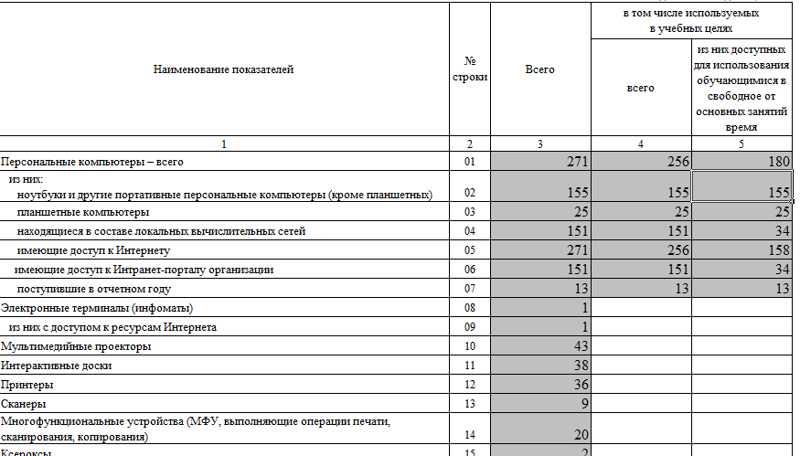

**3.5.3. Требования к психолого-педагогическим, кадровым и финансовым условиям**

***Психолого-педагогические условия реализации основной образовательной программы начального общего образования***

В гимназии действует психолого-педагогическая служба.

**Цель:** оказание психолого-педагогической помощи гимназии в создании комфортной образовательной среды, гарантирующей охрану и укрепление физического, психологического и социального здоровья обучающихся.

**Задачи деятельности:**

1. Психолого-педагогическое сопровождение образовательного процесса в рамках реализации ФГОС.
2. Психолого-педагогическое сопровождение обучающихся в адаптационный, предкризисный периоды.
3. Помощь в формировании психологической культуры субъектов образовательных отношений.
4. Выявление и психолого-педагогическое сопровождение одаренных детей, детей с ОВЗ.

В гимназии психологическая служба действует в лице педагога – психолога Поляковой Е.В.

В рамках психолого-педагогического сопровождения реализуются следующие мероприятия:

|  |  |  |
| --- | --- | --- |
| **Вид деятельности** | **Мероприятия** | **Примечание** |
| **Психолого-педагогическое сопровождение образовательного процесса в рамках реализации ФГОС** | | |
| Диагностика | Психологическое сопровождение обучающихся 1-х классов в условиях реализации ФГОС начального общего образования. Стартовая диагностика образовательных возможностей | *Методика:* «Школьный старт» / Т.В. Беглова, М.Р. Битянова и др.  *Адресат:* обучающиеся 1х классов.  *Сроки:* октябрь  *Результат:* сводные таблицы, аналитическая справка, журнал учета видов деятельности |
| Психологическое сопровождение обучающихся 1,2,3,4-х классов в условиях реализации ФГОС начального общего образования. Сформированность УУД. | *Методика:* «Учимся учиться и действовать» / Т.В.Меркулова, М.Р. Битянова и др.  *Адресат:* обучающиеся 1-4х классов.  *Сроки:* апрель – май  *Результат:* сводные таблицы, аналитическая справка, журнал учета видов деятельности |
| Мониторинг интеллектуального развития обучающихся | *Методика:* тест Амтхауэра (модификация для 3-6 классов Л.Я. Ясюковой)  *Адресат:* обучающиеся 4х классов.  *Сроки:* декабрь – январь.  *Результат:* сводные таблицы, аналитическая справка, журнал учета видов деятельности |
| Индивидуальная диагностика по запросу:   * По проблемам поведения * Проблемы общения | *Методики выбора:*   * «Волшебная страна чувств» / Т. Грабенко, Т. Зинкевич-Евстигнеева, Д. Фролов. * «Несуществующее животное» / М.З.Дукаревич. * Тест Люшера. * Рисунок семьи / Халсон, Хэррисон. * «Кактус» / М.Ф. Панфилова и др. проективные методики, в зависимости от запроса. * Социометрия / Дж.Морено. * «Домики» / О.А. Ореханова и др. проективные методики, в зависимости от запроса.   *Адресат:* обучающиеся 1-4х классов.  *Сроки проведения:* в течение года, по запросу  *Результат:* бланки, адресные рекомендации, журнал учета видов деятельности |
|  | Индивидуальная диагностика по запросу:  - Проблем обучения | *Методики выбора:*  - МЭДИС /  И.С. Аверина, Е. И. Шабанова, Е.Н.Задорина.  - Методика «Словесно-логическое мышление» / Э.Ф.Замбацявичене.  - «Сложная фигура» / А.Рей  - «Кодирование» / А.Л.Венгер, Г.А. Цукерман.и др. стандартизированные методики, в зависимости от запроса.  *Адресат:* обучающиеся 1-4х классов.  *Сроки проведения:* в течение года, по запросу.  *Результат:* бланки, адресные рекомендации, журнал учета видов деятельности |
| Консультирование | Индивидуальные и групповые консультации педагогов и администрацию гимназии по вопросам формирования УУД | *Адресат:* администрация, педагоги.  *Сроки проведения:* в течение года, по итогу работы с запросом  *Результат:* адресные рекомендации, журнал учета видов деятельности |
| Индивидуальные и групповые консультации родителей по вопросам формирования УУД | *Адресат:* родители 1-4 кл.  *Сроки:* в течение года, по итогу работы с запросом.  *Результат:* адресные рекомендации, журнал учета видов деятельности |
| Коррекционная и развивающая работа | Проведение индивидуальных и групповых коррекционно-развивающих занятий с обучающимися групп риска | В течение года по программе, в зависимости от тематики выявленной проблемы. |
| Просвещение и профилактика | Классный час с элементами тренинга «Мои интеллектуальные способности» | *Адресат:* обучающиеся 4 кл.  *Сроки:* январь.  *Результат:* журнал учета видов деятельности |
|  | Классный час с элементами тренинга «Впереди у нас 5 класс» | *Адресат:* обучающиеся 4 кл.  *Сроки:* май.  *Результат:* журнал учета видов деятельности |
| Круглый стол «Преемственность» по вопросам адаптации первых классов | *Адресат:* администрация, педагоги 1-х классов  *Сроки:* ноябрь.  *Результат:* журнал учета видов деятельности |

В рамках задачи по развитию психологической культуры педагогического сообщества гимназии психологическая служба проводит психопросветительскую работу на педагогических советах, совещания, круглых столах. Темы выступлений зависят от актуальных гимназических проблем.

***Кадровые условия реализации основной образовательной программы начального общего образования***

Гимназия полностью укомплектована кадрами: администрация – 8; учителей – 58. В числе работающих 12 Почетных работников общего образования РФ, 2 заслуженных учителя РФ. Средний возраст педагогического коллектива 48 лет. Одно из условий стабильности кадров – последовательная работа гимназии по профессиональной ориентации на педагогическую профессию: 20% педагогического состава – выпускники школы №12.

|  |  |  |  |  |  |  |  |  |  |  |  |
| --- | --- | --- | --- | --- | --- | --- | --- | --- | --- | --- | --- |
| **№ п/п** | **Фамилия, имя, отчество (при наличии)** | **Занимаемая должность (должности)** | **Уровень образования** | **Квалификация** | **Наименование направления подготовки и (или) специальности** | **Ученая степень (при наличии)** | **Ученое звание (при наличии)** | **Повышение квалификации и (или) профессиональная переподготовка (при наличии)** | **Общий стаж работы** | **Стаж работы по специальности** | **Преподаваемые дисциплины** |
| 1 | Аванесян Анна Артуровна | Учитель | Высшее образование | Учитель начальных классов | ЛГПУ, 2022, бакалавр, педагогическое образование |  |  |  | 1 | 1 | Начальные классы |
| 2 | Арутюнян Ирина Вячеславовна | Учитель | Высшее образование | Учитель французского и немецкого языков | ЛГПИ, 1992, учитель французского и немецкого языков |  |  | 17.06.2022 | 30 | 30 | Французский язык, профориентация, искусство, начальные классы |
| 3 | Басинских Виктория Вячеславовна | Учитель | Высшее образование | Учитель начальных классов | ЕГПИ, 1990, учитель начальных классов |  |  | 17.06.2022 | 32 | 32 | Начальные классы |
| 4 | Захарова Светлана Ивановна | Учитель | Высшее образование | Учитель начальных классов | ЕГПИ, 1996, учитель начальных классов |  |  | 17.06.2022 | 23 | 23 | Начальные классы |
| 5 | Логинова Ольга Сергеевна | Учитель | Высшее образование | Преподаватель английского и немецкого языков | Нижегородский государственный лингвистический университет им. Н.А. Добролюбова, 2008, преподаватель английского и немецкого языков |  |  | 17.06.2022 | 14 | 14 | Английский язык |
| 6 | Мананкова Елена Васильевна | Учитель | Высшее образование | Учитель географии | ЛГПУ, 2001, учитель географии |  |  | 17.06.2022 | 18 | 18 | Начальные классы |
| 7 | Мелузова Галина Александровна | Заместитель директора | Высшее образование | Учитель математики, информатики и физики | ЛГПИ, 1989, учитель математики, информатики и физики |  |  | 07.12.2020 | 33 | 33 | Информатика |
| 8 | Никольская Виктория Александровна | Учитель | Высшее образование | Учитель английского языка, истории и обществознания | ЛГПУ, 2021, бакалавр, педагогическое образование (с двумя профилями подготовки), начальное образование и дополнительное образование (в области досуговой деятельности) |  |  | 17.06.2022 | 3 | 3 | история, обществознание, английский язык |
| 9 | Смородина Любовь Михайловна | Заместитель директора | Высшее образование | Учитель истории и обществоведения | ЛГПИ, 1986, учитель истории и обществоведения |  |  | 17.06.2022 | 43 | 43 | История, обществознание |
| 10 | Соломатина Наталия Николаевна | Учитель | Высшее образование | Учитель французского и немецкого языков | ЛГПИ, 1985, учитель французского и немецкого языков |  |  | 17.06.2022 | 37 | 37 | Французский язык, МХК |
| 11 | Стебенева Светлана Ивановна | Учитель | Высшее образование | Специалист по адаптивной физической культуре | ЛГПУ, 2008, специалист по адаптивной физической культуре |  |  | 17.06.2022 | 29 | 27 | Физическая культура |
| 12 | Стрельцова Елена Петровна | Учитель | Высшее образование | Учитель русского языка и литературы | ЛГПИ, 1994, учитель русского языка и литературы |  |  | 17.06.2022 | 29 | 29 | Начальные классы, русский язык, литература |
| 13 | Суслова Людмила Владимировна | Учитель | Высшее образование | Преподаватель английского языка | ВГУ, 1993, преподаватель английского языка |  |  | 17.06.2022 | 29 | 29 | Английский язык |
| 14 | Тимофеева Лариса Анатольевна | Учитель | Высшее образование | Учитель математики и физики | ЛГПИ, 1988, учитель математики и физики |  |  | 17.06.2022 | 34 | 34 | Начальные классы |
| 15 | Тихомирова Анастасия Геннадьевна | Учитель | Высшее образование | Учитель английского и немецкого языков | ЛГПУ, 2018, бакалавр, педагогическое образование (с двумя профилями подготовки), английский язык и немецкий язык |  |  | 15.05.2020 | 4 | 4 | Английский язык |
| 16 | Томилин Игорь Евгеньевич | Учитель | Высшее образование | Учитель физической культуры | ЛГПИ, 1992, учитель физической культуры |  |  | 17.06.2022 | 29 | 29 | Физическая культура |
| 17 | Шушпанова Лариса Николаевна | Учитель | Высшее образование | Учитель начальных классов | ЕГПИ, 1992, учитель начальных классов |  |  | 17.06.2022 | 30 | 30 | Начальные классы |

Достижения педагогов гимназии представлены в таблице:

|  |  |  |
| --- | --- | --- |
| № п/п | Ф. И. О. педагога | Основание (премия, звание, грант) |
| 1 | Мелузова Галина Александровна | ПНП «Образование» |
| 2 | Волкова Алла Александровна | Премия им. Раковского |
| 3 | Смородина Любовь Михайловна | Премия им. С.А. Шмакова |
| 4 | Дронова Ольга Викторовна | Почетная грамота Министерства просвещения РФ |
| 5 | Каковкина Татьяна Николаевна | Почетная грамота Министерства просвещения РФ |
| 6 | Стрельцова Елена Петровна | Почетная грамота Министерства просвещения РФ |
| 7 | Самохина Ольга Владимировна | Почетная грамота управления образования и науки Липецкой области |
| 8 | Алешин Владимир Владимирович | Почетная грамота управления образования и науки Липецкой области |
| 9 | Гончарова Екатерина Аркадьевна | Почетная грамота управления образования и науки Липецкой области |
| 10 | Уласевич Ольга Николаевна | Почетная грамота Президента Российской Федерации |
| 11 | Ахонен Екатерина Петровна | Знак отличия Министерства просвещения РФ «Отличник просвещения» |
| 12 | Томилин Игорь Евгеньевич | Знак отличия Министерства просвещения РФ «Отличник просвещения» |
| 13 | Ахонен Екатерина Петровна | победитель городского профессионального конкурса «Учитель года», 2023 |
| 14 | Гончарова Екатерина Аркадьевна | Абсолютный победитель городского профессионального конкурса «Учитель года», 2024 |
| 15 | Гончарова Екатерина Аркадьевна | Абсолютный победитель городского профессионального конкурса «Самый классный классный», 2023 |
| 16 | Гончарова Екатерина Аркадьевна | Победитель профессионального конкурса «Учитель года Липецкой области», 2024 |
| 17 | Губарева Анна Сергеевна | Победитель регионального конкурса «Педагогический дебют» в номинации «Молодые классные руководители», 2024 |
| 18 | Дронова Ольга Викторовна | Победитель регионального конкурса «Педагогический дебют» в номинации «Молодые управленцы», 2024 |

|  |  |  |
| --- | --- | --- |
| Название конкурса (фестиваля, форума и др.) | Ф.И.О. педагога-победителя или призера | Занятое место |
| Городской конкурс «Алло, мы ищем таланты» | Волкова Алла Александровна | 1 место |
| Городской конкурс «Алло, мы ищем таланты» | Нарциссова Алина Александровна  Никольская Виктория Александровна  Марьина Дарья Алексеевна | 3 место |
| Городской профессиональный конкурс «Призвание – учитель» | Волкова Алла Александровна | Победитель |
| Городской профессиональный конкурс «Призвание – учитель» | Томилин Игорь Евгеньевич | Победитель |
| Муниципальный конкурс заместителей директоров, курирующих методическую работу, «Свой голос» | Дронова Ольга Викторовна | Абсолютный победитель |
| Конкурс персональных блогов работников образовательных учреждений фестиваля информационных ресурсов образовательной системы г. Липецка «Открытое образование» в 2023-2024 учебном году | Волкова Алла Александровна | 2 место |
| Соревнования по лыжным гонкам по программе Спартакиады трудовых коллективов | Томилин Игорь Евгеньевич (в составе команды департамента образования администрации города Липецка» | 3 место |
| Региональные бунинские чтения «След мой с мире есть» | Иванищева Александра Владимировна | Диплом 3 степени |
| Региональный интернет-марафон «Мы – молодые педагоги» | Нарциссова Алина Александровна | Победитель |
| Региональный этап Всероссийской олимпиады для учителей русского языка «Хранители русского языка» | Худякова Ирина Федоровна | Призер |
| Региональный конкурс «Лучшие практики наставничества – 2023» в номинации «Профессиональные горизонты» | Ахонен Екатерина Петровна | Победитель |
| Региональный конкурс «Лучшие практики наставничества – 2023» в номинации «Педагогическое мастерство» | Китаева Ирина Вячеславовна  Пожидаева Ольга Александровна | Призеры |
| Региональный конкурс «Лучшие практики наставничества – 2023» в номинации «Дети учат детей» | Чернышева Виктория Александровна | Призер |
| Региональный этап Всероссийской метапредметной олимпиады «Команда большой страны» | Китаева Ирина Вячеславовна  Иванищева Александра Владимировна  Мелузова Галина Александровна  Чернышева Виктория Александровна | Призер |
| Региональный фестиваль по выявлению лучших воспитательных практик в общеобразовательных организациях «Искусство воспитания» в номинации «Лучшая практика по популяризации научных знаний» | Уласевич Ольга Николаевна,  Дронова Ольга Викторовна,  Атрепьева Анастасия Сергеевна,  Булычева Олеся Сергеевна,  Худякова Ирина Федоровна,  Суслова Людмила Владимировна,  Проскурякова Светлана Викторовна | 1 место |
| Региональный фестиваль по выявлению лучших воспитательных практик в общеобразовательных организациях «Искусство воспитания» в номинации «Лучшая практика по духовному и нравственному воспитанию» | Волкова Алла Александровна,  Шипилова Анастасия Алексеевна,  Уласевич Ольга Николаевна,  Павлова Нина Васильевна | 2 место |
| Региональный фестиваль по выявлению лучших воспитательных практик в общеобразовательных организациях «Искусство воспитания» в номинации «Лучшая практика по трудовому воспитанию» | Чернышева Виктория Александровна  Уласевич Ольга Николаевна  Пожидаева Ольга Александровна  Долгих Виктор Вениаминович | 1 место |
| Региональный фестиваль по выявлению лучших воспитательных практик в общеобразовательных организациях «Искусство воспитания» в номинации «Семейные ценности» | Уласевич Ольга Николаевна,  Мелузова Галина Александровна,  Арутюнян Ирина Вячеславовна,  Стрельцова Елена Петровна | 1 место |
| Региональный фестиваль педагогического мастерства «Лестница» | Китаева Ирина Вячеславовна | Лауреат |
| Областная акция по основам дорожной безопасности в номинации «Лучший классный руководитель» | Никольская Виктория Александровна | Победитель |
| Всероссийское тестирование «ПедЭксперт Август 2023» | Арутюнян Ирина Вячеславовна | Диплом 1 степени |
| Международный конкурс «Грани педагогики» | Дронова Ольга Викторовна | 1 место |
| Международный педагогический конкурс «Калейдоскоп средств, методов и форм» | Дронова Ольга Викторовна | Лауреат 3 степени |
| Международный педагогический конкурс «Калейдоскоп средств, методов и форм» в номинации «Исследовательская и научная работа» | Дронова Ольга Викторовна | 3 место |
| Международный педагогический конкурс «Калейдоскоп средств, методов и форм» в номинации «Обобщение педагогического опыта» | Дронова Ольга Викторовна | 3 место |
| Международный педагогический конкурс «Калейдоскоп средств, методов и форм» в номинации «Обобщение педагогического опыта» | Дронова Ольга Викторовна | 3 место |
| Международный педагогический конкурс «Калейдоскоп средств, методов и форм» в номинации «Обобщение педагогического опыта» | Дронова Ольга Викторовна | 3 место |
| Международный педагогический конкурс «Калейдоскоп средств, методов и форм» в номинации «Обобщение педагогического опыта» | Дронова Ольга Викторовна | 3 место |
| Международный педагогический конкурс «Калейдоскоп средств, методов и форм» в номинации «Обобщение педагогического опыта» | Дронова Ольга Викторовна | 2 место |
| Международный педагогический конкурс «Калейдоскоп средств, методов и форм» в номинации «Педагогические инновации в образовании» | Дронова Ольга Викторовна | 3 место |
| Международный педагогический конкурс «Калейдоскоп средств, методов и форм» в номинации «Обобщение педагогического опыта» | Дронова Ольга Викторовна | 2 место |
| Международный педагогический конкурс «Калейдоскоп средств, методов и форм» в номинации «Методические разработки» | Дронова Ольга Викторовна | 3 место |
| Форум классных руководителей | Волкова Алла Александровна |  |
| Команда Путина. Народный фронт | Волкова Алла Александровна |  |
| III Всероссийская профессиональная олимпиада для учителей и преподавателей русского языка «Хранители русского языка» | Иванищева Александра Владимировна | Лауреат |

***Финансовые условия реализации основной образовательной программы начального общего образования***

В общем бюджете города объем финансирования на содержание гимназии составил в 2023г.- 61,1 млн.руб., 2022г. - 51,7 млн.руб., 2021г. - 47,8 млн.руб., 2020г.-44,7 млн.руб., 2019 г.- 44,3 млн.руб., 2018г - 43,8 млн.руб., 2017г. - 42,0 млн.руб. 2016 г.- 42,5 млн.руб. 2015 г - 45,6 млн. руб.2014 г.- 45,0 млн. руб., в 2013 г – 45,2 млн. руб, в 2012г.- 54,3 млн.руб, в 2011 г. – 38,4 млн. руб, в 2010 г. -28,5 млн. руб, 2009 г. - 25,1 млн. руб., в 2008 г. – 25, 3 млн. руб., в 2007 году – 20,3 млн. руб, в 2006 году - 19,7 млн. руб., в 2005 году - 15,5 млн. руб). Увеличение ассигнований по сравнению с 2022 годом на 9,4 млн. рублей.

Расходы областного бюджета в виде субвенций и субсидий составили 41,6 млн.руб.(в 2022г.- 36,3 млн.руб., 2021г. - 34,9 млн.руб., 2020г. - 34,2 млн.руб., 2019г. -35,2 млн.руб., 2018г. - 33,9 млн.руб, 2017г. -32,4млн.руб., 2016г. - 33,4 млн.руб., в 2015г.- 35,6 млн.руб., 2014г.- 41,0 млн.руб.), что на 5,3 млн. руб. больше, чем в 2022 году. На модернизацию образования было выделено13,8 млн.руб.

Расходы гранта в форме субсидии в 2023г.- 3884,1 тыс.руб., 2022г.- 3681,8 тыс.руб., 2021г.- 3544,8 тыс.руб. 2020г. -7280,8тыс.руб., 2019г. – 5512,1 тыс.руб.,2018г. - 4751,7 тыс.руб., 2017г.-4651,4 тыс.руб., 2016г.- 4950,9 тыс.руб., 2015г.- 6759,2 тыс.руб. 2014г.-1300,2 тыс.руб., 2013г.- 1498,5 тыс.руб., 2012г.- 2037,2 тыс.руб.

Бюджет гимназии № 12 на выполнение муниципального задания исполнен на 100%., субсидии на иные цели освоены на 90%. В 2004, 2005, 2006, 2007, 2008, 2009, 2010, 2011, 2012, 2013, 2014, 2015, 2016, 2017, 2018,2019 годах неисполнение бюджета составляло 3,1 % , 0,07%, 0,01%, 0,01% , 0,24%, 0,01%, 0%, 0%, 0%, 0%,0%, 0%, 0%, 0%, 0%,0%,0% соответственно.

Из 12 статей бюджетной классификации самой значимой и объемной в де-нежном выражении является 211 «Заработная плата» - 32,7 млн.руб. (в 2022г.- 28,8 млн.руб., 2021г.- 27,8млн.руб., 2020г. - 25,2 млн. руб., 2019г.- 25,7 млн.руб., 2018г. - 26,9 млн.руб, 2017г.- 25,6 млн. руб., 2016г-26,1 млн.руб. в 2015г. - 28,0 млн.руб., в 2014г. -28,6 млн. руб., в 2013г. - 28,2 млн. руб, в 2012 -25,5 млн.руб, в 2011г. -21,9 млн.руб в 2010 - 17,0 млн.руб, в 2009 г. - 15,0 млн, в 2008г. - 14,5 млн.руб., в 2007г.-12,6 млн. руб.) или 53,5 % от общего бюджета (в 2022г.- 55,7%,2021г.- 58,1%,2020г.-56,2%, 2019г.- 58%, 2018г.- 61,4% 2017г.- 61,0%, 2016г.-61,4%, 2015г- 61,4%, 2014г.-63,6%, 2013г.-62,4%, 2012г.-47,0%, 2011г.-57,0%, 2010г.-59,6%, 2009 г.- 59,9%, 2008г - 56%, 2007 - 62%).

Средняя заработная плата составила – 50167 руб. (2022г.- 43636 руб., 2021г.- 38797 руб.,2020г.- 36571 руб. 2019- 33732 руб. 2018 - 29095 руб., в 2017- 29320 руб., в 2016 - 29484 руб., в 2015г.- 29350 руб., в 2014- 29820 руб., в 2013 -30230 руб., в 2012 - 25112 руб., 2011- 19258 руб., 2010 – 15591руб, 2009 - 12754 руб., 2008г - 10143 руб., 2007 г- 7700 руб., в 2006 году – 6800 руб.), что превышает поставленные департаментом образования показатели на 2167 руб. ( с учетом получения гранта).

В целом за 15 лет, стимулирующие выплаты сотрудникам выросли с 20,8% до 42,4% от ФОТ, при этом средняя заработная плата педагога возросла в 2009 на 25,7%, в 2010 еще на 22,2%, в 2011 – 23,5%, в 2012 -30,4%, в 2013 – 20,4%, в 2014 снизилась на 1,3%, в 2015- снизилась на 1,6%, в 2016 выросла на 0,4%, в 2017 снизилась на 0,6% (уменьшение ассигнований), в 2018 снизилась на 0,8% в связи с увеличением количества педагогов, в 2019 выросла на 15,9%.,в 2020 выросла на 9,3%,в 2020 выросла на 13,1%, в 2022 выросла на 13,0%, в 2023 выросла на 14,5%.

|  |  |
| --- | --- |
|  | **2023** |
| Всего ассигнований (тыс) | 61121,3 |
| ФОТ (без НДС) (тыс) | 32671,9 |
| Стим. выплаты (тыс) | 13842,6 |
| В % от ФОТ | 42,4 |
| Средняя зарплата учителя | 53938 |
| Рост в % (от пред. года) | 14,5 от 2022 |
| Максим. средняя зар. плата педагога (выборка по 3) | 67962 |
| АУП | 88274 |
| МОП | 27542 |
| Прочие  пед. работники | 31950 |
| Средняя зарплата по учреждению | 50167 |

Достижение показателей по заработной плате обусловлено:

- переходом от штатного финансирования к подушевому финансированию, что позволило оптимизировать штатное расписание (уменьшение с 85 до 49,5 штатных единиц) за счет оптимизации численности неосновного персонала;

- увеличением наполняемости классов, сокращением количества классов-комплектов;

- получением дополнительных денежных средств (грант по РСОКО);

- переходом на обучение 33 класса в 1 смену, соответственно расчетом уборки территории в 1 смену, сокращением ставок технического персонала;

-осуществлением замены учителя одной категории учителем, категория которого не выше;

-развитием сектора платных дополнительных образовательных услуг и др.

Статья 212 «Прочие выплаты» остатков нет.

Статья 213 «Начисления на оплату труда» составляет 16,1 % от общего бюджета или 9,9 млн. руб.

Услуги связи и транспортные услуги вместе взятые составляют 0,06% от бюджета или 28,6 тыс*.* руб.

На коммунальные услуги было выделено всего с учетом уточнений 2,96 млн. руб или 4,8 % от общего бюджета. На 01.01.2024 года по данным бухгалтерского учета по коммунальным услугам дебиторская задолженность составила в сумме 377 199,79 руб., что соответствует условиям контрактов по поставке тепловой энергии и электроэнергии. Проведен энергоаудит, внесены изменения в плановые расчеты потребления электроэнергии с целью определения в сопоставимых условиях объемов снижения потребления электрической энергии в 2012 году в сторону увеличения на 32327, 02 кВт в год в связи с вводом в эксплуатацию нового оборудования за период 2010-2012 гг. (письмо от 10.12.2012 № 394-03-03 управления энергетики и тарифного регулирования).

Статья 226 - 6,5 млн. руб. (основную ее долю занимают расходы на питание – 4,4 млн. руб.) - 10,6%.

Денежные средства на увеличение материальной базы гимназии полностью потрачены по целевому назначению.

В течение 2023 года постоянно осуществлялся контроль за целевым использованием бюджетных ассигнований на питание. Регулярно осуществлялся контроль за работой ответственных за питание учащихся лиц, доводились до сведения коллектива нормативные, методические и контролирующие материалы по вопросам, связанным с питанием. Таким образом, усилен внутренний контроль за соблюдением норм и качеством питания.

На приобретение основных средств и материальных запасов (ст. 310, 340) с целью укрепления учебно–методической базы в бюджете было предусмотрено 2528,6 тыс. руб. Все денежные средства были освоены.

За последние 7 лет расходы на капитальный ремонт и укрепление материально-технической базы составили:

|  |  |  |  |  |  |  |  |  |  |  |  |  |  |
| --- | --- | --- | --- | --- | --- | --- | --- | --- | --- | --- | --- | --- | --- |
| Капитальный ремонт (ЭК 225) | | | | | | | Оборудование, мебель (ЭК 310) | | | | | | |
| **2010** | **2011** | **2012** | **2013** | **2014** | **2015** | **2016** | **2010** | **2011** | **2012** | **2013** | **2014** | **2015** | **2016** |
| 307,6 | 450,0 | 1191,0 | 245,0 | 190,0 | 205,4 | 329,0 | 1744,0 | 3334,5 | 4567,4 | 1593,6 | 911,0 | 1528,6 | 997,7 |
| **2017** | **2018** | **2019** | **2020** | **2021** | **2022** | **2023** | **2017** | **2018** | **2019** | **2020** | **2021** | **2022** | **2023** |
| 121,0 | 163,0 | 573,0 | **1332, 2** | 497,1 | 333,1 | 5103,1 | 802,5 | 1056,9 | 1286,0 | 1213,8 | **1194,8** | 3042,9 | 1768,4 |

За счет благотворительных и внебюджетных средств сделан капитальный ремонт отдельных помещений.

В МБОУ гимназии №12 был издан приказ об учетной политики по бухгалтерскому и налоговому учету (№ 677 от 30.12.2020г.), контроль за исполнением учетной политики осуществлялся систематически.

Формирование эффективной с экономической точки зрения образовательной системы, которая обеспечивает качественную услугу, используя наименьшее количество средств на функционирование. Рассмотрим несколько параметров:

1. Показатель наполняемости классов составил 31 учащихся.
2. Соотношение ФОТ учителей и прочего персонала 2,76, что соответствует значениям, установленным законом Липецкой области № 180-ОЗ «О нормативах финансирования общеобразовательных учреждений» (2,27).
3. «Стоимость обучения одного ученика в образовательном учреждении» составила 55795 руб., что ниже стоимости ученика по городу Липецку (69000 руб.).

В 2023 году было выделено средств:

1 ученик начальной ступени образования 37623 + 1881 руб. (359 уч.)

1 ученик средней ступени образования 35959 + 1798 руб. (487 уч.)

1 ученик старшей ступени образования 41716 + 2086 руб. (162 уч.)

2. Количество учащихся, приходящихся на одного учителя, составляет 23 человека. Учитывая, что экономически эффективным считается - 13 учащихся, можно считать численность учителей - предметников достаточной. В то же время высокой является средняя нагрузка педагогических кадров, что является фактором риска, но обеспечивает повышение заработной платы педагогов.

3. Оптимизация штатного расписания.

Сокращены ставки:

2009 – педагог д/о (1,5 ст), ведущий библиотекарь (0,5 ст), старш.воспитатель (11ст),

2010 – социальный педагог (1 ст), рабочий компл. обслуживания ( 3,25 ст),

2011 – педагог-психолог (0,5 ст), учитель – логопед (0,5 ст), педагог д/о (4ст), лаборант (0,5 ст), старший вожатый (1 ст), методист (1ст)

2014 –воспитатель ГПД (1 ст), педагог дополнительного образования (4 ст)

2015 – старший вожатый (0,7 ст)

2016- +1 ст. педагог д/о, 0,5 ст.рабочий по комп. обслуж., 0,2 ст. старш. вожатого

2017- +0,5 ст.препод.-организ.ОБЖ, 1 ст. специалиста по охране труда

Итого за 9 лет : 20,25 ст

4. Показатель численности детей, обучающихся на старшей ступени: 6 классов, численностью 167 чел.

5. Численность обучающихся за последние 5 лет

|  |  |  |  |  |
| --- | --- | --- | --- | --- |
| 2019-  2020 | 2020-2021 | 2021-  2022 | 2022-2023 | 2023-2024 |
| классов /обучающихся | классов /обучающихся | классов /обучающихся | классов /обучающихся | классов /обучающихся |
| 36/1118 | 35/1063 | 34/1004 | 33/1006 | 33/1011 |

6. Охват горячим питанием составляет – 99,8%.

Остановимся подробнее на следующем показателе:

определение доли неэффективных расходов по МБОУ гимназии № 12 в 2023 году

**1.** Доля неэффективных расходов определяется по формуле:

|  |
| --- |
| *Добр = Робр / Робр общий х 100%,* |

где: Робр - объем неэффективных расходов (тыс. рублей); Робр общий - объем расходов консолидированного бюджета (тыс. рублей).

**2.** Объем неэффективных расходов определяется по формуле:

|  |
| --- |
| *Робр = О1 + О2,* |

где: О1 - объем неэффективных расходов на управление кадровыми ресурсами (тыс. рублей); О2 - объем неэффективных расходов в связи с низкой наполняемостью классов (тыс. рублей).

|  |
| --- |
| **3.** Объем неэффективных расходов на управление кадровыми ресурсами определяется отдельно по педагогическому персоналу (учителям) и отдельно по прочему персоналу (административно-управленческий персонал, учебно-вспомогательный и младший обслуживающий персонал, педагогические работники, не осуществлящие учебный процесс) по формуле: *О1 = О1^1 + О1^2 ,* |

где: О1^1 - объем неэффективных расходов на управление кадровыми ресурсами педагогического персонала (учителя) (тыс. рублей); О1^2 - объем неэффективных расходов на управление кадровыми ресурсами прочего персонала (административно-управленческий персонал, учебно-вспомогательный и младший обслуживающий персонал, педагогические работники, не осуществляющие учебный процесс) (тыс. рублей).

**4.** Объем неэффективных расходов на управление кадровыми ресурсами педагогического персонала (учителя) определяется по формуле:

|  |
| --- |
| *О1^1 = (Учф - Чу/Уц х Кс) х (ЗПу х (1 + ЕСН*) х 12 мес.) / / 1000,* |

где: Уц - целевое значение числа учеников, приходящихся на 1 учителя (15 человек);

Учф - общая численность учителей в государственных (муниципальных) общеобразовательных учреждениях субъекта Российской Федерации (человек); Чу - численность учеников в субъекте Российской Федерации (человек); ЗПу - среднемесячная номинальная начисленная заработная плата учителя в субъекте Российской Федерации (рублей); ЕСН* - единый социальный налог (единиц); Кс - корректирующий коэффициент сетевых нормативов, определяемый в соответствии с пунктом 34 настоящей методики (единиц).

О1(1) рассчитывается при условии, что Учф > Чу / Уц х Кс.

*По МБОУ гимназии № 12 г.Липецка: к*оличество учителей (Учф) = 46, количество учащихся (Чу) = 1011, Уц = 15 человек, Кс = 1. 46<1011/15, следовательно, О1^1 не рассчитывается,что отражает эффективность управления кадровыми ресурсами. Отсутствие избыточного значения показателя говорит о максимальной оптимизации численности учителей.

**5.** Объем неэффективных расходов на управление кадровыми ресурсами прочего персонала (административно-управленческий персонал, учебно-вспомогательный и младший обслуживающий персонал, педагогические работники, не осуществляющие учебный процесс) определяется по формуле:

|  |
| --- |
| *О1(2) = (Чп - 0,53 х Чу/Уц х Кс) х (ЗПи х (1 + ЕСН*) х 12 мес.) / 1000,* |

где: Чп - численность прочего персонала; Уц - целевое значение числа учеников, приходящихся на 1 учителя (15 человек) (человек); Чу - численность учеников (человек); ЗПи - среднемесячная номинальная начисленная заработная плата прочего персонала (рублей); ЕСН* - единый социальный налог (единиц); Кс - корректирующий коэффициент сетевых нормативов, определяемый в соответствии с пунктом 34 настоящей методики (единиц).

О1^2 рассчитывается при условии, что Чп > 0,53 х Чу / Уц х Кс.

*По МБОУ гимназии № 12 г.Липецка:* численность прочего персонала (Чп) = 14,

численность учеников (Чу) = 1011. 14<0,53*1011/15, следовательно, О1^2 не рассчитывается,что отражает эффективность управления кадровыми ресурсами прочего персонала. Отсутствие избыточного значения показателя говорит о максимальной оптимизации прочего персонала.

**6.** Объем неэффективных расходов на управление наполняемостью классов в общеобразовательных учреждениях определяется по формуле:

|  |
| --- |
| *О2 = О2^1 + О2^2 ,* |

где: О2^1 - объем неэффективных расходов в связи с низкой наполняемостью классов в городской местности (тыс. рублей); О2^2 - объем неэффективных расходов в связи с низкой наполняемостью классов в сельской местности (тыс. рублей).

**7.** Объем неэффективных расходов в связи с низкой наполняемостью классов в городской местности определяется по формуле:

|  |  |  |
| --- | --- | --- |
| *О2* | *1* | *= (Чуг/Нфг - Чуг/Нцг х Кс) x Ск/1000,* |
|  |

где: О2(1) - объем неэффективных расходов в связи с низкой наполняемостью классов (тыс. рублей); Нцг - нормативное значение наполняемости классов (25 человек);

Нфг - средняя наполняемость классов; Ск - средняя стоимость содержания одного класса; Чуг - численность учеников; Кс - корректирующий коэффициент сетевых нормативов, определяемый в соответствии с пунктом 34 настоящей методики (единиц).

О2(1) рассчитывается при условии, что Чуг/Нфг > Чуг /Нцг х Кс.

По МБОУ гимназии № 12 Чуг = 1011, Нфг = 31, 1011/31<1011/25*1, следовательно, О2 (1) не рассчитывается.

Таким образом, *О1 = О1^1 + О1^2 = 0, Робр = О1 + О2 = 0*

|  |
| --- |
| *Добр = 0 / 54309 х 100% = 0%* |

Таким образом, доля неэффективных расходов по МБОУ гимназии № 12 за 2023 год равна 0%.

В начале года был составлен план финансово-хозяйственной деятельности гимназии и развития учебно-материальной базы, где наряду с планированием разделов: техническое состояние здания и территории; обеспеченность оборудованием, его сохранность; санитарно-гигиенический режим; противопожарная безопасность; указаны сроки выполнения, источник финансирования. В целом план работы на 2023 год выполнен. Вопросы выполнения ФХД неоднократно рассматривались на заседаниях административного совета, Совета гимназии, коллектива гимназии.

В 2023 году МБОУ гимназия № 12 города Липецка осуществляла свою закупочную деятельность в соответствии с требованиями Федерального закона от 05.04.2013 № 44-ФЗ «О контрактной системе в сфере закупок товаров, работ, услуг для обеспечения государственных и муниципальных нужд».

Департаментом образования администрации города Липецка на период 2023 года были доведены следующие ключевые показатели эффективности закупочной деятельности:

|  |  |
| --- | --- |
| Наименование показателя | Значение показателя |
| Доля конкурентных закупок в стоимостном выражении | не менее 75% |
| Среднее число участников конкурентных закупок | не менее 5 ед. |
| Доля состоявшихся торгов в количественном выражении | не менее 75% |
| Экономия бюджетных средств | не менее 17% |
| Доля закупок у субъектов малого предпринимательства | не менее 50% |
| Доля конкурентных закупок с субъектами малого бизнеса в общем количестве конкурентных закупок | не менее 76% |

По итогам 2023 года МБОУ гимназия № 12 города Липецка достигло следующих показателей:

|  |  |
| --- | --- |
| Наименование показателя | Значение показателя |
| Доля конкурентных закупок в стоимостном выражении | 59,93% |
| Среднее число участников конкурентных закупок | 3,44 ед. |
| Доля состоявшихся торгов в количественном выражении | 66,67% |
| Экономия бюджетных средств | 27,72% |
| Доля закупок у субъектов малого предпринимательства | 90,21% |
| Доля конкурентных закупок с субъектами малого бизнеса в общем количестве конкурентных закупок | 61,31% |

Экономия бюджетных средств по результатам конкурентных закупок была направлена на закупку товаров, работ, услуг с целью улучшения материально-технической базы учреждения.

В соответствии с приказом департамента образования администрации города Липецка № 631 от 24.03.2024 «Об утверждении рейтинга качества финансового менеджмента образовательных учреждений, учредителем которых является департамент образования администрации города Липецка» уровень качества финансового менеджмента в МБОУ гимназии № 12 составляет 80,3 балла и признан высоким.